TRƯỜNG ĐẠI HỌC THỦY LỢI
KHOA CÔNG NGHỆ THÔNG TIN



BÁO CÁO BÀI TẬP LỚN
KIỂM THỬ VÀ ĐẢM BẢO CHẤT LƯỢNG PHẦN MỀM
ĐỀ TÀI: KIỂM THỬ WEBSITE QUẢN LÝ KHÁCH SẠN HST

Giảng viên hướng dẫn: | TS. Nguyễn Thị Phương Dung
Lớp: | 65KTPM
Nhóm sinh viên thực hiện: | Nhóm 10
Thành viên nhóm gồm: | Nguyễn Văn Huỳnh – 2351170599 – Nhóm trưởng
 | Nguyễn Văn Trường – 2351170625
 | Lý Đình Sơn – 2351170615
Hà Nội, 09/2026
MỤC LỤC
LỜI MỞ ĐẦU 5
1. GIỚI THIỆU VỀ ĐỀ TÀI VÀ CÁC CHỨC NĂNG HỆ THỐNG 6
1.1. Bối cảnh và mục tiêu đề tài 6
1.2. Mục tiêu và phạm vi kiểm thử phần mềm 6
1.3. Danh mục chức năng trong đề tài 7
2. BẢNG PHÂN CÔNG CÔNG VIỆC 8
3. ĐẶC TẢ, KIỂM THỬ HỘP ĐEN VÀ KIỂM THỬ HỘP TRẮNG 9
3.1. ĐẶC TẢ CHI TIẾT CHỨC NĂNG F1: TRA CỨU & TÌM KIẾM PHÒNG TRỐNG TRỰC TUYẾN NÂNG CAO 9
3.1.1. Mô tả tổng quan Use Case 9
3.1.2. Yêu cầu dữ liệu đầu vào 10
3.1.3. Luồng sự kiện chính (Basic Flow) 10
3.1.4. Luồng sự kiện ngoại lệ & Thay thế (Alternative & Exception Flows) 11
3.1.5. Quy tắc nghiệp vụ (Business Rules) 11
3.2. THIẾT KẾ KIỂM THỬ HỘP ĐEN CHO CHỨC NĂNG F1 (TRA CỨU PHÒNG TRỐNG) 12
3.2.1. Phân vùng tương đương (EP) và Phân tích giá trị biên (BVA) cho F1 12
3.2.2. Bảng quyết định (Decision Table) cho kiểm thử kết hợp điều kiện F1 12
3.2.3. Bảng các ca kiểm thử tổng hợp cho Chức năng F1 13
3.2.4. Kiểm thử hộp trắng cho chức năng F1 (Tra cứu & tìm kiếm phòng trống) 15
3.3. ĐẶC TẢ CHI TIẾT CHỨC NĂNG F2: ĐẶT PHÒNG VÀ XÁC NHẬN THANH TOÁN CỌC TRỰC TUYẾN 30
3.3.1. Mô tả tổng quan Use Case 30
3.3.2. Yêu cầu dữ liệu đầu vào (Input Data Requirements) 31
3.3.3. Luồng sự kiện chính (Basic Flow) 31
3.3.4. Luồng sự kiện ngoại lệ & Thay thế 32
3.3.5. Quy tắc nghiệp vụ (Business Rules) 32
3.4. THIẾT KẾ KIỂM THỬ HỘP ĐEN CHO CHỨC NĂNG F2 (ĐẶT PHÒNG & CỌC) 33
3.4.1. Phân vùng tương đương (EP) cho các trường thông tin khách hàng 33
3.4.2. Kiểm thử chuyển đổi trạng thái cho quy trình Đặt phòng 34
3.4.3. Bảng các ca kiểm thử tổng hợp cho Chức năng F2 34
3.4.4. Kiểm thử hộp trắng cho chức năng F2 (Đặt phòng & xác nhận thanh toán cọc) 36
3.5. ĐẶC TẢ CHI TIẾT CHỨC NĂNG F3: XỬ LÝ NHẬN PHÒNG TẠI QUẦY (CHECK-IN) 51
3.5.1. Mô tả tổng quan Use Case 51
3.5.2. Yêu cầu dữ liệu đầu vào (Input Data Requirements) 51
3.5.3. Luồng sự kiện chính (Basic Flow) 52
3.5.4. Luồng sự kiện ngoại lệ & Thay thế 52
3.5.5. Quy tắc nghiệp vụ (Business Rules) 53
3.6. THIẾT KẾ KIỂM THỬ HỘP ĐEN CHO CHỨC NĂNG F3 (NHẬN PHÒNG CHECK-IN) 53
3.6.1. Bảng quyết định (Decision Table) cho quy trình tiếp nhận Check-in 53
3.6.2. Kiểm thử chuyển đổi trạng thái (State Transition Testing) F3 54
3.6.3. Bảng các ca kiểm thử tổng hợp cho Chức năng F3 55
3.6.4. Kiểm thử hộp trắng cho chức năng F3 (Nhận phòng tại quầy (Check-in)) 56
3.7. ĐẶC TẢ CHI TIẾT CHỨC NĂNG F4: XỬ LÝ TRẢ PHÒNG VÀ QUYẾT TOÁN HÓA ĐƠN (CHECK-OUT) 72
3.7.1. Mô tả tổng quan Use Case 72
3.7.2. Yêu cầu dữ liệu đầu vào (Input Data Requirements) 73
3.7.3. Luồng sự kiện chính (Basic Flow) 73
3.7.4. Luồng sự kiện ngoại lệ & Thay thế 74
3.7.5. Quy tắc nghiệp vụ (Business Rules) 74
3.8. THIẾT KẾ KIỂM THỬ HỘP ĐEN CHO CHỨC NĂNG F4 (TRẢ PHÒNG & QUYẾT TOÁN) 75
3.8.1. Phân tích giá trị biên (BVA) cho chính sách phụ thu giờ Check-out 75
3.8.2. Phân vùng tương đương (EP) cho dữ liệu minibar và hư hại tài sản 75
3.8.3. Bảng các ca kiểm thử tổng hợp cho Chức năng F4 76
3.8.4. Kiểm thử hộp trắng cho chức năng F4 (Trả phòng & quyết toán (Check-out)) 77
3.9. ĐẶC TẢ CHI TIẾT CHỨC NĂNG F5: CẤU HÌNH HẠNG PHÒNG VÀ GIÁ TIÊU CHUẨN 90
3.9.1. Mô tả tổng quan Use Case 90
3.9.2. Yêu cầu dữ liệu đầu vào (Input Data Requirements) 90
3.9.3. Luồng sự kiện chính (Basic Flow) 91
3.9.4. Luồng sự kiện ngoại lệ 91
3.9.5. Quy tắc nghiệp vụ (Business Rules) 92
3.10. THIẾT KẾ KIỂM THỬ HỘP ĐEN CHO CHỨC NĂNG F5 (CẤU HÌNH PHÒNG & GIÁ) 92
3.10.1. Phân tích giá trị biên (BVA) và Phân vùng tương đương (EP) cho F5 92
3.10.2. Bảng các ca kiểm thử tổng hợp cho Chức năng F5 93
3.10.3. Kiểm thử hộp trắng cho chức năng F5 (Cấu hình hạng phòng & giá tiêu chuẩn) 94
3.11. ĐẶC TẢ CHI TIẾT CHỨC NĂNG F6: QUẢN LÝ SỰ KIỆN VÀ MÃ GIẢM GIÁ VOUCHER 109
3.11.1. Mô tả tổng quan Use Case 109
3.11.2. Yêu cầu dữ liệu đầu vào (Input Data Requirements) 110
3.11.3. Luồng sự kiện chính (Basic Flow) 110
3.11.4. Luồng sự kiện ngoại lệ 111
3.11.5. Quy tắc nghiệp vụ (Business Rules) 111
3.12. THIẾT KẾ KIỂM THỬ HỘP ĐEN CHO CHỨC NĂNG F6 (QUẢN LÝ SỰ KIỆN & VOUCHER) 111
3.12.1. Phân tích giá trị biên (BVA) và Phân vùng tương đương (EP) cho F6 111
3.12.2. Kiểm thử chuyển đổi trạng thái cho Vòng đời Voucher 112
3.12.3. Bảng các ca kiểm thử tổng hợp cho Chức năng F6 113
3.12.4. Kiểm thử hộp trắng cho chức năng F6 (Quản lý sự kiện & mã giảm giá Voucher) 115

LỜI MỞ ĐẦU
Trong quá trình phát triển phần mềm, kiểm thử và đảm bảo chất lượng đóng vai trò quan trọng nhằm phát hiện sai sót, kiểm tra mức độ đáp ứng yêu cầu và đảm bảo hệ thống hoạt động ổn định trong các tình huống thực tế. Đối với những hệ thống có nhiều chức năng liên kết với nhau, hoạt động kiểm thử không chỉ tập trung vào từng chức năng riêng lẻ mà còn cần xem xét tính chính xác của dữ liệu, các quy tắc nghiệp vụ và sự liên kết giữa các bước trong toàn bộ quy trình.
Trong khuôn khổ môn học Kiểm thử và Đảm bảo chất lượng phần mềm, Nhóm 10 thực hiện đề tài “Kiểm thử Website Quản lý Khách sạn HST”. Hệ thống HST Hotel mô phỏng quy trình quản lý và vận hành khách sạn với các chức năng chính gồm: tra cứu phòng trống, đặt phòng và thanh toán cọc, nhận phòng, trả phòng và quyết toán, quản lý danh mục phòng, biểu giá, sự kiện khuyến mãi và voucher. Các chức năng được xây dựng có sự liên kết với nhau, tạo thành một quy trình nghiệp vụ xuyên suốt từ khi khách hàng tìm kiếm phòng đến khi hoàn tất quá trình lưu trú.
Báo cáo tập trung vào việc phân tích và đặc tả chi tiết từng chức năng để làm cơ sở cho quá trình thiết kế ca kiểm thử. Đối với mỗi chức năng, nhóm xác định các thông tin như tác nhân sử dụng, điều kiện trước và sau khi thực hiện, dữ liệu đầu vào, dữ liệu đầu ra, các quy tắc kiểm tra hợp lệ, luồng xử lý chính, luồng ngoại lệ và các quy tắc nghiệp vụ liên quan. Bên cạnh đó, nhóm chú trọng đến các trường hợp dữ liệu biên, dữ liệu không hợp lệ, lỗi trong quá trình thao tác xảy ra các tình huống xung đột những chức năng có liên quan.
Thông qua việc thực hiện đề tài, nhóm có cơ hội vận dụng những kiến thức đã học vào một hệ thống có quy trình nghiệp vụ tương đối hoàn chỉnh, đồng thời nâng cao kỹ năng phân tích yêu cầu, xây dựng kịch bản kiểm thử và phối hợp kiểm thử.
Trong quá trình thực hiện báo cáo, do kiến thức và kinh nghiệm thực tế còn hạn chế nên khó tránh khỏi những thiếu sót. Nhóm rất mong nhận được những nhận xét và góp ý từ giảng viên để tiếp tục chỉnh sửa và hoàn thiện đề tài.
Nhóm 10 xin trân trọng cảm ơn!

1. GIỚI THIỆU VỀ ĐỀ TÀI VÀ CÁC CHỨC NĂNG HỆ THỐNG

1.1. Bối cảnh và mục tiêu đề tài
Trong xu thế chuyển đổi số mạnh mẽ của ngành du lịch và lưu trú khách sạn hiện nay, các nền tảng công nghệ đóng vai trò then chốt trong việc tối ưu hóa năng lực vận hành, nâng cao trải nghiệm lưu trú của khách hàng và hạn chế tối đa các sai sót do can thiệp thủ công. Đề tài "Kiểm thử Website Quản lý Khách sạn HST" được xây dựng với định hướng phân tích toàn diện, kiểm thử chức năng và đảm bảo chất lượng cho hệ sinh thái quản trị khách sạn HST Hotel. Cấu trúc hệ sinh thái: Website Quản lý Khách sạn HST bao gồm 2 phân hệ cốt lõi tương hỗ chặt chẽ:
- Cổng thông tin & Đặt phòng trực tuyến (Customer Portal): Dành cho khách du lịch và đối tác tra cứu tìm kiếm phòng trống theo thời gian thực, lựa chọn hạng phòng tiêu chuẩn, áp dụng các mã ưu đãi giảm giá (Voucher) và thực hiện xác nhận đặt phòng kèm thanh toán tiền cọc tức thời.
- Phân hệ Điều hành & Quản trị nghiệp vụ (Internal PMS - Property Management System): Dành cho bộ phận Lễ tân và Quản lý khách sạn thực hiện thủ tục Nhận phòng (Check-in), Trả phòng & Quyết toán chi phí (Check-out), quản trị cơ sở dữ liệu hạng phòng - giá cả, cũng như hoạch định các chương trình khuyến mãi sự kiện.

1.2. Mục tiêu và phạm vi kiểm thử phần mềm
Tài liệu đặc tả chi tiết này do Nhóm 10 xây dựng nhằm làm cơ sở đầu vào vững chắc phục vụ việc thiết kế ca kiểm thử (Test Case Design) cho môn Kiểm thử và Đảm bảo chất lượng phần mềm, đảm bảo các mục tiêu:
- Mục tiêu cốt lõi: Đảm bảo tính chính xác tuyệt đối trong việc xử lý luồng dữ liệu nghiệp vụ, không xảy ra xung đột tình trạng phòng (Overbooking), ngăn chặn rò rỉ dữ liệu khách hàng và bảo toàn toàn vẹn giao dịch tài chính.
- Kiểm thử chức năng (Functional Testing): Xác nhận toàn bộ các luồng sự kiện chính (Basic Flow), luồng thay thế (Alternative Flow) và kịch bản ngoại lệ (Exception Flow) đều được hệ thống xử lý nghiêm ngặt theo đúng tài liệu đặc tả yêu cầu phần mềm.
- Áp dụng kỹ thuật kiểm thử hộp đen chuẩn mực: Áp dụng linh hoạt các phương pháp Phân vùng tương đương (Equivalence Partitioning), Phân tích giá trị biên (Boundary Value Analysis), Bảng quyết định (Decision Table Testing) và Kiểm thử chuyển đổi trạng thái (State Transition Testing) để phát hiện triệt để các lỗi tiềm ẩn.
- Áp dụng kỹ thuật kiểm thử hộp trắng: Phân tích mã nguồn của từng hàm xử lý, vẽ đồ thị dòng điều khiển (Control Flow Graph) và thiết kế ca kiểm thử theo các độ đo bao phủ C1 (câu lệnh), C2 (nhánh/điểm quyết định) và C3 (điều kiện con) để bảo đảm mọi đường xử lý bên trong được thực thi.

1.3. Danh mục chức năng trong đề tài
Nhóm 10 lựa chọn 6 chức năng hạt nhân, mang tính nghiệp vụ cao và đa dạng kiểu dữ liệu để thực hiện đặc tả chi tiết và thiết kế ca kiểm thử hộp đen:
Mã CN | Tên chức năng  nghiệp vụ | Phân hệ | Đặc điểm nghiệp vụ  & Dữ liệu
F1 | Tra cứu & Tìm kiếm phòng trống trực tuyến nâng cao | Customer Portal | Lọc động đa điều kiện (Ngày nhận, ngày trả, số khách, hạng phòng), kiểm tra trạng thái trống tức thời.
F2 | Đặt phòng & Xác nhận thanh toán cọc trực tuyến | Customer Portal | Xử lý form khách lưu trú, tính tiền cọc, áp dụng mã voucher, cổng thanh toán VNPay/MoMo, sinh mã đặt phòng PNR.
F3 | Xử lý Nhận phòng tại quầy (Check-in) | Reception PMS | Tra cứu mã đặt phòng, đối chiếu CCCD, bàn giao thẻ phòng vật lý, thu cọc thiết bị, đổi trạng thái phòng.
F4 | Xử lý Trả phòng & Quyết toán hóa đơn (Check-out) | Reception PMS | Khấu trừ cọc, kiểm kê minibar/hư hại tài sản, tính phụ thu giờ ra trễ, phát hành hóa đơn VAT và hoàn tất lưu trú.
F5 | Cấu hình Hạng phòng & Giá tiêu chuẩn | Admin / Manager | Quản lý danh mục phòng, gán số phòng theo tầng, thiết lập bảng giá niêm yết, tải ảnh đa phương tiện.
F6 | Quản lý Sự kiện & Mã giảm giá Voucher | Admin / Marketing | Tạo sự kiện ưu đãi, thiết lập mã coupon, ràng buộc hạn mức %, ngân sách phát hành, quản lý vòng đời voucher.

2. BẢNG PHÂN CÔNG CÔNG VIỆC
STT | Họ và tên | Mã  sinh viên | Vai trò | Chức năng phụ trách  đảm nhiệm | Nhiệm vụ kiểm thử
1 | Nguyễn Văn Huỳnh | 2351170599 | Nhóm trưởng | - F1: Tra cứu & Tìm kiếm phòng trống trực tuyến nâng cao  - F2: Đặt phòng & Xác nhận thanh toán cọc trực tuyến | - Soạn thảo đặc tả F1, F2  - Kiểm thử hộp đen: Phân vùng tương đương, Phân tích giá trị biên, Bảng quyết định, Sơ đồ chuyển trạng thái  - Kiểm thử hộp trắng F1, F2: Mã nguồn tham chiếu, đồ thị dòng điều khiển, độ đo C1, C2, C3
2 | Nguyễn Văn Trường | 2351170625 | Thành viên | - F3: Xử lý Nhận phòng tại quầy (Check-in)  - F4: Xử lý Trả phòng & Quyết toán hóa đơn (Check-out) | - Soạn thảo đặc tả F3, F4  - Kiểm thử hộp đen: Phân vùng tương đương, Phân tích giá trị biên, Bảng quyết định, Sơ đồ chuyển trạng thái  - Kiểm thử hộp trắng F3, F4: Mã nguồn tham chiếu, đồ thị dòng điều khiển, độ đo C1, C2, C3
3 | Lý Đình Sơn | 2351170588 | Thành viên | - F5: Cấu hình Hạng phòng & Giá tiêu chuẩn  - F6: Quản lý Sự kiện & Mã giảm giá Voucher | - Soạn thảo đặc tả F5, F6  - Kiểm thử hộp đen: Phân vùng tương đương, Phân tích giá trị biên, Sơ đồ chuyển trạng thái  - Kiểm thử hộp trắng F5, F6: Mã nguồn tham chiếu, đồ thị dòng điều khiển, độ đo C1, C2, C3

Quy chuẩn thực hiện:
- Đặc tả chi tiết: Mỗi chức năng có Bảng mô tả tổng quan Use Case, các trường dữ liệu đầu vào, luồng sự kiện chính, luồng ngoại lệ và quy tắc nghiệp vụ.
- Kiểm thử hộp đen: Tùy biến kết hợp linh hoạt 4 kỹ thuật (Phân vùng tương đương, Phân tích giá trị biên, Bảng quyết định, Chuyển đổi trạng thái) phù hợp với bản chất nghiệp vụ của chức năng, sau đó xây dựng bảng ca kiểm thử tổng hợp phân tách các cột dữ liệu rõ ràng.
- Kiểm thử hộp trắng: Với mỗi chức năng, từng thành viên xây dựng mã nguồn tham chiếu của các hàm xử lý theo đặc tả, đồ thị dòng điều khiển và các bảng ca kiểm thử theo độ đo C1, C2, C3; phần này được ghép ngay sau phần kiểm thử hộp đen của chức năng tương ứng.
3. ĐẶC TẢ, KIỂM THỬ HỘP ĐEN VÀ KIỂM THỬ HỘP TRẮNG
PHẦN 1. ĐẶC TẢ, KIỂM THỬ HỘP ĐEN VÀ HỘP TRẮNG CHỨC NĂNG F1, F2 - NGUYỄN VĂN HUỲNH

3.1. ĐẶC TẢ CHI TIẾT CHỨC NĂNG F1: TRA CỨU & TÌM KIẾM PHÒNG TRỐNG TRỰC TUYẾN NÂNG CAO

3.1.1. Mô tả tổng quan Use Case
Mã Use Case (Use Case ID) | UC-HUYNH-01
Tên Use Case (Use Case Name) | Tra cứu & Tìm kiếm phòng trống trực tuyến nâng cao
Người thực hiện & Ngày tạo | Nguyễn Văn Huỳnh — 14/09/2026
Tác nhân kích hoạt (Actor) | Khách hàng (Vãng lai hoặc Thành viên đã đăng nhập)
Điều kiện tiên quyết  (Pre-conditions) | Hệ thống máy chủ trực tuyến sẵn sàng; Quản trị viên (F5 - Lý Đình Sơn) đã cấu hình danh mục hạng phòng và biểu giá hoạt động trên hệ thống HST Hotel.
Điều kiện sau thành công  (Post-conditions) | Danh sách các thẻ phòng khả dụng tương ứng hiển thị trực quan dạng lưới (Grid Card Layout) kèm giá tiền, thông số kỹ thuật, tiện ích và phiên tìm kiếm được lưu tạm.
Kích hoạt (Trigger) | Khách hàng thiết lập bộ lọc và nhấn nút 'Tìm phòng khả dụng' trên thanh tìm kiếm ngang tại Trang chủ.

3.1.2. Yêu cầu dữ liệu đầu vào
Các trường dữ liệu đầu vào được tinh gọn chuẩn hóa, phục vụ lọc thông tin tức thời:
- Ngày nhận phòng (Check-in Date): Kiểu Date (YYYY-MM-DD). Ràng buộc: Bắt buộc chọn. Ngày nhận phòng phải lớn hơn hoặc bằng ngày hiện tại (>= Ngày hiện tại). Nếu chọn ngày quá khứ, hệ thống báo lỗi E1.
- Ngày trả phòng (Check-out Date): Kiểu Date (YYYY-MM-DD). Ràng buộc: Bắt buộc chọn. Ngày trả phòng phải sau ngày nhận phòng ít nhất 1 đêm (> Ngày nhận phòng). Nếu nhỏ hơn hoặc bằng ngày nhận, hệ thống báo lỗi E2.
- Số lượng khách (Guests): Kiểu Số nguyên (Integer). Ràng buộc: Bắt buộc nhập. Miền giá trị hợp lệ từ 1 đến 10 khách. Nếu nhập <= 0 hoặc > 10, hệ thống báo lỗi E3.
- Loại phòng (Room Type): Kiểu Danh sách lựa chọn (Dropdown). Tùy chọn lọc: "Tất cả các loại phòng", "Phòng Standard (STD)", "Phòng Superior (SUP)", "Phòng Deluxe (DLX)", "Phòng Suite (SUT)". Khách hàng có thể để mặc định "Tất cả" hoặc chọn 1 hạng phòng cụ thể.

3.1.3. Luồng sự kiện chính (Basic Flow)
- Bước 1: Khách hàng mở thanh tiện ích tìm kiếm nhanh trên trang chủ HST Hotel.
- Bước 2: Khách hàng chọn Ngày nhận phòng và Ngày trả phòng từ bảng lịch trực quan.
- Bước 3: Khách hàng nhập hoặc chọn Số lượng khách đi cùng (mặc định là 1 khách).
- Bước 4: Khách hàng tùy chọn Loại phòng mong muốn (hoặc để mặc định Tất cả).
- Bước 5: Khách hàng nhấn nút [Tìm kiếm phòng trống].
- Bước 6: Hệ thống kiểm tra tính hợp lệ của dữ liệu đầu vào, quét cơ sở dữ liệu lịch đặt phòng, lọc ra danh sách các phòng còn trống trong khoảng ngày, có sức chứa tối đa >= số khách đã chọn.
- Bước 7: Hệ thống điều hướng sang trang kết quả, hiển thị danh sách phòng khả dụng kèm hình ảnh, tiện ích và giá phòng (Mã đầu ra S1).

3.1.4. Luồng sự kiện ngoại lệ & Thay thế (Alternative & Exception Flows)
- Ngoại lệ 1 (E1 - Ngày nhận phòng trong quá khứ): Nếu Ngày nhận phòng < Ngày hiện tại, hệ thống bôi đỏ ô ngày nhận và thông báo: "Ngày nhận phòng không thể nhỏ hơn ngày hiện tại!"
- Ngoại lệ 2 (E2 - Khoảng ngày không hợp lệ): Nếu Ngày trả phòng <= Ngày nhận phòng, hệ thống hiển thị thông báo: "Ngày trả phòng phải sau ngày nhận phòng ít nhất 01 đêm!"
- Ngoại lệ 3 (E3 - Số lượng khách sai giới hạn): Nếu số khách < 1 hoặc > 10, hệ thống báo lỗi: "Số lượng khách phải từ 1 đến 10 người!"
- Thay thế 1 (S2 - Khách sạn hết phòng phù hợp): Dữ liệu nhập hoàn toàn hợp lệ nhưng trong cơ sở dữ liệu tất cả các phòng thỏa mãn đều đã có khách đặt kín. Hệ thống thông báo thân thiện: "Rất tiếc, khách sạn đã kín phòng trong khoảng thời gian này. Quý khách vui lòng chọn khoảng ngày khác!"

3.1.5. Quy tắc nghiệp vụ (Business Rules)
- BR_F1_01: Khoảng ngày tra cứu hợp lệ: Ngày nhận >= Ngày hiện tại và Ngày trả >= Ngày nhận + 1.
- BR_F1_02: Quy tắc lọc phòng: Phòng được xem là khả dụng nếu trạng thái phòng là 'Active' và không có bất kỳ đơn đặt phòng nào ở trạng thái Confirmed/In-house giao thoa với khoảng ngày [Check-in, Check-out].
- BR_F1_03: Tiêu chí lọc kết hợp: Khách hàng có thể tìm kiếm theo 1-2 tiêu chí (Ví dụ: chỉ chọn ngày, số khách để mặc định; hoặc chọn ngày + loại phòng) hoặc kết hợp đầy đủ tất cả tiêu chí. Hệ thống thực hiện phép giao logic (AND) giữa các tiêu chí đã chọn.

3.2. THIẾT KẾ KIỂM THỬ HỘP ĐEN CHO CHỨC NĂNG F1 (TRA CỨU PHÒNG TRỐNG)
Để kiểm thử chức năng F1, nhóm kết hợp 2 kỹ thuật: (1) Phân vùng tương đương kết hợp Phân tích giá trị biên cho các trường ngày và số khách; (2) Bảng quyết định cho việc tổ hợp đa điều kiện tra cứu.

3.2.1. Phân vùng tương đương (EP) và Phân tích giá trị biên (BVA) cho F1
Trường  dữ liệu | Miền hợp lệ  (Valid Partitions) | Miền không hợp lệ (Invalid Partitions) | Giá trị biên kiểm thử (BVA)
Ngày nhận phòng  (Check-in Date) | V1: Ngày nhận >= Ngày hiện tại (Check-in >= Today) | I1: Ngày nhận < Ngày hiện tại (Quá khứ)  I2: Bỏ trống không chọn | - Biên: Today - 1 (Lỗi E1)  - Biên: Today (Hợp lệ)  - Biên: Today + 1 (Hợp lệ)
Ngày trả phòng  (Check-out Date) | V2: Ngày trả > Ngày nhận ít nhất 1 ngày (Check-out >= Check-in + 1) | I3: Ngày trả <= Ngày nhận  I4: Bỏ trống không chọn | - Biên: Check-in (Lỗi E2)  - Biên: Check-in + 1 (Hợp lệ)  - Biên: Check-in + 2 (Hợp lệ)
Số lượng khách  (Guests) | V3: Số nguyên từ 1 đến 10 khách  (1 <= Guests <= 10) | I5: Khách <= 0 (Âm hoặc 0)  I6: Khách >= 11 (Vượt tối đa)  I7: Chứa chữ hoặc ký tự đặc biệt | - Biên dưới: 0 (Lỗi), 1 (Hợp lệ)  - Biên trong: 2, 5  - Biên trên: 10 (Hợp lệ), 11 (Lỗi)
Loại phòng  (Room Type) | V4: 'Tất cả' hoặc 1 hạng phòng hợp lệ (STD, SUP, DLX, SUT) | I8: Giá trị không nằm trong danh mục | - Không áp dụng giá trị biên (Kiểu chọn lựa)

3.2.2. Bảng quyết định (Decision Table) cho kiểm thử kết hợp điều kiện F1
Điều kiện / Hành động | R1 | R2 | R3 | R4 | R5 | R6 | R7
C1: Ngày nhận hợp lệ (>= Hôm nay)? | F | T | T | T | T | T | T
C2: Ngày trả hợp lệ (> Ngày nhận)? | - | F | T | T | T | T | T
C3: Số lượng khách hợp lệ (1-10)? | - | - | F | T | T | T | T
C4: Loại phòng | - | - | - | Tất cả | Cụ thể | Tất cả | Cụ thể
C5: Có phòng trống thỏa mãn trong CSDL? | - | - | - | Có | Có | Không | Không
A1: Báo lỗi ngày nhận quá khứ (E1) | X
A2: Báo lỗi ngày trả <= ngày nhận (E2) |  | X
A3: Báo lỗi số khách ngoài 1-10 (E3) |  |  | X
A4: Hiển thị danh sách phòng trống (S1) |  |  |  | X | X
A5: Thông báo hết phòng trống (S2) |  |  |  |  |  | X | X

3.2.3. Bảng các ca kiểm thử tổng hợp cho Chức năng F1
Tính toán số ca kiểm thử lý thuyết: Số lượng vùng tương đương: Ngày nhận (3 vùng) × Ngày trả (3 vùng) × Số khách (4 vùng) × Loại phòng (2 vùng) = 72 ca lý thuyết. Nhóm áp dụng Bảng quyết định và Phân tích giá trị biên để rút gọn thành 9 ca kiểm thử trọng tâm có độ bao phủ tối ưu.
Mã TC | Mục đích  kiểm thử | Ngày  nhận | Ngày  trả | Số khách | Loại phòng | Đầu ra  mong đợi
TC_F1_01 | Kiểm thử tìm kiếm thành công với tất cả loại phòng | Today + 1 | Today + 3 | 2 | Tất cả | Mã S1: Hiển thị danh sách các phòng còn trống của tất cả hạng phòng.
TC_F1_02 | Kiểm thử lọc chính xác theo 1 loại phòng cụ thể | Today + 2 | Today + 4 | 4 | Deluxe | Mã S1: Chỉ hiển thị danh sách các phòng Deluxe còn trống.
TC_F1_03 | Kiểm tra giá trị biên dưới của số khách (1 khách) | Today | Today + 1 | 1 | Standard | Mã S1: Hiển thị phòng Standard trống cho 1 khách.
TC_F1_04 | Kiểm tra giá trị biên trên của số khách (10 khách) | Today + 5 | Today + 7 | 10 | Tất cả | Mã S1: Hiển thị các phòng Suite/Family có sức chứa 10 khách.
TC_F1_05 | Kiểm tra biên lỗi: Ngày nhận ở quá khứ (Today - 1) | Today - 1 | Today + 2 | 2 | Tất cả | Mã E1: Báo lỗi 'Ngày nhận phòng không thể nhỏ hơn ngày hiện tại!'
TC_F1_06 | Kiểm tra biên lỗi: Ngày trả bằng ngày nhận | Today + 3 | Today + 3 | 2 | Superior | Mã E2: Báo lỗi 'Ngày trả phòng phải sau ngày nhận phòng ít nhất 01 đêm!'
TC_F1_07 | Kiểm tra biên lỗi: Số khách bằng 0 | Today + 1 | Today + 2 | 0 | Tất cả | Mã E3: Báo lỗi 'Số lượng khách phải từ 1 đến 10 người!'
TC_F1_08 | Kiểm tra biên lỗi: Số khách vượt mức (11 khách) | Today + 1 | Today + 2 | 11 | Tất cả | Mã E3: Báo lỗi 'Số lượng khách phải từ 1 đến 10 người!'
TC_F1_09 | Kiểm tra tìm kiếm hợp lệ nhưng CSDL đã hết phòng | Today + 10 | Today + 12 | 2 | Suite | Mã S2: Thông báo 'Rất tiếc, khách sạn đã kín phòng trong khoảng thời gian này.'

3.2.4. Kiểm thử hộp trắng cho chức năng F1 (Tra cứu & tìm kiếm phòng trống)
Kiểm thử hộp trắng (White-box Testing) dựa trên cấu trúc bên trong của mã nguồn. Từ đặc tả (các mục 3.1.2 – 3.1.5) và mã xử lý tương ứng, mỗi hàm kiểm tra dữ liệu hoặc tính toán nghiệp vụ được coi là một đơn vị kiểm thử. Với từng đơn vị, nhóm đánh số các nút, vẽ đồ thị dòng điều khiển (Control Flow Graph) rồi thiết kế ca kiểm thử theo ba độ đo bao phủ:
- Độ đo C1 (bao phủ câu lệnh): mỗi câu lệnh (nút) được thực hiện ít nhất một lần sau khi chạy tất cả các ca kiểm thử.
- Độ đo C2 (bao phủ nhánh): mỗi điểm quyết định trong đồ thị dòng điều khiển được thực hiện ít nhất một lần ở cả nhánh đúng (T) và nhánh sai (F).
- Độ đo C3 (bao phủ điều kiện con): mỗi điều kiện con thuộc điều kiện phức (nối bằng || hoặc &&) được thực hiện ít nhất một lần ở cả giá trị đúng (T) và sai (F).
Quy ước: số trong vòng tròn là số thứ tự nút (câu lệnh hoặc điểm quyết định), KT là điểm kết thúc, ĐQD là điểm quyết định; mã nguồn tham chiếu viết bằng JavaScript (chạy được trên Node.js/Jest), dựng theo đúng ràng buộc dữ liệu, mã lỗi E1, E2… và quy tắc nghiệp vụ trong đặc tả. Ngày hiện tại khi chạy kiểm thử được cố định là 11/10/2026. Toàn bộ ca kiểm thử bên dưới đã được thực thi trên mã tham chiếu và cho kết quả trùng với kết quả mong đợi.
Đơn vị kiểm thử 1: validateCheckIn() – Ngày nhận phòng
Cơ sở đặc tả: Bắt buộc chọn, đúng định dạng YYYY-MM-DD và phải >= ngày hiện tại; sai báo lỗi E1 (BR_F1_01).
Mã nguồn tham chiếu và đánh số nút của đồ thị dòng điều khiển:
Nút | Mã nguồn (JavaScript) | Điều kiện con (cho C3)
1 | function validateCheckIn(checkIn, today) {
2 | if (!checkIn || !/^\d{4}-\d{2}-\d{2}$/.test(checkIn)) | 2.1: !checkIn  2.2: !/^\d{4}-\d{2}-\d{2}$/.test(checkIn)
3 | return "E1";
4 | if (checkIn < today)
5 | return "E1";
6 | return "OK";
 | }

Đồ thị dòng điều khiển cho ngày nhận phòng (C1, C2): có 2 điểm quyết định nên V(G) = 2 + 1 = 3 (bằng số ca kiểm thử tối thiểu cho C1/C2).
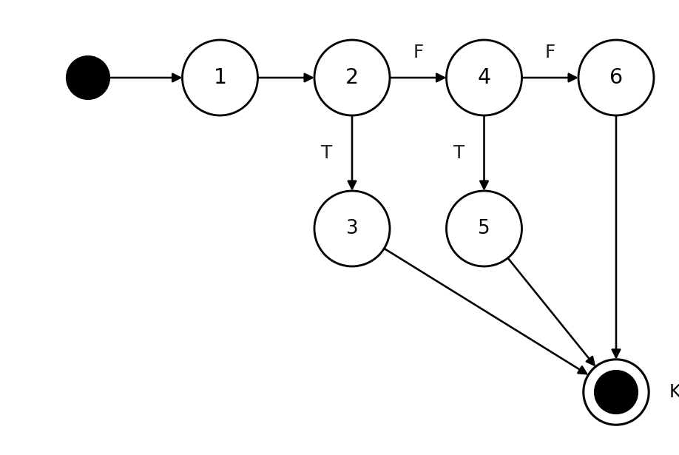
Ca kiểm thử ngày nhận phòng với độ đo C1 (mỗi câu lệnh được thực hiện ít nhất một lần):
STT | Đường đi | Đầu vào | Kết quả mong đợi
1 | 1,2,3,KT | checkIn = ""; today = "2026-10-11" | E1: Ngày nhận phòng không hợp lệ
2 | 1,2,4,5,KT | checkIn = "2026-10-10"; today = "2026-10-11" | E1: Ngày nhận phòng không hợp lệ
3 | 1,2,4,6,KT | checkIn = "2026-10-11"; today = "2026-10-11" | Hợp lệ

Ca kiểm thử ngày nhận phòng với độ đo C2 (mỗi điểm quyết định được thực hiện ít nhất một lần ở cả nhánh đúng T và nhánh sai F):
STT | ĐQD | Đường đi | Đầu vào | Kết quả mong đợi
1 | 2 | 1,2(T),3,KT | checkIn = ""; today = "2026-10-11" | E1: Ngày nhận phòng không hợp lệ
2 | 2,4 | 1,2(F),4(T),5,KT | checkIn = "2026-10-10"; today = "2026-10-11" | E1: Ngày nhận phòng không hợp lệ
3 | 2,4 | 1,2(F),4(F),6,KT | checkIn = "2026-10-11"; today = "2026-10-11" | Hợp lệ

Đồ thị dòng điều khiển cho ngày nhận phòng (C3): các điều kiện phức được tách thành điều kiện con (nút 2 tách thành 2.1, 2.2).
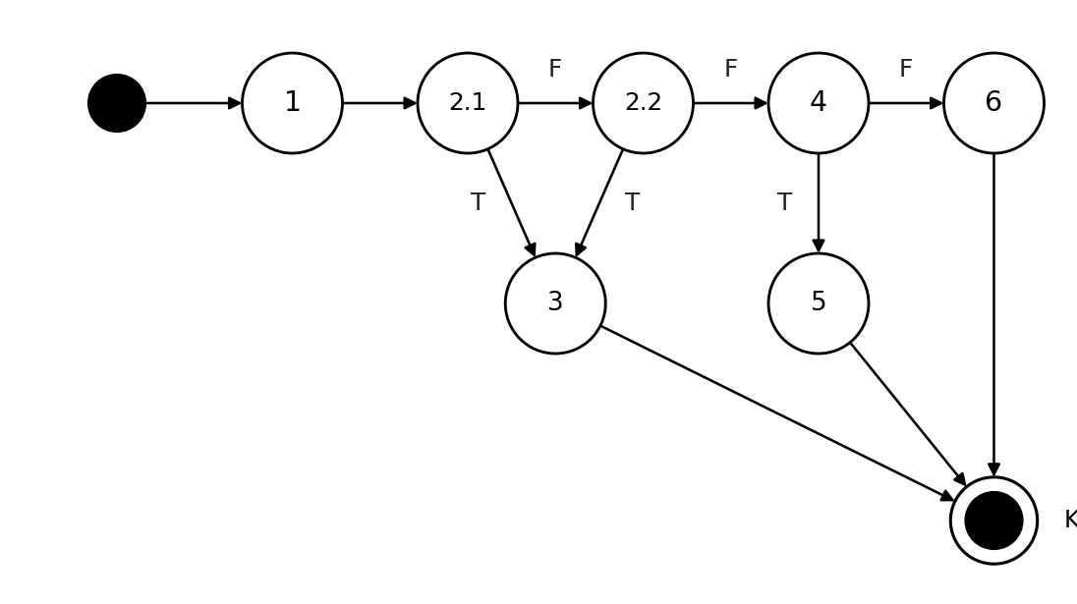
Ca kiểm thử ngày nhận phòng với độ đo C3 (mỗi điều kiện con của điều kiện phức được thực hiện ít nhất một lần ở cả giá trị T và F):
STT | ĐK con | Đường đi | Đầu vào | Kết quả mong đợi
1 | 2.1 | 1,2.1(T),3,KT | checkIn = ""; today = "2026-10-11" | E1: Ngày nhận phòng không hợp lệ
2 | 2.1,2.2 | 1,2.1(F),2.2(T),3,KT | checkIn = "10/10/2026"; today = "2026-10-11" | E1: Ngày nhận phòng không hợp lệ
3 | 2.1,2.2,4 | 1,2.1(F),2.2(F),4(T),5,KT | checkIn = "2026-10-10"; today = "2026-10-11" | E1: Ngày nhận phòng không hợp lệ
4 | 2.1,2.2,4 | 1,2.1(F),2.2(F),4(F),6,KT | checkIn = "2026-10-11"; today = "2026-10-11" | Hợp lệ

Ca kiểm thử bổ sung tại các giá trị biên (liên hệ với phần Phân tích giá trị biên của kiểm thử hộp đen), cùng chạy trên hàm tham chiếu:
STT | ĐQD | Đường đi | Đầu vào | Kết quả mong đợi
1 | 2,4 | 1,2(F),4(F),6,KT | checkIn = "2026-10-12"; today = "2026-10-11" | Hợp lệ

Đơn vị kiểm thử 2: validateCheckOut() – Ngày trả phòng
Cơ sở đặc tả: Bắt buộc chọn, đúng định dạng YYYY-MM-DD và phải sau ngày nhận ít nhất 1 đêm; sai báo lỗi E2 (BR_F1_01).
Mã nguồn tham chiếu và đánh số nút của đồ thị dòng điều khiển:
Nút | Mã nguồn (JavaScript) | Điều kiện con (cho C3)
1 | function validateCheckOut(checkIn, checkOut) {
2 | if (!checkOut || !/^\d{4}-\d{2}-\d{2}$/.test(checkOut)) | 2.1: !checkOut  2.2: !/^\d{4}-\d{2}-\d{2}$/.test(checkOut)
3 | return "E2";
4 | if (checkOut <= checkIn)
5 | return "E2";
6 | return "OK";
 | }

Đồ thị dòng điều khiển cho ngày trả phòng (C1, C2): có 2 điểm quyết định nên V(G) = 2 + 1 = 3 (bằng số ca kiểm thử tối thiểu cho C1/C2).
Ca kiểm thử ngày trả phòng với độ đo C1 (mỗi câu lệnh được thực hiện ít nhất một lần):
STT | Đường đi | Đầu vào | Kết quả mong đợi
1 | 1,2,3,KT | checkIn = "2026-10-14"; checkOut = "" | E2: Ngày trả phòng không hợp lệ
2 | 1,2,4,5,KT | checkIn = "2026-10-14"; checkOut = "2026-10-14" | E2: Ngày trả phòng không hợp lệ
3 | 1,2,4,6,KT | checkIn = "2026-10-14"; checkOut = "2026-10-15" | Hợp lệ

Ca kiểm thử ngày trả phòng với độ đo C2 (mỗi điểm quyết định được thực hiện ít nhất một lần ở cả nhánh đúng T và nhánh sai F):
STT | ĐQD | Đường đi | Đầu vào | Kết quả mong đợi
1 | 2 | 1,2(T),3,KT | checkIn = "2026-10-14"; checkOut = "" | E2: Ngày trả phòng không hợp lệ
2 | 2,4 | 1,2(F),4(T),5,KT | checkIn = "2026-10-14"; checkOut = "2026-10-14" | E2: Ngày trả phòng không hợp lệ
3 | 2,4 | 1,2(F),4(F),6,KT | checkIn = "2026-10-14"; checkOut = "2026-10-15" | Hợp lệ

Đồ thị dòng điều khiển cho ngày trả phòng (C3): các điều kiện phức được tách thành điều kiện con (nút 2 tách thành 2.1, 2.2).
Ca kiểm thử ngày trả phòng với độ đo C3 (mỗi điều kiện con của điều kiện phức được thực hiện ít nhất một lần ở cả giá trị T và F):
STT | ĐK con | Đường đi | Đầu vào | Kết quả mong đợi
1 | 2.1 | 1,2.1(T),3,KT | checkIn = "2026-10-14"; checkOut = "" | E2: Ngày trả phòng không hợp lệ
2 | 2.1,2.2 | 1,2.1(F),2.2(T),3,KT | checkIn = "2026-10-14"; checkOut = "15/10/2026" | E2: Ngày trả phòng không hợp lệ
3 | 2.1,2.2,4 | 1,2.1(F),2.2(F),4(T),5,KT | checkIn = "2026-10-14"; checkOut = "2026-10-14" | E2: Ngày trả phòng không hợp lệ
4 | 2.1,2.2,4 | 1,2.1(F),2.2(F),4(F),6,KT | checkIn = "2026-10-14"; checkOut = "2026-10-15" | Hợp lệ

Ca kiểm thử bổ sung tại các giá trị biên (liên hệ với phần Phân tích giá trị biên của kiểm thử hộp đen), cùng chạy trên hàm tham chiếu:
STT | ĐQD | Đường đi | Đầu vào | Kết quả mong đợi
1 | 2,4 | 1,2(F),4(F),6,KT | checkIn = "2026-10-14"; checkOut = "2026-10-16" | Hợp lệ

Đơn vị kiểm thử 3: validateGuests() – Số lượng khách
Cơ sở đặc tả: Bắt buộc nhập, số nguyên từ 1 đến 10; ngoài miền hoặc không phải số báo lỗi E3.
Mã nguồn tham chiếu và đánh số nút của đồ thị dòng điều khiển:
Nút | Mã nguồn (JavaScript) | Điều kiện con (cho C3)
1 | function validateGuests(guests) {
2 | if (guests === "" || guests === null) | 2.1: guests === ""  2.2: guests === null
3 | return "E3";
4 | const n = Number(guests);
5 | if (!Number.isInteger(n))
6 | return "E3";
7 | if (n < 1 || n > 10) | 7.1: n < 1  7.2: n > 10
8 | return "E3";
9 | return "OK";
 | }

Đồ thị dòng điều khiển cho số lượng khách (C1, C2): có 3 điểm quyết định nên V(G) = 3 + 1 = 4 (bằng số ca kiểm thử tối thiểu cho C1/C2).
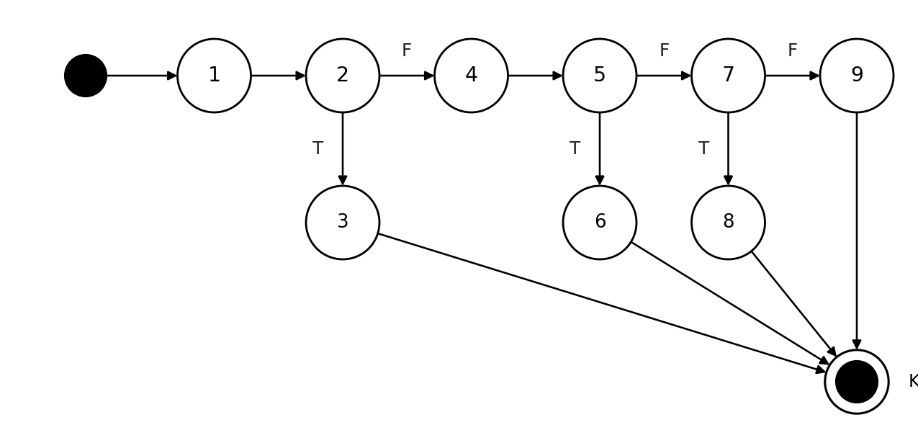
Ca kiểm thử số lượng khách với độ đo C1 (mỗi câu lệnh được thực hiện ít nhất một lần):
STT | Đường đi | Đầu vào | Kết quả mong đợi
1 | 1,2,3,KT | guests = "" | E3: Số lượng khách phải từ 1 đến 10
2 | 1,2,4,5,6,KT | guests = "abc" | E3: Số lượng khách phải từ 1 đến 10
3 | 1,2,4,5,7,8,KT | guests = 0 | E3: Số lượng khách phải từ 1 đến 10
4 | 1,2,4,5,7,9,KT | guests = 2 | Hợp lệ

Ca kiểm thử số lượng khách với độ đo C2 (mỗi điểm quyết định được thực hiện ít nhất một lần ở cả nhánh đúng T và nhánh sai F):
STT | ĐQD | Đường đi | Đầu vào | Kết quả mong đợi
1 | 2 | 1,2(T),3,KT | guests = "" | E3: Số lượng khách phải từ 1 đến 10
2 | 2,5 | 1,2(F),4,5(T),6,KT | guests = "abc" | E3: Số lượng khách phải từ 1 đến 10
3 | 2,5,7 | 1,2(F),4,5(F),7(T),8,KT | guests = 0 | E3: Số lượng khách phải từ 1 đến 10
4 | 2,5,7 | 1,2(F),4,5(F),7(F),9,KT | guests = 2 | Hợp lệ

Đồ thị dòng điều khiển cho số lượng khách (C3): các điều kiện phức được tách thành điều kiện con (nút 2 tách thành 2.1, 2.2; nút 7 tách thành 7.1, 7.2).
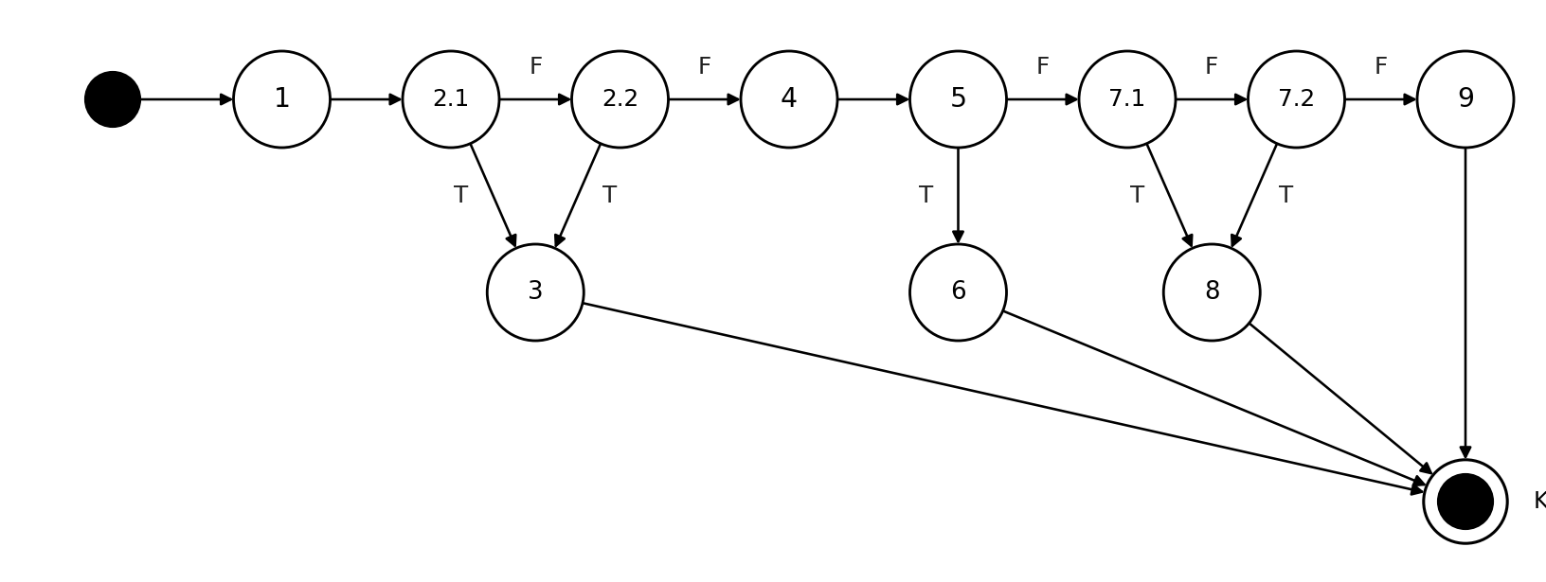
Ca kiểm thử số lượng khách với độ đo C3 (mỗi điều kiện con của điều kiện phức được thực hiện ít nhất một lần ở cả giá trị T và F):
STT | ĐK con | Đường đi | Đầu vào | Kết quả mong đợi
1 | 2.1 | 1,2.1(T),3,KT | guests = "" | E3: Số lượng khách phải từ 1 đến 10
2 | 2.1,2.2 | 1,2.1(F),2.2(T),3,KT | guests = null | E3: Số lượng khách phải từ 1 đến 10
3 | 2.1,2.2,5 | 1,2.1(F),2.2(F),4,5(T),6,KT | guests = "abc" | E3: Số lượng khách phải từ 1 đến 10
4 | 2.1,2.2,5 | 1,2.1(F),2.2(F),4,5(T),6,KT | guests = 5.5 | E3: Số lượng khách phải từ 1 đến 10
5 | 2.1,2.2,5,7.1 | 1,2.1(F),2.2(F),4,5(F),7.1(T),8,KT | guests = 0 | E3: Số lượng khách phải từ 1 đến 10
6 | 2.1,2.2,5,7.1,7.2 | 1,2.1(F),2.2(F),4,5(F),7.1(F),7.2(T),8,KT | guests = 11 | E3: Số lượng khách phải từ 1 đến 10
7 | 2.1,2.2,5,7.1,7.2 | 1,2.1(F),2.2(F),4,5(F),7.1(F),7.2(F),9,KT | guests = 2 | Hợp lệ

Ca kiểm thử bổ sung tại các giá trị biên (liên hệ với phần Phân tích giá trị biên của kiểm thử hộp đen), cùng chạy trên hàm tham chiếu:
STT | ĐQD | Đường đi | Đầu vào | Kết quả mong đợi
1 | 2,5,7 | 1,2(F),4,5(F),7(F),9,KT | guests = 1 | Hợp lệ
2 | 2,5,7 | 1,2(F),4,5(F),7(F),9,KT | guests = 10 | Hợp lệ

Đơn vị kiểm thử 4: isOverlap() – Trùng lịch đặt phòng
Cơ sở đặc tả: Phòng không khả dụng nếu có đơn ở trạng thái Confirmed/In-house giao thoa khoảng ngày [Check-in, Check-out] (BR_F1_02).
Mã nguồn tham chiếu và đánh số nút của đồ thị dòng điều khiển:
Nút | Mã nguồn (JavaScript) | Điều kiện con (cho C3)
1 | function isOverlap(want, b) {
2 | if (b.status !== "Confirmed" && b.status !== "In-house") | 2.1: b.status !== "Confirmed"  2.2: b.status !== "In-house"
3 | return false;
4 | if (want.checkIn < b.checkOut && b.checkIn < want.checkOut) | 4.1: want.checkIn < b.checkOut  4.2: b.checkIn < want.checkOut
5 | return true;
6 | return false;
 | }

Đồ thị dòng điều khiển cho trùng lịch đặt phòng (C1, C2): có 2 điểm quyết định nên V(G) = 2 + 1 = 3 (bằng số ca kiểm thử tối thiểu cho C1/C2).
Ca kiểm thử trùng lịch đặt phòng với độ đo C1 (mỗi câu lệnh được thực hiện ít nhất một lần):
STT | Đường đi | Đầu vào | Kết quả mong đợi
1 | 1,2,3,KT | want = [13/10, 15/10]; b = Cancelled [14/10, 16/10] | false: Không trùng lịch
2 | 1,2,4,5,KT | want = [13/10, 15/10]; b = Confirmed [14/10, 16/10] | true: Trùng lịch (phòng không khả dụng)
3 | 1,2,4,6,KT | want = [13/10, 15/10]; b = In-house [15/10, 17/10] | false: Không trùng lịch

Ca kiểm thử trùng lịch đặt phòng với độ đo C2 (mỗi điểm quyết định được thực hiện ít nhất một lần ở cả nhánh đúng T và nhánh sai F):
STT | ĐQD | Đường đi | Đầu vào | Kết quả mong đợi
1 | 2 | 1,2(T),3,KT | want = [13/10, 15/10]; b = Cancelled [14/10, 16/10] | false: Không trùng lịch
2 | 2,4 | 1,2(F),4(T),5,KT | want = [13/10, 15/10]; b = Confirmed [14/10, 16/10] | true: Trùng lịch (phòng không khả dụng)
3 | 2,4 | 1,2(F),4(F),6,KT | want = [13/10, 15/10]; b = In-house [15/10, 17/10] | false: Không trùng lịch

Đồ thị dòng điều khiển cho trùng lịch đặt phòng (C3): các điều kiện phức được tách thành điều kiện con (nút 2 tách thành 2.1, 2.2; nút 4 tách thành 4.1, 4.2).
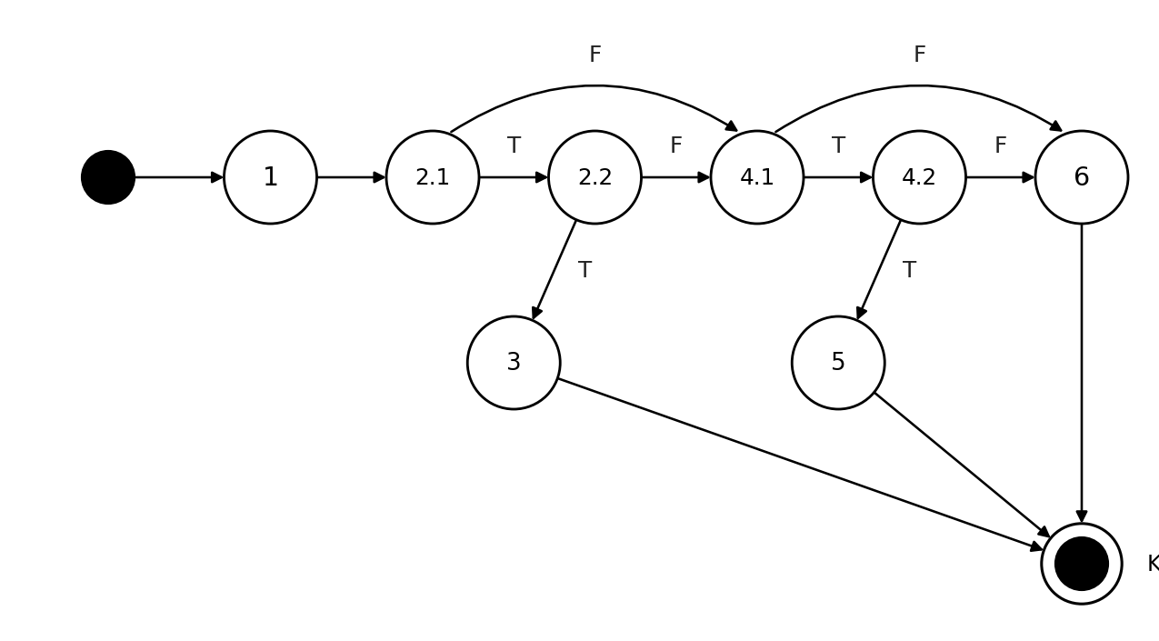
Ca kiểm thử trùng lịch đặt phòng với độ đo C3 (mỗi điều kiện con của điều kiện phức được thực hiện ít nhất một lần ở cả giá trị T và F):
STT | ĐK con | Đường đi | Đầu vào | Kết quả mong đợi
1 | 2.1,2.2 | 1,2.1(T),2.2(T),3,KT | want = [13/10, 15/10]; b = Cancelled [14/10, 16/10] | false: Không trùng lịch
2 | 2.1,4.1,4.2 | 1,2.1(F),4.1(T),4.2(T),5,KT | want = [13/10, 15/10]; b = Confirmed [14/10, 16/10] | true: Trùng lịch (phòng không khả dụng)
3 | 2.1,2.2,4.1,4.2 | 1,2.1(T),2.2(F),4.1(T),4.2(F),6,KT | want = [13/10, 15/10]; b = In-house [15/10, 17/10] | false: Không trùng lịch
4 | 2.1,4.1 | 1,2.1(F),4.1(F),6,KT | want = [13/10, 15/10]; b = Confirmed [09/10, 12/10] | false: Không trùng lịch

Đơn vị kiểm thử 5: matchRoom() – Lọc phòng theo tiêu chí tìm kiếm
Cơ sở đặc tả: Phòng hiển thị khi trạng thái Active, sức chứa >= số khách và khớp hạng phòng đã chọn (AND các tiêu chí - BR_F1_02, BR_F1_03).
Mã nguồn tham chiếu và đánh số nút của đồ thị dòng điều khiển:
Nút | Mã nguồn (JavaScript) | Điều kiện con (cho C3)
1 | function matchRoom(room, req) {
2 | if (room.status !== "Active")
3 | return false;
4 | if (room.capacity < req.guests)
5 | return false;
6 | if (req.type !== "ALL" && room.type !== req.type) | 6.1: req.type !== "ALL"  6.2: room.type !== req.type
7 | return false;
8 | return true;
 | }

Đồ thị dòng điều khiển cho lọc phòng theo tiêu chí tìm kiếm (C1, C2): có 3 điểm quyết định nên V(G) = 3 + 1 = 4 (bằng số ca kiểm thử tối thiểu cho C1/C2).
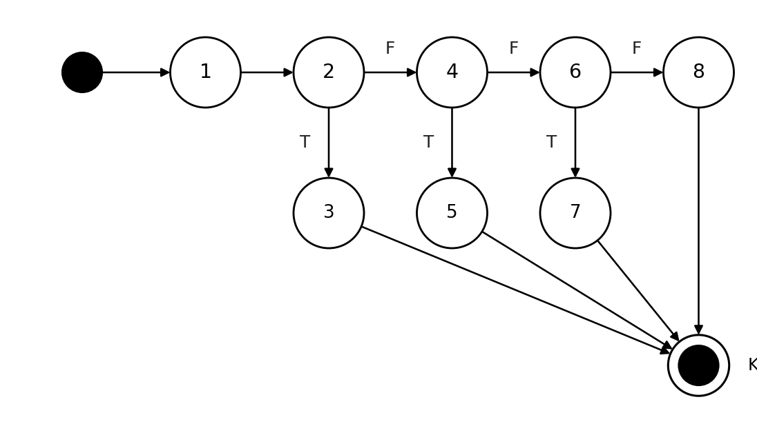
Ca kiểm thử lọc phòng theo tiêu chí tìm kiếm với độ đo C1 (mỗi câu lệnh được thực hiện ít nhất một lần):
STT | Đường đi | Đầu vào | Kết quả mong đợi
1 | 1,2,3,KT | room = Inactive, sức chứa 4, STD; req = 2 khách, ALL | false: Phòng bị loại
2 | 1,2,4,5,KT | room = Active, sức chứa 2, STD; req = 4 khách, ALL | false: Phòng bị loại
3 | 1,2,4,6,7,KT | room = Active, sức chứa 4, STD; req = 2 khách, DLX | false: Phòng bị loại
4 | 1,2,4,6,8,KT | room = Active, sức chứa 4, STD; req = 2 khách, ALL | true: Phòng được hiển thị

Ca kiểm thử lọc phòng theo tiêu chí tìm kiếm với độ đo C2 (mỗi điểm quyết định được thực hiện ít nhất một lần ở cả nhánh đúng T và nhánh sai F):
STT | ĐQD | Đường đi | Đầu vào | Kết quả mong đợi
1 | 2 | 1,2(T),3,KT | room = Inactive, sức chứa 4, STD; req = 2 khách, ALL | false: Phòng bị loại
2 | 2,4 | 1,2(F),4(T),5,KT | room = Active, sức chứa 2, STD; req = 4 khách, ALL | false: Phòng bị loại
3 | 2,4,6 | 1,2(F),4(F),6(T),7,KT | room = Active, sức chứa 4, STD; req = 2 khách, DLX | false: Phòng bị loại
4 | 2,4,6 | 1,2(F),4(F),6(F),8,KT | room = Active, sức chứa 4, STD; req = 2 khách, ALL | true: Phòng được hiển thị

Đồ thị dòng điều khiển cho lọc phòng theo tiêu chí tìm kiếm (C3): các điều kiện phức được tách thành điều kiện con (nút 6 tách thành 6.1, 6.2).
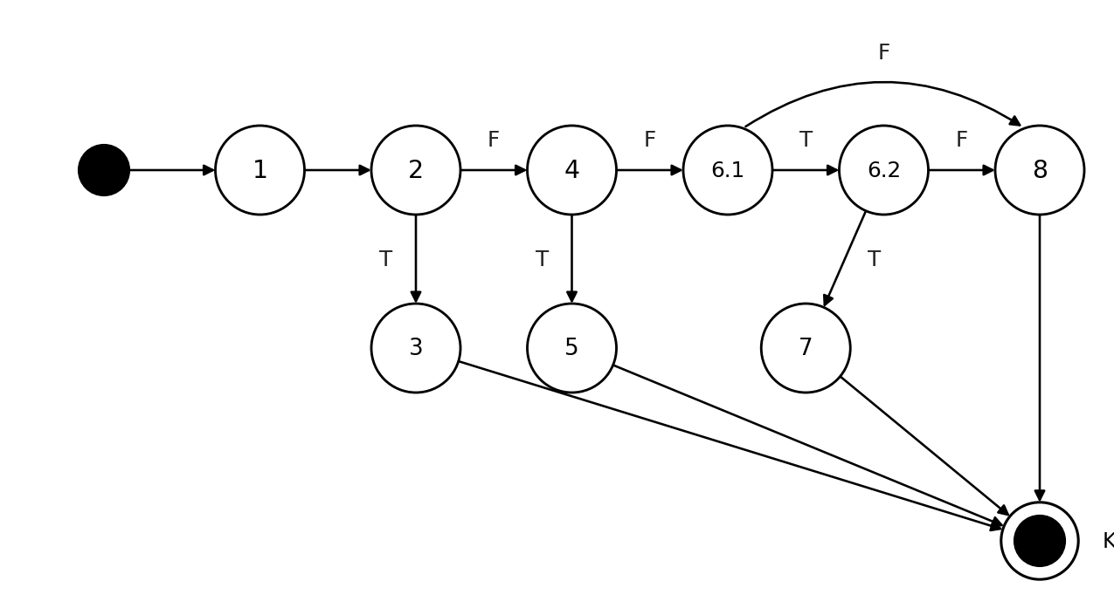
Ca kiểm thử lọc phòng theo tiêu chí tìm kiếm với độ đo C3 (mỗi điều kiện con của điều kiện phức được thực hiện ít nhất một lần ở cả giá trị T và F):
STT | ĐK con | Đường đi | Đầu vào | Kết quả mong đợi
1 | 2 | 1,2(T),3,KT | room = Inactive, sức chứa 4, STD; req = 2 khách, ALL | false: Phòng bị loại
2 | 2,4 | 1,2(F),4(T),5,KT | room = Active, sức chứa 2, STD; req = 4 khách, ALL | false: Phòng bị loại
3 | 2,4,6.1,6.2 | 1,2(F),4(F),6.1(T),6.2(T),7,KT | room = Active, sức chứa 4, STD; req = 2 khách, DLX | false: Phòng bị loại
4 | 2,4,6.1 | 1,2(F),4(F),6.1(F),8,KT | room = Active, sức chứa 4, STD; req = 2 khách, ALL | true: Phòng được hiển thị
5 | 2,4,6.1,6.2 | 1,2(F),4(F),6.1(T),6.2(F),8,KT | room = Active, sức chứa 4, DLX; req = 2 khách, DLX | true: Phòng được hiển thị

Bảng tổng hợp kiểm thử hộp trắng chức năng F1 (kết quả thực thi trên mã tham chiếu):
STT | Đơn vị kiểm thử | Số nút | Điểm quyết định | V(G) | Ca C1 | Ca C2 | Ca C3 | Kết quả
1 | validateCheckIn() | 6 | 2 | 3 | 3 | 3 | 4 | Đạt 5/5
2 | validateCheckOut() | 6 | 2 | 3 | 3 | 3 | 4 | Đạt 5/5
3 | validateGuests() | 9 | 3 | 4 | 4 | 4 | 7 | Đạt 9/9
4 | isOverlap() | 6 | 2 | 3 | 3 | 3 | 4 | Đạt 4/4
5 | matchRoom() | 8 | 3 | 4 | 4 | 4 | 5 | Đạt 5/5
 | Tổng |  |  |  | 17 | 17 | 24 | Đạt 28/28

3.3. ĐẶC TẢ CHI TIẾT CHỨC NĂNG F2: ĐẶT PHÒNG VÀ XÁC NHẬN THANH TOÁN CỌC TRỰC TUYẾN

3.3.1. Mô tả tổng quan Use Case
Mã Use Case (Use Case ID) | UC-HUYNH-02
Tên Use Case (Use Case Name) | Đặt phòng & Xác nhận thanh toán cọc trực tuyến
Người thực hiện & Ngày tạo | Nguyễn Văn Huỳnh — 14/09/2026
Tác nhân kích hoạt (Actor) | Khách hàng (Vãng lai hoặc Thành viên đã đăng nhập)
Điều kiện tiên quyết  (Pre-conditions) | Khách hàng đã thực hiện tìm kiếm phòng khả dụng tại F1 và nhấn nút 'Đặt ngay' trên hạng phòng mong muốn; phiên giữ chỗ 15 phút đang hoạt động; cổng thanh toán trực tuyến sẵn sàng.
Điều kiện sau thành công  (Post-conditions) | Phòng được khóa giữ chỗ chính thức 'Reserved' trong CSDL; Mã Booking Code (PNR) duy nhất được sinh ra; Biên nhận cọc 50% gửi qua email khách hàng và sẵn sàng chuyển tiếp sang quầy Check-in F3.
Kích hoạt (Trigger) | Khách hàng nhấn nút 'Tiến hành thanh toán và Đặt phòng' sau khi hoàn tất biểu mẫu thông tin lưu trú.

3.3.2. Yêu cầu dữ liệu đầu vào (Input Data Requirements)
- Họ và tên khách hàng (Full Name): Kiểu Chuỗi ký tự (String). Bắt buộc nhập. Độ dài từ 3 đến 50 ký tự, chỉ chứa chữ cái và khoảng trắng tiếng Việt hoặc tiếng Anh, không chứa số hoặc ký tự đặc biệt. Nếu sai báo lỗi E1.
- Số điện thoại liên hệ (Phone Number): Kiểu Chuỗi số (Numeric String). Bắt buộc nhập. Độ dài đúng 10 chữ số, bắt đầu bằng các đầu số di động hợp lệ của Việt Nam (03, 05, 07, 08, 09). Nếu sai định dạng báo lỗi E2.
- Địa chỉ Email (Email Address): Kiểu Chuỗi (String). Bắt buộc nhập. Định dạng email hợp lệ (chứa ký tự '@', tên miền chuẩn abc@xyz.com). Nếu sai định dạng báo lỗi E3.
- Số CCCD / Hộ chiếu (ID Card / Passport): Kiểu Chuỗi số. Bắt buộc nhập. Định dạng CCCD gồm đúng 12 chữ số hoặc Hộ chiếu gồm 1 chữ cái in hoa + 7 chữ số. Nếu sai định dạng báo lỗi E4.
- Mã giảm giá Voucher (Voucher Code): Kiểu Chuỗi chữ & số (Alphanumeric). Không bắt buộc nhập. Mã dài từ 4 đến 15 ký tự in hoa. Nếu nhập mã không tồn tại hoặc hết hạn thì báo lỗi E5; nếu hợp lệ thì giảm trừ % tiền phòng tương ứng.
- Phương thức thanh toán cọc (Payment Method): Kiểu Chọn một (Radio button). Bắt buộc chọn một trong các phương thức: 'Cổng VNPay (QR Pay)', 'Ví điện tử MoMo', 'Thẻ ghi nợ / Tín dụng quốc tế'.
- Xác nhận điều khoản lưu trú (Terms Agreement): Kiểu Checkbox (Boolean). Bắt buộc tích chọn (True). Nếu chưa chọn thì nút thanh toán bị vô hiệu hóa hoặc báo lỗi E6.

3.3.3. Luồng sự kiện chính (Basic Flow)
- Bước 1: Từ màn hình kết quả tìm kiếm phòng F1, khách hàng nhấn nút [Đặt phòng này].
- Bước 2: Hệ thống hiển thị tóm tắt đơn đặt (Loại phòng, ngày đến, ngày đi, số đêm, tiền phòng tiêu chuẩn, tiền cọc 50%) và bộ form thông tin khách hàng.
- Bước 3: Khách hàng nhập Họ tên, SĐT, Email, CCCD/Hộ chiếu.
- Bước 4 (Tùy chọn): Khách hàng nhập mã Voucher giảm giá và nhấn [Áp dụng]. Hệ thống kiểm tra hợp lệ, hiển thị số tiền được giảm và tính lại số tiền cọc cần trả.
- Bước 5: Khách hàng chọn một Phương thức thanh toán cọc và tích chọn ô "Tôi đồng ý với chính sách đặt phòng của HST Hotel".
- Bước 6: Khách hàng nhấn nút [Xác nhận và Thanh toán cọc].
- Bước 7: Hệ thống chuyển hướng sang cổng thanh toán trực tuyến. Khách hàng thực hiện quét mã QR hoặc nhập OTP ngân hàng thành công.
- Bước 8: Cổng thanh toán phản hồi giao dịch thành công. Hệ thống sinh mã đặt phòng duy nhất (PNR - ví dụ HST98234), lưu vào CSDL, chuyển trạng thái đơn sang 'Confirmed', và gửi email xác nhận đặt phòng thành công (Đầu ra S1).

3.3.4. Luồng sự kiện ngoại lệ & Thay thế
- Ngoại lệ 1 (E1 - Tên khách không hợp lệ): Nếu họ tên chứa ký tự số hoặc rỗng, hệ thống hiển thị: "Họ và tên không hợp lệ (chỉ được chứa chữ cái, từ 3-50 ký tự)!"
- Ngoại lệ 2 (E2 - SĐT sai định dạng): Nếu SĐT khác 10 số hoặc đầu số lạ, hiển thị: "Số điện thoại không đúng định dạng di động Việt Nam (10 số)!"
- Ngoại lệ 3 (E3 - Email sai cấu trúc): Nếu email không có ký tự '@' hoặc domain sai, hiển thị: "Địa chỉ email không hợp lệ!"
- Ngoại lệ 4 (E4 - CCCD sai quy cách): Nếu CCCD khác 12 số, hiển thị: "Số CCCD phải gồm đúng 12 chữ số!"
- Ngoại lệ 5 (E5 - Mã voucher không hợp lệ): Mã voucher không tồn tại, chưa đến ngày áp dụng hoặc đã hết lượt. Báo lỗi: "Mã giảm giá không hợp lệ hoặc đã hết lượt sử dụng!"
- Ngoại lệ 6 (E6 - Thất bại thanh toán / Hết thời gian giữ chỗ): Khách hàng hủy thanh toán hoặc giao dịch ngân hàng lỗi hoặc quá 15 phút không thanh toán. Hệ thống hủy phiên giữ chỗ, trả lại trạng thái phòng trống: "Giao dịch thanh toán cọc không thành công. Phiên giữ chỗ đã được giải phóng!"

3.3.5. Quy tắc nghiệp vụ (Business Rules)
- BR_F2_01: Số tiền cọc tối thiểu là 50% tổng giá trị tiền phòng của kỳ lưu trú (Tiền cọc = 50% * Tổng tiền phòng sau khi trừ voucher).
- BR_F2_02: Thời gian giữ chỗ tạm thời (Holding timeout): Hệ thống khóa phòng tạm thời trong 15 phút. Nếu sau 15 phút không nhận được IPN từ cổng thanh toán, đơn đặt phòng tự động chuyển sang trạng thái 'Cancelled'.
- BR_F2_03: Mỗi số điện thoại hoặc email hợp lệ trong một khoảng ngày chỉ được thực hiện tối đa 3 đơn đặt phòng để phòng ngừa hành vi giữ chỗ ảo (Anti-bot abuse).

3.4. THIẾT KẾ KIỂM THỬ HỘP ĐEN CHO CHỨC NĂNG F2 (ĐẶT PHÒNG & CỌC)
Đối với chức năng F2, nhóm áp dụng kết hợp: (1) Kỹ thuật Phân vùng tương đương cho dữ liệu nhập form; (2) Kỹ thuật Kiểm thử chuyển đổi trạng thái (State Transition Testing) để xác minh chu trình thanh toán cọc và quản lý giữ chỗ.

3.4.1. Phân vùng tương đương (EP) cho các trường thông tin khách hàng
Trường  kiểm thử | Miền giá trị  hợp lệ | Miền giá trị  không hợp lệ | Mã lỗi phản hồi
Họ và tên khách | V1: Chuỗi ký tự từ 3 - 50 ký tự chữ  (VD: Nguyễn Văn An) | I1: Rỗng  I2: Chứa số (VD: Văn An 123)  I3: Chứa ký tự lạ (@#$)  I4: Dưới 3 hoặc trên 50 ký tự | E1: Họ và tên không hợp lệ
Số điện thoại | V2: Chuỗi 10 chữ số, bắt đầu bằng 03, 05, 07, 08, 09  (VD: 0988123456) | I5: Rỗng  I6: Ít hơn hoặc nhiều hơn 10 số  I7: Bắt đầu bằng đầu số khác (01, 02)  I8: Chứa chữ cái | E2: Số điện thoại không đúng định dạng
Địa chỉ Email | V3: Cấu trúc name@domain.com  (VD: huynh@gmail.com) | I9: Không có ký tự @  I10: Thiếu phần mở rộng domain (.com, .vn)  I11: Chứa dấu cách | E3: Địa chỉ email không hợp lệ
Số CCCD | V4: Chuỗi đúng 12 chữ số (VD: 001202008912) | I12: Rỗng  I13: Ít hơn hoặc nhiều hơn 12 số (11 số, 13 số)  I14: Chứa ký tự chữ | E4: Số CCCD phải đúng 12 chữ số
Mã Voucher | V5: Để trống (không áp mã)  V6: Mã hợp lệ đang hoạt động (VD: HST2026) | I15: Mã không tồn tại trong hệ thống  I16: Mã đã hết thời hạn áp dụng  I17: Mã đã dùng hết số lượt | E5: Mã giảm giá không hợp lệ hoặc  hết hạn

3.4.2. Kiểm thử chuyển đổi trạng thái (State Transition Testing) cho quy trình Đặt phòng
Chu trình vòng đời của một giao dịch đặt phòng & cọc bao gồm các trạng thái: [S0: Khởi tạo/Selecting] -> [S1: Giữ chỗ tạm/Pending Payment] -> [S2: Đã đặt cọc/Confirmed] -> [S3: Hủy bỏ/Cancelled do timeout hoặc lỗi thanh toán].
Trạng thái  hiện tại | Sự kiện kích hoạt  (Event / Input) | Điều kiện bảo vệ (Guard Condition) | Trạng thái  tiếp theo | Hành động hệ thống (Output Action)
S0: Đang chọn phòng | Khách nhấn [Đặt phòng] | Phòng còn trống | S1: Giữ chỗ tạm (Pending) | Khóa phòng 15 phút, đếm ngược đồng hồ.
S1: Giữ chỗ tạm (Pending) | Khách nhấn [Xác nhận thanh toán] | Dữ liệu form hợp lệ | S1.1: Đang chờ cổng TT | Chuyển tiếp đến cổng VNPay/MoMo.
S1.1: Đang chờ cổng TT | Cổng TT gửi phản hồi thành công (IPN OK) | Giao dịch trừ tiền tài khoản thành công | S2: Đã cọc (Confirmed) | Sinh mã PNR, gửi email xác nhận, đổi trạng thái phòng 'Reserved'.
S1.1: Đang chờ cổng TT | Khách bấm [Hủy giao dịch] trên cổng TT | Khách chủ động hủy | S1: Giữ chỗ tạm (Pending) | Hiển thị thông báo hủy, cho phép chọn lại PT thanh toán.
S1: Giữ chỗ tạm (Pending) | Hết thời gian đếm ngược (Quá 15 phút) | Chưa thanh toán thành công | S3: Đã hủy (Cancelled) | Giải phóng phòng về 'Available', đóng phiên giao dịch.

3.4.3. Bảng các ca kiểm thử tổng hợp cho Chức năng F2
Mã TC | Tên ca kiểm thử | Dữ liệu thử nghiệm (Input) | Kỹ thuật | Kết quả kỳ vọng  (Expected Output)
TC_F2_01 | Đặt phòng và thanh toán cọc thành công đầy đủ thông tin | Tên: 'Nguyễn Văn Huỳnh', SĐT: '0988112233', Email: 'huynh@gmail.com', CCCD: '001202005991', PT: VNPay, Checkbox: True | EP + ST | Mã S1: Cổng TT trừ tiền cọc 50%, hệ thống cấp mã PNR HST99123, gửi email xác nhận, trạng thái 'Confirmed'.
TC_F2_02 | Đặt phòng có áp dụng mã Voucher hợp lệ thành công | Như TC_F2_01 + Mã Voucher: 'HST2026' (giảm 10%) | EP | Mã S1: Tiền phòng giảm 10%, tiền cọc tính trên giá sau giảm, tạo booking thành công.
TC_F2_03 | Kiểm tra lỗi Họ và tên chứa ký tự số | Tên: 'Huynh123', SĐT: '0988112233', Email: 'huynh@gmail.com', CCCD: '001202005991' | EP | Mã E1: Chặn submit, báo lỗi 'Họ và tên không hợp lệ'.
TC_F2_04 | Kiểm tra lỗi Số điện thoại sai định dạng (9 số) | Tên: 'Nguyễn Văn Huỳnh', SĐT: '098811223' (9 số) | BVA / EP | Mã E2: Báo lỗi 'Số điện thoại không đúng định dạng (10 số)'.
TC_F2_05 | Kiểm tra lỗi Email không đúng định dạng | Email: 'huynh.gmail.com' (thiếu @) | EP | Mã E3: Báo lỗi 'Địa chỉ email không hợp lệ'.
TC_F2_06 | Kiểm tra lỗi Số CCCD không đủ 12 số (11 số) | CCCD: '00120200599' (11 số) | BVA / EP | Mã E4: Báo lỗi 'Số CCCD phải gồm đúng 12 chữ số'.
TC_F2_07 | Kiểm tra nhập mã voucher đã hết hạn | Mã Voucher: 'SUMMER2024' (Hết hạn) | EP | Mã E5: Báo lỗi 'Mã giảm giá không hợp lệ hoặc đã hết lượt sử dụng'.
TC_F2_08 | Kiểm tra kịch bản quá 15 phút giữ chỗ không thanh toán | Đơn Pending, giữ chỗ quá 15:01 phút | ST (State) | Mã E6: Trạng thái đơn chuyển sang 'Cancelled', phòng mở lại trống cho khách khác.
TC_F2_09 | Kiểm tra để trống toàn bộ thông tin bắt buộc | Họ tên, SĐT, Email, CCCD đều để rỗng "" | EP | Mã E1, E2, E3, E4: Hiển thị đồng thời các thông báo lỗi yêu cầu nhập đủ dữ liệu.

3.4.4. Kiểm thử hộp trắng cho chức năng F2 (Đặt phòng & xác nhận thanh toán cọc)
Nhóm xây dựng 6 đơn vị kiểm thử hộp trắng cho chức năng F2, dựa trên đặc tả các mục 3.3.2 – 3.3.5 (dữ liệu đầu vào, luồng ngoại lệ và quy tắc nghiệp vụ). Người thực hiện: Nguyễn Văn Huỳnh. Độ đo C1, C2, C3, quy ước nút, KT, ĐQD và cách thực thi ca kiểm thử như đã trình bày ở mục 3.2.4.
Đơn vị kiểm thử 1: validateFullName() – Họ và tên khách
Cơ sở đặc tả: Bắt buộc, 3-50 ký tự, chỉ gồm chữ cái và khoảng trắng (không số/ký tự đặc biệt); sai báo lỗi E1.
Mã nguồn tham chiếu và đánh số nút của đồ thị dòng điều khiển:
Nút | Mã nguồn (JavaScript) | Điều kiện con (cho C3)
1 | function validateFullName(name) {
2 | const s = (name || "").trim();
3 | if (s === "")
4 | return "E1";
5 | if (s.length < 3 || s.length > 50) | 5.1: s.length < 3  5.2: s.length > 50
6 | return "E1";
7 | if (!/^[\p{L} ]+$/u.test(s))
8 | return "E1";
9 | return "OK";
 | }

Đồ thị dòng điều khiển cho họ và tên khách (C1, C2): có 3 điểm quyết định nên V(G) = 3 + 1 = 4 (bằng số ca kiểm thử tối thiểu cho C1/C2).
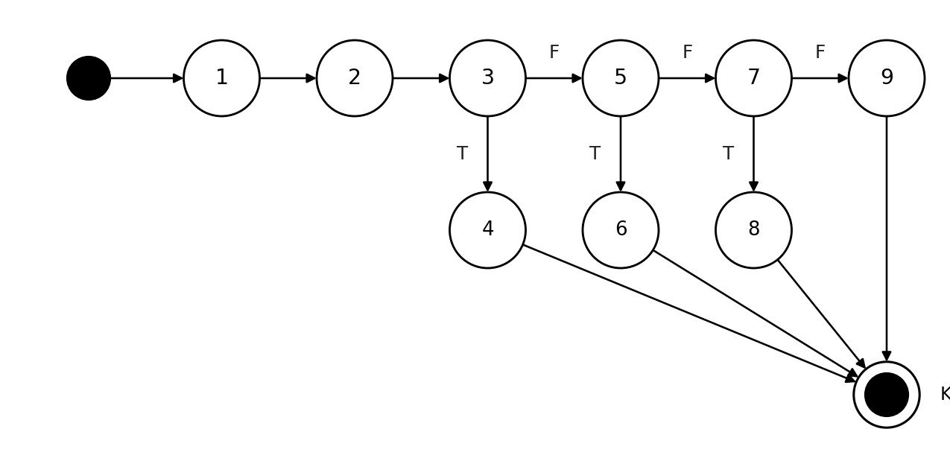
Ca kiểm thử họ và tên khách với độ đo C1 (mỗi câu lệnh được thực hiện ít nhất một lần):
STT | Đường đi | Đầu vào | Kết quả mong đợi
1 | 1,2,3,4,KT | name = null | E1: Họ và tên không hợp lệ
2 | 1,2,3,5,6,KT | name = "An" | E1: Họ và tên không hợp lệ
3 | 1,2,3,5,7,8,KT | name = "Huynh123" | E1: Họ và tên không hợp lệ
4 | 1,2,3,5,7,9,KT | name = "Nguyễn Văn Huỳnh" | Hợp lệ

Ca kiểm thử họ và tên khách với độ đo C2 (mỗi điểm quyết định được thực hiện ít nhất một lần ở cả nhánh đúng T và nhánh sai F):
STT | ĐQD | Đường đi | Đầu vào | Kết quả mong đợi
1 | 3 | 1,2,3(T),4,KT | name = null | E1: Họ và tên không hợp lệ
2 | 3,5 | 1,2,3(F),5(T),6,KT | name = "An" | E1: Họ và tên không hợp lệ
3 | 3,5,7 | 1,2,3(F),5(F),7(T),8,KT | name = "Huynh123" | E1: Họ và tên không hợp lệ
4 | 3,5,7 | 1,2,3(F),5(F),7(F),9,KT | name = "Nguyễn Văn Huỳnh" | Hợp lệ

Đồ thị dòng điều khiển cho họ và tên khách (C3): các điều kiện phức được tách thành điều kiện con (nút 5 tách thành 5.1, 5.2).
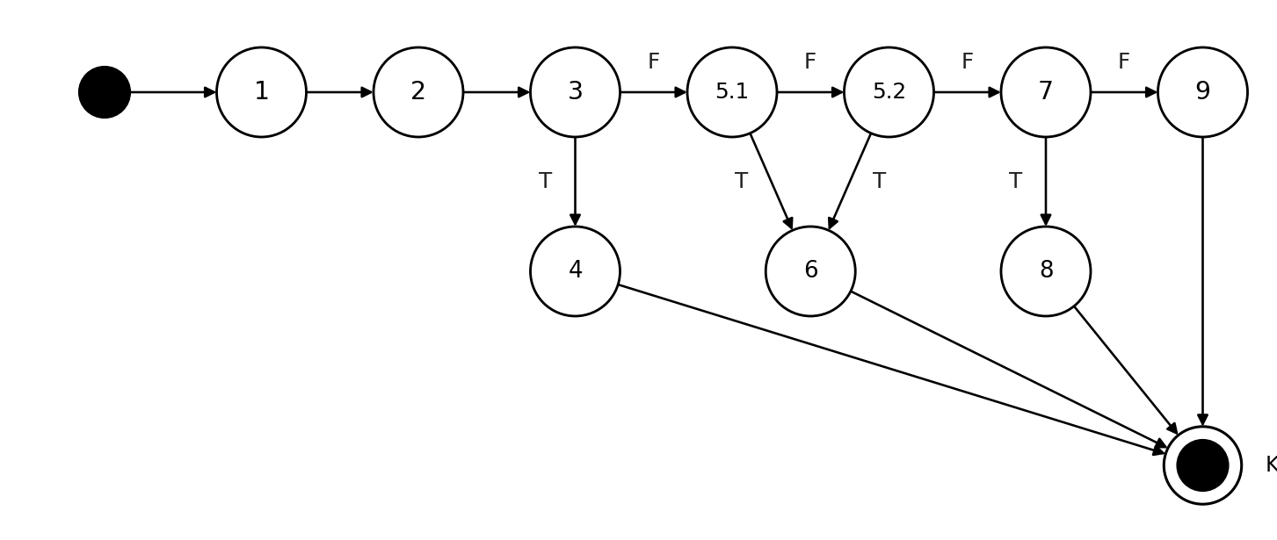
Ca kiểm thử họ và tên khách với độ đo C3 (mỗi điều kiện con của điều kiện phức được thực hiện ít nhất một lần ở cả giá trị T và F):
STT | ĐK con | Đường đi | Đầu vào | Kết quả mong đợi
1 | 3 | 1,2,3(T),4,KT | name = null | E1: Họ và tên không hợp lệ
2 | 3 | 1,2,3(T),4,KT | name = " " | E1: Họ và tên không hợp lệ
3 | 3,5.1 | 1,2,3(F),5.1(T),6,KT | name = "An" | E1: Họ và tên không hợp lệ
4 | 3,5.1,5.2 | 1,2,3(F),5.1(F),5.2(T),6,KT | name = "a" lặp 51 ký tự | E1: Họ và tên không hợp lệ
5 | 3,5.1,5.2,7 | 1,2,3(F),5.1(F),5.2(F),7(T),8,KT | name = "Huynh123" | E1: Họ và tên không hợp lệ
6 | 3,5.1,5.2,7 | 1,2,3(F),5.1(F),5.2(F),7(F),9,KT | name = "Nguyễn Văn Huỳnh" | Hợp lệ

Ca kiểm thử bổ sung tại các giá trị biên (liên hệ với phần Phân tích giá trị biên của kiểm thử hộp đen), cùng chạy trên hàm tham chiếu:
STT | ĐQD | Đường đi | Đầu vào | Kết quả mong đợi
1 | 3,5,7 | 1,2,3(F),5(F),7(F),9,KT | name = "Anh" | Hợp lệ
2 | 3,5,7 | 1,2,3(F),5(F),7(F),9,KT | name = "a" lặp 50 ký tự | Hợp lệ

Đơn vị kiểm thử 2: validatePhone() – Số điện thoại
Cơ sở đặc tả: Bắt buộc, đúng 10 chữ số, bắt đầu bằng đầu số di động 03/05/07/08/09; sai báo lỗi E2.
Mã nguồn tham chiếu và đánh số nút của đồ thị dòng điều khiển:
Nút | Mã nguồn (JavaScript) | Điều kiện con (cho C3)
1 | function validatePhone(phone) {
2 | if (!phone)
3 | return "E2";
4 | if (phone.length !== 10 || !/^\d+$/.test(phone)) | 4.1: phone.length !== 10  4.2: !/^\d+$/.test(phone)
5 | return "E2";
6 | if (!/^(03|05|07|08|09)/.test(phone))
7 | return "E2";
8 | return "OK";
 | }

Đồ thị dòng điều khiển cho số điện thoại (C1, C2): có 3 điểm quyết định nên V(G) = 3 + 1 = 4 (bằng số ca kiểm thử tối thiểu cho C1/C2).
Ca kiểm thử số điện thoại với độ đo C1 (mỗi câu lệnh được thực hiện ít nhất một lần):
STT | Đường đi | Đầu vào | Kết quả mong đợi
1 | 1,2,3,KT | phone = "" | E2: Số điện thoại không đúng định dạng
2 | 1,2,4,5,KT | phone = "098811223" | E2: Số điện thoại không đúng định dạng
3 | 1,2,4,6,7,KT | phone = "0188112233" | E2: Số điện thoại không đúng định dạng
4 | 1,2,4,6,8,KT | phone = "0988112233" | Hợp lệ

Ca kiểm thử số điện thoại với độ đo C2 (mỗi điểm quyết định được thực hiện ít nhất một lần ở cả nhánh đúng T và nhánh sai F):
STT | ĐQD | Đường đi | Đầu vào | Kết quả mong đợi
1 | 2 | 1,2(T),3,KT | phone = "" | E2: Số điện thoại không đúng định dạng
2 | 2,4 | 1,2(F),4(T),5,KT | phone = "098811223" | E2: Số điện thoại không đúng định dạng
3 | 2,4,6 | 1,2(F),4(F),6(T),7,KT | phone = "0188112233" | E2: Số điện thoại không đúng định dạng
4 | 2,4,6 | 1,2(F),4(F),6(F),8,KT | phone = "0988112233" | Hợp lệ

Đồ thị dòng điều khiển cho số điện thoại (C3): các điều kiện phức được tách thành điều kiện con (nút 4 tách thành 4.1, 4.2).
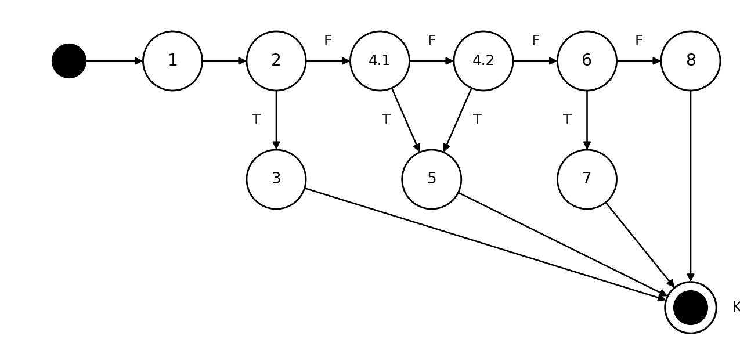
Ca kiểm thử số điện thoại với độ đo C3 (mỗi điều kiện con của điều kiện phức được thực hiện ít nhất một lần ở cả giá trị T và F):
STT | ĐK con | Đường đi | Đầu vào | Kết quả mong đợi
1 | 2 | 1,2(T),3,KT | phone = "" | E2: Số điện thoại không đúng định dạng
2 | 2,4.1 | 1,2(F),4.1(T),5,KT | phone = "098811223" | E2: Số điện thoại không đúng định dạng
3 | 2,4.1,4.2 | 1,2(F),4.1(F),4.2(T),5,KT | phone = "09881122AB" | E2: Số điện thoại không đúng định dạng
4 | 2,4.1,4.2,6 | 1,2(F),4.1(F),4.2(F),6(T),7,KT | phone = "0188112233" | E2: Số điện thoại không đúng định dạng
5 | 2,4.1,4.2,6 | 1,2(F),4.1(F),4.2(F),6(F),8,KT | phone = "0988112233" | Hợp lệ

Đơn vị kiểm thử 3: validateEmail() – Địa chỉ Email
Cơ sở đặc tả: Bắt buộc, không chứa khoảng trắng, có ký tự "@" và tên miền hợp lệ dạng abc@xyz.com; sai báo lỗi E3.
Mã nguồn tham chiếu và đánh số nút của đồ thị dòng điều khiển:
Nút | Mã nguồn (JavaScript) | Điều kiện con (cho C3)
1 | function validateEmail(email) {
2 | if (!email || /\s/.test(email)) | 2.1: !email  2.2: /\s/.test(email)
3 | return "E3";
4 | if (!email.includes("@"))
5 | return "E3";
6 | if (!/^[^\s@]+@[^\s@]+\.[A-Za-z]{2,}$/.test(email))
7 | return "E3";
8 | return "OK";
 | }

Đồ thị dòng điều khiển cho địa chỉ email (C1, C2): có 3 điểm quyết định nên V(G) = 3 + 1 = 4 (bằng số ca kiểm thử tối thiểu cho C1/C2).
Ca kiểm thử địa chỉ email với độ đo C1 (mỗi câu lệnh được thực hiện ít nhất một lần):
STT | Đường đi | Đầu vào | Kết quả mong đợi
1 | 1,2,3,KT | email = "" | E3: Địa chỉ email không hợp lệ
2 | 1,2,4,5,KT | email = "huynh.gmail.com" | E3: Địa chỉ email không hợp lệ
3 | 1,2,4,6,7,KT | email = "huynh@gmail" | E3: Địa chỉ email không hợp lệ
4 | 1,2,4,6,8,KT | email = "huynh@gmail.com" | Hợp lệ

Ca kiểm thử địa chỉ email với độ đo C2 (mỗi điểm quyết định được thực hiện ít nhất một lần ở cả nhánh đúng T và nhánh sai F):
STT | ĐQD | Đường đi | Đầu vào | Kết quả mong đợi
1 | 2 | 1,2(T),3,KT | email = "" | E3: Địa chỉ email không hợp lệ
2 | 2,4 | 1,2(F),4(T),5,KT | email = "huynh.gmail.com" | E3: Địa chỉ email không hợp lệ
3 | 2,4,6 | 1,2(F),4(F),6(T),7,KT | email = "huynh@gmail" | E3: Địa chỉ email không hợp lệ
4 | 2,4,6 | 1,2(F),4(F),6(F),8,KT | email = "huynh@gmail.com" | Hợp lệ

Đồ thị dòng điều khiển cho địa chỉ email (C3): các điều kiện phức được tách thành điều kiện con (nút 2 tách thành 2.1, 2.2).
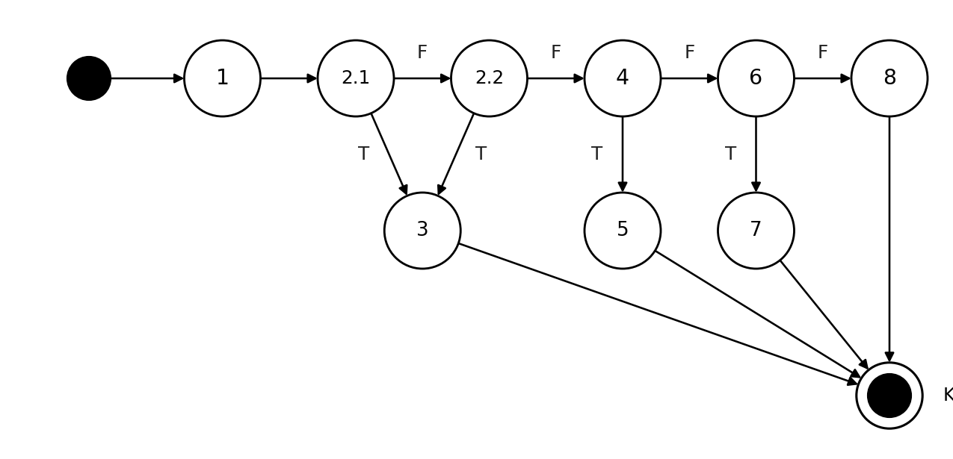
Ca kiểm thử địa chỉ email với độ đo C3 (mỗi điều kiện con của điều kiện phức được thực hiện ít nhất một lần ở cả giá trị T và F):
STT | ĐK con | Đường đi | Đầu vào | Kết quả mong đợi
1 | 2.1 | 1,2.1(T),3,KT | email = "" | E3: Địa chỉ email không hợp lệ
2 | 2.1,2.2 | 1,2.1(F),2.2(T),3,KT | email = "huynh @gmail.com" | E3: Địa chỉ email không hợp lệ
3 | 2.1,2.2,4 | 1,2.1(F),2.2(F),4(T),5,KT | email = "huynh.gmail.com" | E3: Địa chỉ email không hợp lệ
4 | 2.1,2.2,4,6 | 1,2.1(F),2.2(F),4(F),6(T),7,KT | email = "huynh@gmail" | E3: Địa chỉ email không hợp lệ
5 | 2.1,2.2,4,6 | 1,2.1(F),2.2(F),4(F),6(F),8,KT | email = "huynh@gmail.com" | Hợp lệ

Đơn vị kiểm thử 4: validateIdNumber() – Số CCCD / Hộ chiếu
Cơ sở đặc tả: Bắt buộc; CCCD gồm đúng 12 chữ số hoặc Hộ chiếu gồm 1 chữ cái in hoa + 7 chữ số; sai báo lỗi E4.
Mã nguồn tham chiếu và đánh số nút của đồ thị dòng điều khiển:
Nút | Mã nguồn (JavaScript) | Điều kiện con (cho C3)
1 | function validateIdNumber(id) {
2 | if (!id)
3 | return "E4";
4 | if (/^\d{12}$/.test(id) || /^[A-Z]\d{7}$/.test(id)) | 4.1: /^\d{12}$/.test(id)  4.2: /^[A-Z]\d{7}$/.test(id)
5 | return "OK";
6 | return "E4";
 | }

Đồ thị dòng điều khiển cho số cccd / hộ chiếu (C1, C2): có 2 điểm quyết định nên V(G) = 2 + 1 = 3 (bằng số ca kiểm thử tối thiểu cho C1/C2).
Ca kiểm thử số cccd / hộ chiếu với độ đo C1 (mỗi câu lệnh được thực hiện ít nhất một lần):
STT | Đường đi | Đầu vào | Kết quả mong đợi
1 | 1,2,3,KT | id = "" | E4: Số CCCD/Hộ chiếu sai quy cách
2 | 1,2,4,5,KT | id = "001202005991" | Hợp lệ
3 | 1,2,4,6,KT | id = "00120200599" | E4: Số CCCD/Hộ chiếu sai quy cách

Ca kiểm thử số cccd / hộ chiếu với độ đo C2 (mỗi điểm quyết định được thực hiện ít nhất một lần ở cả nhánh đúng T và nhánh sai F):
STT | ĐQD | Đường đi | Đầu vào | Kết quả mong đợi
1 | 2 | 1,2(T),3,KT | id = "" | E4: Số CCCD/Hộ chiếu sai quy cách
2 | 2,4 | 1,2(F),4(T),5,KT | id = "001202005991" | Hợp lệ
3 | 2,4 | 1,2(F),4(F),6,KT | id = "00120200599" | E4: Số CCCD/Hộ chiếu sai quy cách

Đồ thị dòng điều khiển cho số cccd / hộ chiếu (C3): các điều kiện phức được tách thành điều kiện con (nút 4 tách thành 4.1, 4.2).
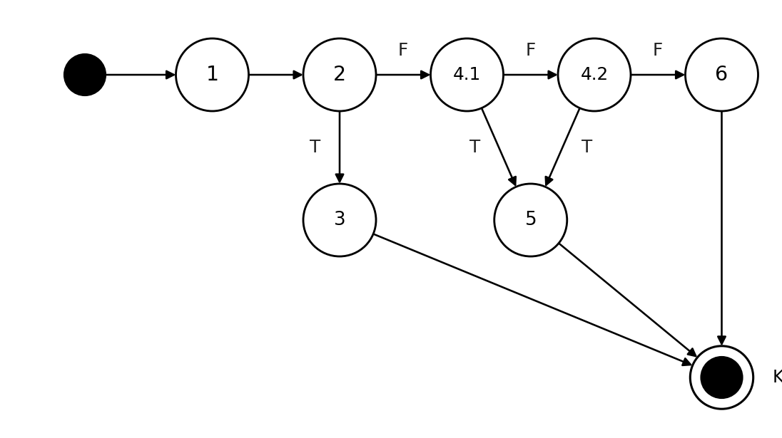
Ca kiểm thử số cccd / hộ chiếu với độ đo C3 (mỗi điều kiện con của điều kiện phức được thực hiện ít nhất một lần ở cả giá trị T và F):
STT | ĐK con | Đường đi | Đầu vào | Kết quả mong đợi
1 | 2 | 1,2(T),3,KT | id = "" | E4: Số CCCD/Hộ chiếu sai quy cách
2 | 2,4.1 | 1,2(F),4.1(T),5,KT | id = "001202005991" | Hợp lệ
3 | 2,4.1,4.2 | 1,2(F),4.1(F),4.2(T),5,KT | id = "B1234567" | Hợp lệ
4 | 2,4.1,4.2 | 1,2(F),4.1(F),4.2(F),6,KT | id = "00120200599" | E4: Số CCCD/Hộ chiếu sai quy cách

Đơn vị kiểm thử 5: applyVoucher() – Áp dụng mã Voucher
Cơ sở đặc tả: Voucher không bắt buộc; mã phải tồn tại, ở trạng thái Active, trong thời hạn và còn lượt dùng; sai báo lỗi E5.
Mã nguồn tham chiếu và đánh số nút của đồ thị dòng điều khiển:
Nút | Mã nguồn (JavaScript) | Điều kiện con (cho C3)
1 | function applyVoucher(code, v, today) {
2 | if (code === "")
3 | return "NONE";
4 | if (!v)
5 | return "E5";
6 | if (v.status !== "Active" || today < v.start || today > v.end) | 6.1: v.status !== "Active"  6.2: today < v.start  6.3: today > v.end
7 | return "E5";
8 | if (v.used >= v.quantity)
9 | return "E5";
10 | return "OK:" + v.percent;
 | }

Đồ thị dòng điều khiển cho áp dụng mã voucher (C1, C2): có 4 điểm quyết định nên V(G) = 4 + 1 = 5 (bằng số ca kiểm thử tối thiểu cho C1/C2).
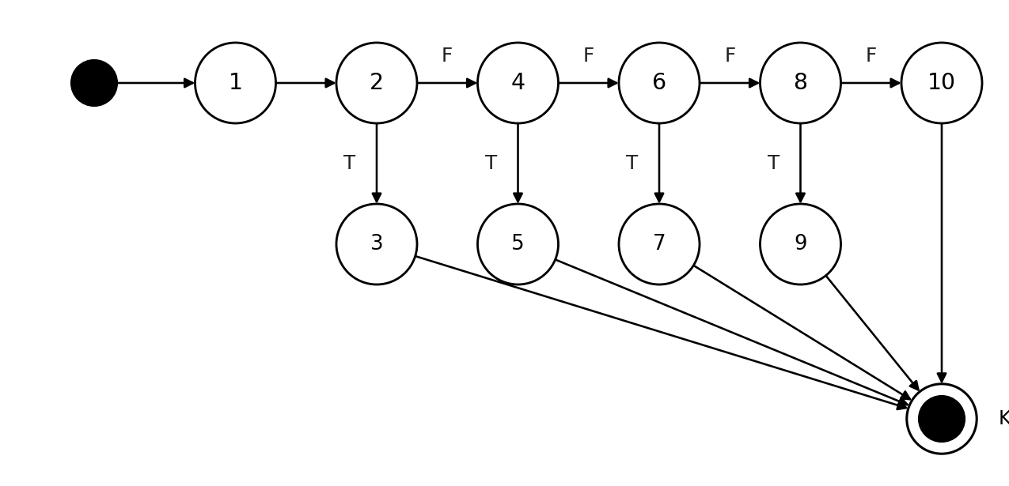
Ca kiểm thử áp dụng mã voucher với độ đo C1 (mỗi câu lệnh được thực hiện ít nhất một lần):
STT | Đường đi | Đầu vào | Kết quả mong đợi
1 | 1,2,3,KT | code = ""; v = null; today = 11/10/2026 | Bỏ qua (không áp mã, không giảm giá)
2 | 1,2,4,5,KT | code = "ABCD1234"; v = null (không tồn tại) | E5: Mã giảm giá không hợp lệ hoặc hết lượt
3 | 1,2,4,6,7,KT | v = Suspended, 01/10–31/12/2026, đã dùng 10/500 | E5: Mã giảm giá không hợp lệ hoặc hết lượt
4 | 1,2,4,6,8,9,KT | v = Active, trong hạn, đã dùng 500/500 | E5: Mã giảm giá không hợp lệ hoặc hết lượt
5 | 1,2,4,6,8,10,KT | v = Active, 01/10–31/12/2026, đã dùng 10/500, giảm 10% | Hợp lệ: giảm 10%

Ca kiểm thử áp dụng mã voucher với độ đo C2 (mỗi điểm quyết định được thực hiện ít nhất một lần ở cả nhánh đúng T và nhánh sai F):
STT | ĐQD | Đường đi | Đầu vào | Kết quả mong đợi
1 | 2 | 1,2(T),3,KT | code = ""; v = null; today = 11/10/2026 | Bỏ qua (không áp mã, không giảm giá)
2 | 2,4 | 1,2(F),4(T),5,KT | code = "ABCD1234"; v = null (không tồn tại) | E5: Mã giảm giá không hợp lệ hoặc hết lượt
3 | 2,4,6 | 1,2(F),4(F),6(T),7,KT | v = Suspended, 01/10–31/12/2026, đã dùng 10/500 | E5: Mã giảm giá không hợp lệ hoặc hết lượt
4 | 2,4,6,8 | 1,2(F),4(F),6(F),8(T),9,KT | v = Active, trong hạn, đã dùng 500/500 | E5: Mã giảm giá không hợp lệ hoặc hết lượt
5 | 2,4,6,8 | 1,2(F),4(F),6(F),8(F),10,KT | v = Active, 01/10–31/12/2026, đã dùng 10/500, giảm 10% | Hợp lệ: giảm 10%

Đồ thị dòng điều khiển cho áp dụng mã voucher (C3): các điều kiện phức được tách thành điều kiện con (nút 6 tách thành 6.1, 6.2, 6.3).
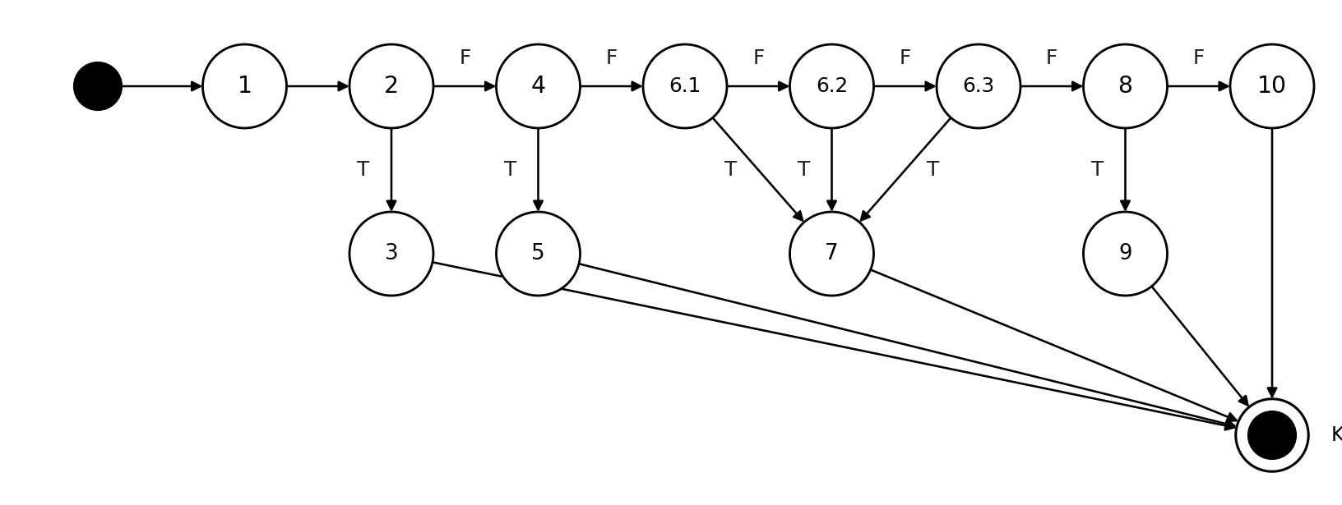
Ca kiểm thử áp dụng mã voucher với độ đo C3 (mỗi điều kiện con của điều kiện phức được thực hiện ít nhất một lần ở cả giá trị T và F):
STT | ĐK con | Đường đi | Đầu vào | Kết quả mong đợi
1 | 2 | 1,2(T),3,KT | code = ""; v = null; today = 11/10/2026 | Bỏ qua (không áp mã, không giảm giá)
2 | 2,4 | 1,2(F),4(T),5,KT | code = "ABCD1234"; v = null (không tồn tại) | E5: Mã giảm giá không hợp lệ hoặc hết lượt
3 | 2,4,6.1 | 1,2(F),4(F),6.1(T),7,KT | v = Suspended, 01/10–31/12/2026, đã dùng 10/500 | E5: Mã giảm giá không hợp lệ hoặc hết lượt
4 | 2,4,6.1,6.2 | 1,2(F),4(F),6.1(F),6.2(T),7,KT | v = Active, 20/10–31/12/2026 (chưa đến hạn), đã dùng 10/500 | E5: Mã giảm giá không hợp lệ hoặc hết lượt
5 | 2,4,6.1,6.2,6.3 | 1,2(F),4(F),6.1(F),6.2(F),6.3(T),7,KT | v = Active, 01/06–31/08/2024 (hết hạn), đã dùng 10/500 | E5: Mã giảm giá không hợp lệ hoặc hết lượt
6 | 2,4,6.1,6.2,6.3,8 | 1,2(F),4(F),6.1(F),6.2(F),6.3(F),8(T),9,KT | v = Active, trong hạn, đã dùng 500/500 | E5: Mã giảm giá không hợp lệ hoặc hết lượt
7 | 2,4,6.1,6.2,6.3,8 | 1,2(F),4(F),6.1(F),6.2(F),6.3(F),8(F),10,KT | v = Active, 01/10–31/12/2026, đã dùng 10/500, giảm 10% | Hợp lệ: giảm 10%

Đơn vị kiểm thử 6: resolveHoldState() – Giữ chỗ tạm 15 phút
Cơ sở đặc tả: Đơn Pending chưa thanh toán quá 15 phút (900 giây) tự động chuyển Cancelled; thanh toán thành công chuyển Confirmed (BR_F2_02, E6).
Mã nguồn tham chiếu và đánh số nút của đồ thị dòng điều khiển:
Nút | Mã nguồn (JavaScript) | Điều kiện con (cho C3)
1 | function resolveHoldState(status, elapsedSec, paid) {
2 | if (paid === true)
3 | return "Confirmed";
4 | if (status !== "Pending")
5 | return status;
6 | if (elapsedSec > 900)
7 | return "Cancelled";
8 | return "Pending";
 | }

Đồ thị dòng điều khiển cho giữ chỗ tạm 15 phút (C1, C2): có 3 điểm quyết định nên V(G) = 3 + 1 = 4 (bằng số ca kiểm thử tối thiểu cho C1/C2).
Ca kiểm thử giữ chỗ tạm 15 phút với độ đo C1 (mỗi câu lệnh được thực hiện ít nhất một lần):
STT | Đường đi | Đầu vào | Kết quả mong đợi
1 | 1,2,3,KT | status = "Pending"; elapsedSec = 300; paid = true | Confirmed: Đã cọc, sinh mã PNR
2 | 1,2,4,5,KT | status = "Cancelled"; elapsedSec = 60; paid = false | Cancelled: Hủy, giải phóng phòng
3 | 1,2,4,6,7,KT | status = "Pending"; elapsedSec = 901; paid = false | Cancelled: Hủy, giải phóng phòng
4 | 1,2,4,6,8,KT | status = "Pending"; elapsedSec = 900; paid = false | Pending: Tiếp tục giữ chỗ

Ca kiểm thử giữ chỗ tạm 15 phút với độ đo C2 (mỗi điểm quyết định được thực hiện ít nhất một lần ở cả nhánh đúng T và nhánh sai F):
STT | ĐQD | Đường đi | Đầu vào | Kết quả mong đợi
1 | 2 | 1,2(T),3,KT | status = "Pending"; elapsedSec = 300; paid = true | Confirmed: Đã cọc, sinh mã PNR
2 | 2,4 | 1,2(F),4(T),5,KT | status = "Cancelled"; elapsedSec = 60; paid = false | Cancelled: Hủy, giải phóng phòng
3 | 2,4,6 | 1,2(F),4(F),6(T),7,KT | status = "Pending"; elapsedSec = 901; paid = false | Cancelled: Hủy, giải phóng phòng
4 | 2,4,6 | 1,2(F),4(F),6(F),8,KT | status = "Pending"; elapsedSec = 900; paid = false | Pending: Tiếp tục giữ chỗ

Độ đo C3: đơn vị này không có điều kiện phức (mỗi điểm quyết định chỉ có một điều kiện con) nên tập ca kiểm thử C3 trùng với tập ca kiểm thử C2 ở trên.
Bảng tổng hợp kiểm thử hộp trắng chức năng F2 (kết quả thực thi trên mã tham chiếu):
STT | Đơn vị kiểm thử | Số nút | Điểm quyết định | V(G) | Ca C1 | Ca C2 | Ca C3 | Kết quả
1 | validateFullName() | 9 | 3 | 4 | 4 | 4 | 6 | Đạt 8/8
2 | validatePhone() | 8 | 3 | 4 | 4 | 4 | 5 | Đạt 5/5
3 | validateEmail() | 8 | 3 | 4 | 4 | 4 | 5 | Đạt 5/5
4 | validateIdNumber() | 6 | 2 | 3 | 3 | 3 | 4 | Đạt 4/4
5 | applyVoucher() | 10 | 4 | 5 | 5 | 5 | 7 | Đạt 7/7
6 | resolveHoldState() | 8 | 3 | 4 | 4 | 4 | 4 | Đạt 4/4
 | Tổng |  |  |  | 24 | 24 | 31 | Đạt 33/33

PHẦN 2: ĐẶC TẢ, KIỂM THỬ HỘP ĐEN VÀ HỘP TRẮNG CHỨC NĂNG F3, F4 - NGUYỄN VĂN TRƯỜNG

3.5. ĐẶC TẢ CHI TIẾT CHỨC NĂNG F3: XỬ LÝ NHẬN PHÒNG TẠI QUẦY (CHECK-IN)

3.5.1. Mô tả tổng quan Use Case
Mã Use Case (Use Case ID) | UC-TRUONG-01
Tên Use Case (Use Case Name) | Xử lý Nhận phòng tại quầy (Check-in & Quản lý lưu trú)
Người thực hiện & Ngày tạo | Nguyễn Văn Trường — 14/09/2026
Tác nhân kích hoạt (Actor) | Nhân viên Lễ tân (Receptionist), Trưởng ca lễ tân
Điều kiện tiên quyết  (Pre-conditions) | Lễ tân đã đăng nhập vào hệ thống PMS thành công với tài khoản có quyền tiếp tân; Khách hàng đã có mã Booking Code (PNR) từ F2 hoặc đến trực tiếp (Walk-in); Có ít nhất một phòng vật lý sạch sẵn sàng đón khách.
Điều kiện sau thành công  (Post-conditions) | Hồ sơ đặt phòng chuyển trạng thái 'Checked-in' (In-house); Trạng thái phòng vật lý chuyển sang 'Occupied'; Ghi nhận tiền cọc tài sản đảm bảo; In Phiếu nhận phòng (Registration Slip) và bàn giao thẻ từ.
Kích hoạt (Trigger) | Khách hàng có mặt tại quầy lễ tân xuất trình mã đặt phòng hoặc giấy tờ tùy thân để nhận phòng.

3.5.2. Yêu cầu dữ liệu đầu vào (Input Data Requirements)
- Mã đặt phòng PNR (Booking Code): Kiểu Chuỗi ký tự (String). Bắt buộc nhập khi khách đã đặt trước. Gồm tiền tố 'HST' + 5 chữ số (Ví dụ: HST10234). Nếu không tìm thấy trong hệ thống thì báo lỗi E1.
- Số CCCD đối chiếu (Check-in Citizen ID): Kiểu Chuỗi số. Bắt buộc nhập. Gồm đúng 12 chữ số. Dùng đối chiếu với thông tin lúc khách đặt trực tuyến. Nếu không khớp với hồ sơ đặt trước thì báo cảnh báo E2 (yêu cầu xác thực lại).
- Số phòng thực tế gán cho khách (Room Assigned): Kiểu Danh sách lựa chọn (Select Dropdown). Bắt buộc chọn. Danh sách chỉ hiển thị các phòng thuộc đúng hạng phòng khách đã đặt và đang ở trạng thái 'Trống - Sạch' (Clean/Available). Nếu chọn phòng đang bẩn hoặc đang có khách thì báo lỗi E3.
- Tiền cọc đảm bảo tài sản (Security Deposit): Kiểu Số thực (Decimal/Currency). Bắt buộc nhập. Ràng buộc: Mặc định là 500,000 VNĐ/phòng. Miền giá trị >= 500,000 VNĐ. Nếu nhập nhỏ hơn hoặc để trống thì báo lỗi E4.
- Mã thẻ từ bàn giao (Keycard RFID Code): Kiểu Chuỗi ký tự. Bắt buộc quét thẻ. Gồm mã định danh thẻ vật lý từ 6-10 ký tự hex. Nếu chưa quẹt thẻ từ hợp lệ thì không cho hoàn tất check-in.

3.5.3. Luồng sự kiện chính (Basic Flow)
- Bước 1: Lễ tân truy cập menu [Quản lý buồng phòng] -> chọn [Xử lý Check-in].
- Bước 2: Lễ tân nhập Mã đặt phòng (PNR) khách cung cấp và nhấn [Tra cứu].
- Bước 3: Hệ thống truy xuất và hiển thị chi tiết đơn đặt phòng: Tên khách, hạng phòng, khoảng ngày ở, số tiền cọc đã thanh toán trực tuyến, số tiền còn lại phải trả.
- Bước 4: Lễ tân tiếp nhận CCCD bản cứng của khách, nhập số CCCD vào hệ thống để xác thực khớp với thông tin lưu trong hồ sơ.
- Bước 5: Lễ tân mở danh sách phòng trống của hạng phòng tương ứng, chọn số phòng cụ thể (ví dụ phòng 302).
- Bước 6: Lễ tân thu tiền cọc đảm bảo thiết bị (500,000 VNĐ) và xác nhận phương thức thu tiền cọc (Tiền mặt hoặc Quẹt thẻ).
- Bước 7: Lễ tân đặt thẻ từ lên đầu đọc để ghi nhận mã thẻ cho phòng 302.
- Bước 8: Lễ tân nhấn nút [Xác nhận Check-in]. Hệ thống đổi trạng thái đơn sang 'Checked-in', đổi trạng thái phòng 302 sang 'Occupied', in phiếu tiếp nhận khách (Mã đầu ra S1).

3.5.4. Luồng sự kiện ngoại lệ & Thay thế
- Ngoại lệ 1 (E1 - Mã đặt phòng không tồn tại): Mã booking không có trong CSDL hoặc đã bị hủy trước đó. Hệ thống thông báo: "Không tìm thấy mã đặt phòng hoặc đơn đặt phòng đã bị hủy!"
- Ngoại lệ 2 (E2 - Khách đến nhận phòng quá sớm / Chưa có phòng sạch): Khách check-in trước 14:00 và hiện tại toàn bộ phòng của hạng đó đều đang trong trạng thái chờ dọn (Dirty). Lễ tân có thể chọn kích hoạt luồng phụ thu check-in sớm hoặc ghi nhận gửi hành lý chờ nhận phòng sau.
- Ngoại lệ 3 (E3 - Sai lệch thông tin CCCD): Số CCCD khách xuất trình không trùng với tên/CCCD trên đơn đặt online. Hệ thống hiển thị cảnh báo vàng: "Thông tin người nhận phòng không trùng khớp với hồ sơ đặt trước. Yêu cầu xác nhận ủy quyền!"
- Ngoại lệ 4 (E4 - Thiếu tiền cọc tài sản): Nhập số tiền cọc < 500,000 VNĐ. Hệ thống chặn và báo: "Tiền cọc tài sản đảm bảo tối thiểu là 500,000 VNĐ!"

3.5.5. Quy tắc nghiệp vụ (Business Rules)
- BR_F3_01: Giờ nhận phòng tiêu chuẩn là từ 14:00. Nhận phòng từ 06:00 đến 09:00 phụ thu 50% tiền phòng 1 đêm; từ 09:00 đến trước 14:00 phụ thu 30% nếu có sẵn phòng sạch (Early Check-in policy).
- BR_F3_02: Chỉ những phòng có trạng thái buồng phòng là 'Clean & Inspected' (Đã dọn dẹp và kiểm tra) mới được phép gán cho khách check-in.
- BR_F3_03: Tiền cọc đảm bảo thiết bị (500,000 VNĐ) là bắt buộc, được hạch toán riêng và sẽ hoàn trả lại cho khách tại thời điểm Check-out sau khi trừ các chi phí minibar/hư hại.

3.6. THIẾT KẾ KIỂM THỬ HỘP ĐEN CHO CHỨC NĂNG F3 (NHẬN PHÒNG CHECK-IN)
Chức năng F3 được kiểm thử bằng: (1) Bảng quyết định (Decision Table) cho các điều kiện kết hợp tại quầy tiếp tân; (2) Kiểm thử chuyển đổi trạng thái (State Transition Testing) của phòng và booking.

3.6.1. Bảng quyết định (Decision Table) cho quy trình tiếp nhận Check-in
Điều kiện / Hành động | R1 | R2 | R3 | R4 | R5
C1: Mã đặt phòng PNR hợp lệ và trạng thái Confirmed? | F | T | T | T | T
C2: Thông tin CCCD người đến khớp với hồ sơ? | - | F | T | T | T
C3: Trạng thái phòng gán là 'Clean/Available'? | - | - | F | T | T
C4: Tiền cọc tài sản nộp đủ (>= 500,000đ)? | - | - | - | F | T
A1: Báo lỗi mã PNR không tìm thấy (E1) | X
A2: Cảnh báo sai lệch thông tin CCCD (E2) |  | X
A3: Chặn gán phòng do chưa dọn sạch (E3) |  |  | X
A4: Báo lỗi thiếu tiền cọc tối thiểu (E4) |  |  |  | X
A5: Check-in thành công, gán phòng, in thẻ (S1) |  |  |  |  | X

3.6.2. Kiểm thử chuyển đổi trạng thái (State Transition Testing) F3
Chuyển đổi trạng thái kép đồng bộ giữa Booking và Phòng vật lý:
Đối tượng | Trạng thái trước | Sự kiện kích hoạt | Điều kiện hợp lệ | Trạng thái sau
Đơn đặt phòng (Booking) | Confirmed | Lễ tân xác nhận Check-in | Khớp CCCD  & Đủ cọc | Checked-in  (In-house)
Phòng vật lý  (Room) | Available - Clean | Gán vào booking check-in | Phòng đã qua  kiểm tra | Occupied  (Đang có khách)
Đơn đặt phòng (Booking) | Confirmed | Khách không đến nhận phòng hết ngày | Quá 24:00 ngày check-in | No-Show (Hủy bỏ do vắng mặt)
Phòng vật lý  (Room) | Dirty (Đang bẩn) | Gán vào booking check-in | Chưa dọn dẹp xong | Bị từ chối (Giữ nguyên Dirty)

3.6.3. Bảng các ca kiểm thử tổng hợp cho Chức năng F3
Mã TC | Mục đích  kiểm thử | Mã PNR | CCCD  đối chiếu | Phòng gán | Tiền cọc | Kết quả mong đợi
TC_F3_01 | Check-in thành công chuẩn đúng giờ | HST10234 | Trùng khớp hồ sơ | Phòng 302 (Clean) | 500,000 VNĐ | Mã S1: Check-in thành công, phòng 302 -> Occupied, in thẻ phòng.
TC_F3_02 | Check-in thành công cọc vượt mức tối thiểu | HST10234 | Trùng khớp hồ sơ | Phòng 302 (Clean) | 1,000,000 VNĐ | Mã S1: Check-in thành công, lưu cọc 1,000,000 VNĐ.
TC_F3_03 | Kiểm tra mã PNR không tồn tại trong hệ thống | HST99999 | - | - | - | Mã E1: Báo lỗi 'Không tìm thấy mã đặt phòng hoặc đơn đã bị hủy'.
TC_F3_04 | Kiểm tra sai lệch số CCCD người nhận | HST10234 | Khác CCCD hồ sơ | Phòng 302 | 500,000 VNĐ | Mã E2: Hiển thị cảnh báo 'Thông tin CCCD không trùng khớp hồ sơ'.
TC_F3_05 | Kiểm tra gán phòng đang bẩn (Dirty) | HST10234 | Trùng khớp | Phòng 205 (Dirty) | 500,000 VNĐ | Mã E3: Chặn thao tác, báo 'Phòng chưa dọn dẹp, không thể gán'.
TC_F3_06 | Kiểm tra biên tiền cọc dưới mức tối thiểu (499,000đ) | HST10234 | Trùng khớp | Phòng 302 (Clean) | 499,000 VNĐ | Mã E4: Báo lỗi 'Tiền cọc tài sản tối thiểu là 500,000 VNĐ'.
TC_F3_07 | Kiểm tra trường tiền cọc để trống hoặc nhập âm | HST10234 | Trùng khớp | Phòng 302 (Clean) | -100,000 VNĐ | Mã E4: Báo lỗi 'Tiền cọc không hợp lệ'.

3.6.4. Kiểm thử hộp trắng cho chức năng F3 (Nhận phòng tại quầy (Check-in))
Nhóm xây dựng 6 đơn vị kiểm thử hộp trắng cho chức năng F3, dựa trên đặc tả các mục 3.5.2 – 3.5.5 (dữ liệu đầu vào, luồng ngoại lệ và quy tắc nghiệp vụ). Người thực hiện: Nguyễn Văn Trường. Độ đo C1, C2, C3, quy ước nút, KT, ĐQD và cách thực thi ca kiểm thử như đã trình bày ở mục 3.2.4.
Đơn vị kiểm thử 1: validatePNR() – Mã đặt phòng PNR
Cơ sở đặc tả: Dạng "HST" + 5 chữ số, phải tồn tại và đang ở trạng thái Confirmed (chưa hủy); sai báo lỗi E1.
Mã nguồn tham chiếu và đánh số nút của đồ thị dòng điều khiển:
Nút | Mã nguồn (JavaScript) | Điều kiện con (cho C3)
1 | function validatePNR(pnr, booking) {
2 | if (!pnr)
3 | return "E1";
4 | if (!/^HST\d{5}$/.test(pnr))
5 | return "E1";
6 | if (!booking || booking.status !== "Confirmed") | 6.1: !booking  6.2: booking.status !== "Confirmed"
7 | return "E1";
8 | return "OK";
 | }

Đồ thị dòng điều khiển cho mã đặt phòng pnr (C1, C2): có 3 điểm quyết định nên V(G) = 3 + 1 = 4 (bằng số ca kiểm thử tối thiểu cho C1/C2).
Ca kiểm thử mã đặt phòng pnr với độ đo C1 (mỗi câu lệnh được thực hiện ít nhất một lần):
STT | Đường đi | Đầu vào | Kết quả mong đợi
1 | 1,2,3,KT | pnr = ""; booking = null | E1: Không tìm thấy mã đặt phòng hoặc đơn đã hủy
2 | 1,2,4,5,KT | pnr = "HST123"; booking = null | E1: Không tìm thấy mã đặt phòng hoặc đơn đã hủy
3 | 1,2,4,6,7,KT | pnr = "HST99999"; booking = null (không tồn tại) | E1: Không tìm thấy mã đặt phòng hoặc đơn đã hủy
4 | 1,2,4,6,8,KT | pnr = "HST10234"; booking.status = Confirmed | Hợp lệ

Ca kiểm thử mã đặt phòng pnr với độ đo C2 (mỗi điểm quyết định được thực hiện ít nhất một lần ở cả nhánh đúng T và nhánh sai F):
STT | ĐQD | Đường đi | Đầu vào | Kết quả mong đợi
1 | 2 | 1,2(T),3,KT | pnr = ""; booking = null | E1: Không tìm thấy mã đặt phòng hoặc đơn đã hủy
2 | 2,4 | 1,2(F),4(T),5,KT | pnr = "HST123"; booking = null | E1: Không tìm thấy mã đặt phòng hoặc đơn đã hủy
3 | 2,4,6 | 1,2(F),4(F),6(T),7,KT | pnr = "HST99999"; booking = null (không tồn tại) | E1: Không tìm thấy mã đặt phòng hoặc đơn đã hủy
4 | 2,4,6 | 1,2(F),4(F),6(F),8,KT | pnr = "HST10234"; booking.status = Confirmed | Hợp lệ

Đồ thị dòng điều khiển cho mã đặt phòng pnr (C3): các điều kiện phức được tách thành điều kiện con (nút 6 tách thành 6.1, 6.2).
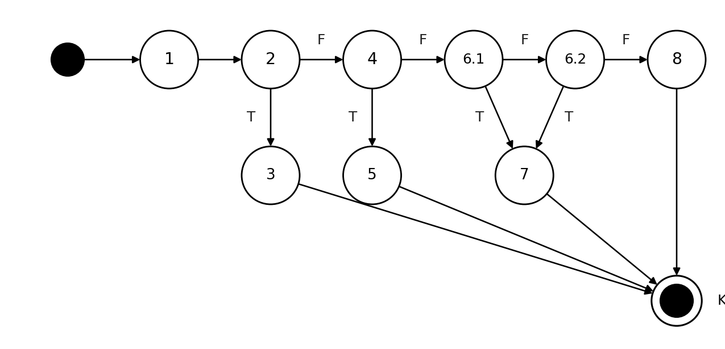
Ca kiểm thử mã đặt phòng pnr với độ đo C3 (mỗi điều kiện con của điều kiện phức được thực hiện ít nhất một lần ở cả giá trị T và F):
STT | ĐK con | Đường đi | Đầu vào | Kết quả mong đợi
1 | 2 | 1,2(T),3,KT | pnr = ""; booking = null | E1: Không tìm thấy mã đặt phòng hoặc đơn đã hủy
2 | 2,4 | 1,2(F),4(T),5,KT | pnr = "HST123"; booking = null | E1: Không tìm thấy mã đặt phòng hoặc đơn đã hủy
3 | 2,4,6.1 | 1,2(F),4(F),6.1(T),7,KT | pnr = "HST99999"; booking = null (không tồn tại) | E1: Không tìm thấy mã đặt phòng hoặc đơn đã hủy
4 | 2,4,6.1,6.2 | 1,2(F),4(F),6.1(F),6.2(T),7,KT | pnr = "HST10234"; booking.status = Cancelled | E1: Không tìm thấy mã đặt phòng hoặc đơn đã hủy
5 | 2,4,6.1,6.2 | 1,2(F),4(F),6.1(F),6.2(F),8,KT | pnr = "HST10234"; booking.status = Confirmed | Hợp lệ

Đơn vị kiểm thử 2: verifyCCCD() – Đối chiếu CCCD khi nhận phòng
Cơ sở đặc tả: CCCD gồm đúng 12 chữ số và phải trùng với CCCD trong hồ sơ đặt trước; sai báo cảnh báo E2.
Mã nguồn tham chiếu và đánh số nút của đồ thị dòng điều khiển:
Nút | Mã nguồn (JavaScript) | Điều kiện con (cho C3)
1 | function verifyCCCD(input, booking) {
2 | if (!input || !/^\d{12}$/.test(input)) | 2.1: !input  2.2: !/^\d{12}$/.test(input)
3 | return "E2";
4 | if (input !== booking.cccd)
5 | return "E2";
6 | return "OK";
 | }

Đồ thị dòng điều khiển cho đối chiếu cccd khi nhận phòng (C1, C2): có 2 điểm quyết định nên V(G) = 2 + 1 = 3 (bằng số ca kiểm thử tối thiểu cho C1/C2).
Ca kiểm thử đối chiếu cccd khi nhận phòng với độ đo C1 (mỗi câu lệnh được thực hiện ít nhất một lần):
STT | Đường đi | Đầu vào | Kết quả mong đợi
1 | 1,2,3,KT | input = ""; booking.cccd = "001202005991" | E2: Thông tin CCCD không trùng khớp hồ sơ
2 | 1,2,4,5,KT | input = "001202005992"; booking.cccd = "001202005991" | E2: Thông tin CCCD không trùng khớp hồ sơ
3 | 1,2,4,6,KT | input = "001202005991"; booking.cccd = "001202005991" | Hợp lệ

Ca kiểm thử đối chiếu cccd khi nhận phòng với độ đo C2 (mỗi điểm quyết định được thực hiện ít nhất một lần ở cả nhánh đúng T và nhánh sai F):
STT | ĐQD | Đường đi | Đầu vào | Kết quả mong đợi
1 | 2 | 1,2(T),3,KT | input = ""; booking.cccd = "001202005991" | E2: Thông tin CCCD không trùng khớp hồ sơ
2 | 2,4 | 1,2(F),4(T),5,KT | input = "001202005992"; booking.cccd = "001202005991" | E2: Thông tin CCCD không trùng khớp hồ sơ
3 | 2,4 | 1,2(F),4(F),6,KT | input = "001202005991"; booking.cccd = "001202005991" | Hợp lệ

Đồ thị dòng điều khiển cho đối chiếu cccd khi nhận phòng (C3): các điều kiện phức được tách thành điều kiện con (nút 2 tách thành 2.1, 2.2).
Ca kiểm thử đối chiếu cccd khi nhận phòng với độ đo C3 (mỗi điều kiện con của điều kiện phức được thực hiện ít nhất một lần ở cả giá trị T và F):
STT | ĐK con | Đường đi | Đầu vào | Kết quả mong đợi
1 | 2.1 | 1,2.1(T),3,KT | input = ""; booking.cccd = "001202005991" | E2: Thông tin CCCD không trùng khớp hồ sơ
2 | 2.1,2.2 | 1,2.1(F),2.2(T),3,KT | input = "00120200599" (11 số); booking.cccd = "001202005991" | E2: Thông tin CCCD không trùng khớp hồ sơ
3 | 2.1,2.2,4 | 1,2.1(F),2.2(F),4(T),5,KT | input = "001202005992"; booking.cccd = "001202005991" | E2: Thông tin CCCD không trùng khớp hồ sơ
4 | 2.1,2.2,4 | 1,2.1(F),2.2(F),4(F),6,KT | input = "001202005991"; booking.cccd = "001202005991" | Hợp lệ

Đơn vị kiểm thử 3: validateRoomAssign() – Gán phòng thực tế
Cơ sở đặc tả: Phòng phải thuộc đúng hạng phòng đã đặt và ở trạng thái Clean (đã dọn/kiểm tra); sai báo lỗi E3 (BR_F3_02).
Mã nguồn tham chiếu và đánh số nút của đồ thị dòng điều khiển:
Nút | Mã nguồn (JavaScript) | Điều kiện con (cho C3)
1 | function validateRoomAssign(room, booking) {
2 | if (!room || room.type !== booking.roomType) | 2.1: !room  2.2: room.type !== booking.roomType
3 | return "E3";
4 | if (room.status !== "Clean")
5 | return "E3";
6 | return "OK";
 | }

Đồ thị dòng điều khiển cho gán phòng thực tế (C1, C2): có 2 điểm quyết định nên V(G) = 2 + 1 = 3 (bằng số ca kiểm thử tối thiểu cho C1/C2).
Ca kiểm thử gán phòng thực tế với độ đo C1 (mỗi câu lệnh được thực hiện ít nhất một lần):
STT | Đường đi | Đầu vào | Kết quả mong đợi
1 | 1,2,3,KT | room = null; booking.roomType = DLX | E3: Phòng chưa dọn dẹp / sai hạng, không thể gán
2 | 1,2,4,5,KT | room = DLX, Dirty; booking.roomType = DLX | E3: Phòng chưa dọn dẹp / sai hạng, không thể gán
3 | 1,2,4,6,KT | room = DLX, Clean; booking.roomType = DLX | Hợp lệ

Ca kiểm thử gán phòng thực tế với độ đo C2 (mỗi điểm quyết định được thực hiện ít nhất một lần ở cả nhánh đúng T và nhánh sai F):
STT | ĐQD | Đường đi | Đầu vào | Kết quả mong đợi
1 | 2 | 1,2(T),3,KT | room = null; booking.roomType = DLX | E3: Phòng chưa dọn dẹp / sai hạng, không thể gán
2 | 2,4 | 1,2(F),4(T),5,KT | room = DLX, Dirty; booking.roomType = DLX | E3: Phòng chưa dọn dẹp / sai hạng, không thể gán
3 | 2,4 | 1,2(F),4(F),6,KT | room = DLX, Clean; booking.roomType = DLX | Hợp lệ

Đồ thị dòng điều khiển cho gán phòng thực tế (C3): các điều kiện phức được tách thành điều kiện con (nút 2 tách thành 2.1, 2.2).
Ca kiểm thử gán phòng thực tế với độ đo C3 (mỗi điều kiện con của điều kiện phức được thực hiện ít nhất một lần ở cả giá trị T và F):
STT | ĐK con | Đường đi | Đầu vào | Kết quả mong đợi
1 | 2.1 | 1,2.1(T),3,KT | room = null; booking.roomType = DLX | E3: Phòng chưa dọn dẹp / sai hạng, không thể gán
2 | 2.1,2.2 | 1,2.1(F),2.2(T),3,KT | room = STD, Clean; booking.roomType = DLX | E3: Phòng chưa dọn dẹp / sai hạng, không thể gán
3 | 2.1,2.2,4 | 1,2.1(F),2.2(F),4(T),5,KT | room = DLX, Dirty; booking.roomType = DLX | E3: Phòng chưa dọn dẹp / sai hạng, không thể gán
4 | 2.1,2.2,4 | 1,2.1(F),2.2(F),4(F),6,KT | room = DLX, Clean; booking.roomType = DLX | Hợp lệ

Đơn vị kiểm thử 4: validateDeposit() – Tiền cọc đảm bảo tài sản
Cơ sở đặc tả: Bắt buộc nhập, là số và >= 500,000 VNĐ; để trống, âm hoặc nhỏ hơn mức tối thiểu báo lỗi E4 (BR_F3_03).
Mã nguồn tham chiếu và đánh số nút của đồ thị dòng điều khiển:
Nút | Mã nguồn (JavaScript) | Điều kiện con (cho C3)
1 | function validateDeposit(amount) {
2 | if (amount === "" || amount === null) | 2.1: amount === ""  2.2: amount === null
3 | return "E4";
4 | const n = Number(amount);
5 | if (isNaN(n))
6 | return "E4";
7 | if (n < 500000)
8 | return "E4";
9 | return "OK";
 | }

Đồ thị dòng điều khiển cho tiền cọc đảm bảo tài sản (C1, C2): có 3 điểm quyết định nên V(G) = 3 + 1 = 4 (bằng số ca kiểm thử tối thiểu cho C1/C2).
Ca kiểm thử tiền cọc đảm bảo tài sản với độ đo C1 (mỗi câu lệnh được thực hiện ít nhất một lần):
STT | Đường đi | Đầu vào | Kết quả mong đợi
1 | 1,2,3,KT | amount = "" | E4: Tiền cọc tối thiểu là 500,000 VNĐ
2 | 1,2,4,5,6,KT | amount = "abc" | E4: Tiền cọc tối thiểu là 500,000 VNĐ
3 | 1,2,4,5,7,8,KT | amount = -100,000 | E4: Tiền cọc tối thiểu là 500,000 VNĐ
4 | 1,2,4,5,7,9,KT | amount = 500,000 | Hợp lệ

Ca kiểm thử tiền cọc đảm bảo tài sản với độ đo C2 (mỗi điểm quyết định được thực hiện ít nhất một lần ở cả nhánh đúng T và nhánh sai F):
STT | ĐQD | Đường đi | Đầu vào | Kết quả mong đợi
1 | 2 | 1,2(T),3,KT | amount = "" | E4: Tiền cọc tối thiểu là 500,000 VNĐ
2 | 2,5 | 1,2(F),4,5(T),6,KT | amount = "abc" | E4: Tiền cọc tối thiểu là 500,000 VNĐ
3 | 2,5,7 | 1,2(F),4,5(F),7(T),8,KT | amount = -100,000 | E4: Tiền cọc tối thiểu là 500,000 VNĐ
4 | 2,5,7 | 1,2(F),4,5(F),7(F),9,KT | amount = 500,000 | Hợp lệ

Đồ thị dòng điều khiển cho tiền cọc đảm bảo tài sản (C3): các điều kiện phức được tách thành điều kiện con (nút 2 tách thành 2.1, 2.2).
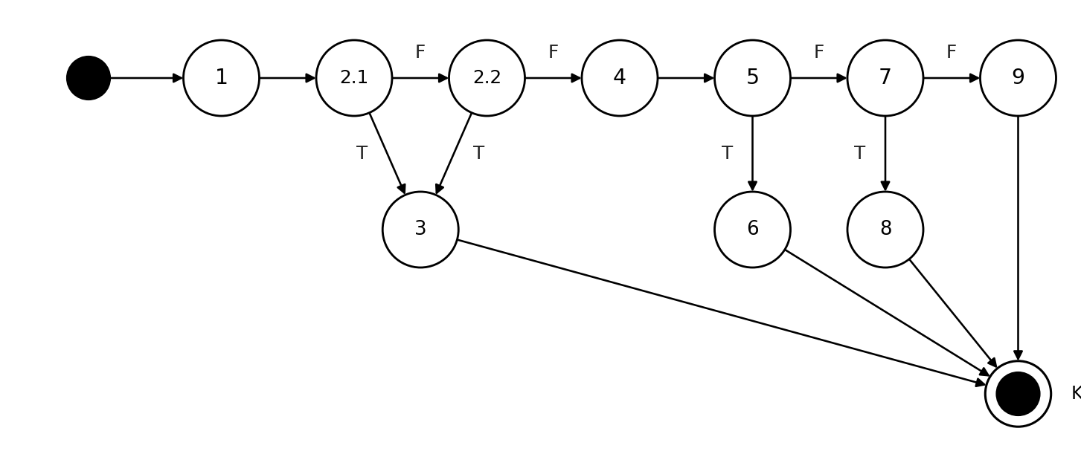
Ca kiểm thử tiền cọc đảm bảo tài sản với độ đo C3 (mỗi điều kiện con của điều kiện phức được thực hiện ít nhất một lần ở cả giá trị T và F):
STT | ĐK con | Đường đi | Đầu vào | Kết quả mong đợi
1 | 2.1 | 1,2.1(T),3,KT | amount = "" | E4: Tiền cọc tối thiểu là 500,000 VNĐ
2 | 2.1,2.2 | 1,2.1(F),2.2(T),3,KT | amount = null | E4: Tiền cọc tối thiểu là 500,000 VNĐ
3 | 2.1,2.2,5 | 1,2.1(F),2.2(F),4,5(T),6,KT | amount = "abc" | E4: Tiền cọc tối thiểu là 500,000 VNĐ
4 | 2.1,2.2,5,7 | 1,2.1(F),2.2(F),4,5(F),7(T),8,KT | amount = -100,000 | E4: Tiền cọc tối thiểu là 500,000 VNĐ
5 | 2.1,2.2,5,7 | 1,2.1(F),2.2(F),4,5(F),7(T),8,KT | amount = 499,000 | E4: Tiền cọc tối thiểu là 500,000 VNĐ
6 | 2.1,2.2,5,7 | 1,2.1(F),2.2(F),4,5(F),7(F),9,KT | amount = 500,000 | Hợp lệ

Ca kiểm thử bổ sung tại các giá trị biên (liên hệ với phần Phân tích giá trị biên của kiểm thử hộp đen), cùng chạy trên hàm tham chiếu:
STT | ĐQD | Đường đi | Đầu vào | Kết quả mong đợi
1 | 2,5,7 | 1,2(F),4,5(F),7(F),9,KT | amount = 1,000,000 | Hợp lệ
2 | 2,5,7 | 1,2(F),4,5(F),7(T),8,KT | amount = 499,999 | E4: Tiền cọc tối thiểu là 500,000 VNĐ

Đơn vị kiểm thử 5: validateKeycard() – Mã thẻ từ bàn giao
Cơ sở đặc tả: Bắt buộc quét thẻ; mã gồm 6-10 ký tự hex (0-9, A-F); chưa quét thẻ hợp lệ thì không cho hoàn tất Check-in.
Mã nguồn tham chiếu và đánh số nút của đồ thị dòng điều khiển:
Nút | Mã nguồn (JavaScript) | Điều kiện con (cho C3)
1 | function validateKeycard(code) {
2 | if (!code)
3 | return "BLOCK";
4 | if (code.length < 6 || code.length > 10) | 4.1: code.length < 6  4.2: code.length > 10
5 | return "BLOCK";
6 | if (!/^[0-9A-Fa-f]+$/.test(code))
7 | return "BLOCK";
8 | return "OK";
 | }

Đồ thị dòng điều khiển cho mã thẻ từ bàn giao (C1, C2): có 3 điểm quyết định nên V(G) = 3 + 1 = 4 (bằng số ca kiểm thử tối thiểu cho C1/C2).
Ca kiểm thử mã thẻ từ bàn giao với độ đo C1 (mỗi câu lệnh được thực hiện ít nhất một lần):
STT | Đường đi | Đầu vào | Kết quả mong đợi
1 | 1,2,3,KT | code = "" | Chặn hoàn tất Check-in (thẻ từ không hợp lệ)
2 | 1,2,4,5,KT | code = "A1B2C" | Chặn hoàn tất Check-in (thẻ từ không hợp lệ)
3 | 1,2,4,6,7,KT | code = "ZZZ999" | Chặn hoàn tất Check-in (thẻ từ không hợp lệ)
4 | 1,2,4,6,8,KT | code = "A1B2C3" | Hợp lệ

Ca kiểm thử mã thẻ từ bàn giao với độ đo C2 (mỗi điểm quyết định được thực hiện ít nhất một lần ở cả nhánh đúng T và nhánh sai F):
STT | ĐQD | Đường đi | Đầu vào | Kết quả mong đợi
1 | 2 | 1,2(T),3,KT | code = "" | Chặn hoàn tất Check-in (thẻ từ không hợp lệ)
2 | 2,4 | 1,2(F),4(T),5,KT | code = "A1B2C" | Chặn hoàn tất Check-in (thẻ từ không hợp lệ)
3 | 2,4,6 | 1,2(F),4(F),6(T),7,KT | code = "ZZZ999" | Chặn hoàn tất Check-in (thẻ từ không hợp lệ)
4 | 2,4,6 | 1,2(F),4(F),6(F),8,KT | code = "A1B2C3" | Hợp lệ

Đồ thị dòng điều khiển cho mã thẻ từ bàn giao (C3): các điều kiện phức được tách thành điều kiện con (nút 4 tách thành 4.1, 4.2).
Ca kiểm thử mã thẻ từ bàn giao với độ đo C3 (mỗi điều kiện con của điều kiện phức được thực hiện ít nhất một lần ở cả giá trị T và F):
STT | ĐK con | Đường đi | Đầu vào | Kết quả mong đợi
1 | 2 | 1,2(T),3,KT | code = "" | Chặn hoàn tất Check-in (thẻ từ không hợp lệ)
2 | 2,4.1 | 1,2(F),4.1(T),5,KT | code = "A1B2C" | Chặn hoàn tất Check-in (thẻ từ không hợp lệ)
3 | 2,4.1,4.2 | 1,2(F),4.1(F),4.2(T),5,KT | code = "A1B2C3D4E5F" | Chặn hoàn tất Check-in (thẻ từ không hợp lệ)
4 | 2,4.1,4.2,6 | 1,2(F),4.1(F),4.2(F),6(T),7,KT | code = "ZZZ999" | Chặn hoàn tất Check-in (thẻ từ không hợp lệ)
5 | 2,4.1,4.2,6 | 1,2(F),4.1(F),4.2(F),6(F),8,KT | code = "A1B2C3" | Hợp lệ

Ca kiểm thử bổ sung tại các giá trị biên (liên hệ với phần Phân tích giá trị biên của kiểm thử hộp đen), cùng chạy trên hàm tham chiếu:
STT | ĐQD | Đường đi | Đầu vào | Kết quả mong đợi
1 | 2,4,6 | 1,2(F),4(F),6(F),8,KT | code = "A1B2C3D4E5" | Hợp lệ

Đơn vị kiểm thử 6: earlyCheckinRate() – Phụ thu nhận phòng sớm
Cơ sở đặc tả: Từ 14:00: không phụ thu; 09:00-<14:00 phụ thu 30% nếu có phòng sạch; 06:00-<09:00 phụ thu 50%; ngoài các mốc trên không nhận sớm được (BR_F3_01, E2).
Mã nguồn tham chiếu và đánh số nút của đồ thị dòng điều khiển:
Nút | Mã nguồn (JavaScript) | Điều kiện con (cho C3)
1 | function earlyCheckinRate(time, hasCleanRoom) {
2 | const m = Number(time.slice(0, 2)) * 60 + Number(time.slice(3, 5));
3 | if (m >= 840)
4 | return 0;
5 | if (m >= 540 && hasCleanRoom) | 5.1: m >= 540  5.2: hasCleanRoom
6 | return 0.3;
7 | if (m >= 360 && m < 540) | 7.1: m >= 360  7.2: m < 540
8 | return 0.5;
9 | return -1;
 | }

Đồ thị dòng điều khiển cho phụ thu nhận phòng sớm (C1, C2): có 3 điểm quyết định nên V(G) = 3 + 1 = 4 (bằng số ca kiểm thử tối thiểu cho C1/C2).
Ca kiểm thử phụ thu nhận phòng sớm với độ đo C1 (mỗi câu lệnh được thực hiện ít nhất một lần):
STT | Đường đi | Đầu vào | Kết quả mong đợi
1 | 1,2,3,4,KT | time = "14:00"; hasCleanRoom = true | Phụ thu 0% (nhận phòng đúng giờ)
2 | 1,2,3,5,6,KT | time = "10:00"; hasCleanRoom = true | Phụ thu 30% tiền phòng 1 đêm
3 | 1,2,3,5,7,8,KT | time = "07:30"; hasCleanRoom = false | Phụ thu 50% tiền phòng 1 đêm
4 | 1,2,3,5,7,9,KT | time = "10:00"; hasCleanRoom = false | Không nhận sớm được (E2: gửi hành lý / chờ phòng)

Ca kiểm thử phụ thu nhận phòng sớm với độ đo C2 (mỗi điểm quyết định được thực hiện ít nhất một lần ở cả nhánh đúng T và nhánh sai F):
STT | ĐQD | Đường đi | Đầu vào | Kết quả mong đợi
1 | 3 | 1,2,3(T),4,KT | time = "14:00"; hasCleanRoom = true | Phụ thu 0% (nhận phòng đúng giờ)
2 | 3,5 | 1,2,3(F),5(T),6,KT | time = "10:00"; hasCleanRoom = true | Phụ thu 30% tiền phòng 1 đêm
3 | 3,5,7 | 1,2,3(F),5(F),7(T),8,KT | time = "07:30"; hasCleanRoom = false | Phụ thu 50% tiền phòng 1 đêm
4 | 3,5,7 | 1,2,3(F),5(F),7(F),9,KT | time = "10:00"; hasCleanRoom = false | Không nhận sớm được (E2: gửi hành lý / chờ phòng)

Đồ thị dòng điều khiển cho phụ thu nhận phòng sớm (C3): các điều kiện phức được tách thành điều kiện con (nút 5 tách thành 5.1, 5.2; nút 7 tách thành 7.1, 7.2).
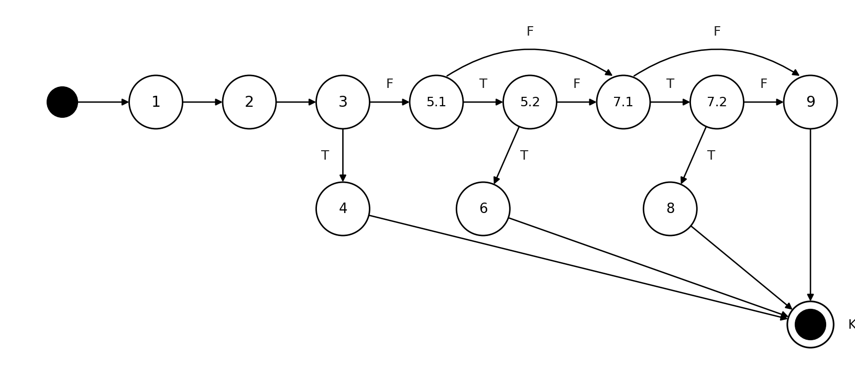
Ca kiểm thử phụ thu nhận phòng sớm với độ đo C3 (mỗi điều kiện con của điều kiện phức được thực hiện ít nhất một lần ở cả giá trị T và F):
STT | ĐK con | Đường đi | Đầu vào | Kết quả mong đợi
1 | 3 | 1,2,3(T),4,KT | time = "14:00"; hasCleanRoom = true | Phụ thu 0% (nhận phòng đúng giờ)
2 | 3,5.1,5.2 | 1,2,3(F),5.1(T),5.2(T),6,KT | time = "10:00"; hasCleanRoom = true | Phụ thu 30% tiền phòng 1 đêm
3 | 3,5.1,7.1,7.2 | 1,2,3(F),5.1(F),7.1(T),7.2(T),8,KT | time = "07:30"; hasCleanRoom = false | Phụ thu 50% tiền phòng 1 đêm
4 | 3,5.1,5.2,7.1,7.2 | 1,2,3(F),5.1(T),5.2(F),7.1(T),7.2(F),9,KT | time = "10:00"; hasCleanRoom = false | Không nhận sớm được (E2: gửi hành lý / chờ phòng)
5 | 3,5.1,7.1 | 1,2,3(F),5.1(F),7.1(F),9,KT | time = "05:00"; hasCleanRoom = true | Không nhận sớm được (E2: gửi hành lý / chờ phòng)

Ca kiểm thử bổ sung tại các giá trị biên (liên hệ với phần Phân tích giá trị biên của kiểm thử hộp đen), cùng chạy trên hàm tham chiếu:
STT | ĐQD | Đường đi | Đầu vào | Kết quả mong đợi
1 | 3,5 | 1,2,3(F),5(T),6,KT | time = "09:00"; hasCleanRoom = true | Phụ thu 30% tiền phòng 1 đêm
2 | 3,5,7 | 1,2,3(F),5(F),7(T),8,KT | time = "08:59"; hasCleanRoom = true | Phụ thu 50% tiền phòng 1 đêm
3 | 3,5,7 | 1,2,3(F),5(F),7(T),8,KT | time = "06:00"; hasCleanRoom = true | Phụ thu 50% tiền phòng 1 đêm
4 | 3,5,7 | 1,2,3(F),5(F),7(F),9,KT | time = "05:59"; hasCleanRoom = true | Không nhận sớm được (E2: gửi hành lý / chờ phòng)
5 | 3,5 | 1,2,3(F),5(T),6,KT | time = "13:59"; hasCleanRoom = true | Phụ thu 30% tiền phòng 1 đêm

Bảng tổng hợp kiểm thử hộp trắng chức năng F3 (kết quả thực thi trên mã tham chiếu):
STT | Đơn vị kiểm thử | Số nút | Điểm quyết định | V(G) | Ca C1 | Ca C2 | Ca C3 | Kết quả
1 | validatePNR() | 8 | 3 | 4 | 4 | 4 | 5 | Đạt 5/5
2 | verifyCCCD() | 6 | 2 | 3 | 3 | 3 | 4 | Đạt 4/4
3 | validateRoomAssign() | 6 | 2 | 3 | 3 | 3 | 4 | Đạt 4/4
4 | validateDeposit() | 9 | 3 | 4 | 4 | 4 | 6 | Đạt 8/8
5 | validateKeycard() | 8 | 3 | 4 | 4 | 4 | 5 | Đạt 6/6
6 | earlyCheckinRate() | 9 | 3 | 4 | 4 | 4 | 5 | Đạt 10/10
 | Tổng |  |  |  | 22 | 22 | 29 | Đạt 37/37

3.7. ĐẶC TẢ CHI TIẾT CHỨC NĂNG F4: XỬ LÝ TRẢ PHÒNG VÀ QUYẾT TOÁN HÓA ĐƠN (CHECK-OUT)

3.7.1. Mô tả tổng quan Use Case
Mã Use Case (Use Case ID) | UC-TRUONG-02
Tên Use Case (Use Case Name) | Xử lý Trả phòng & Quyết toán hóa đơn (Check-out)
Người thực hiện & Ngày tạo | Nguyễn Văn Trường — 14/09/2026
Tác nhân kích hoạt (Actor) | Nhân viên Lễ tân / Thu ngân
Điều kiện tiên quyết  (Pre-conditions) | Phòng cần trả đang ở trạng thái 'Occupied' (khách đang lưu trú); nhân viên buồng phòng đã kiểm tra phòng thực tế và gửi báo cáo tình trạng minibar/tài sản phòng.
Điều kiện sau thành công  (Post-conditions) | Đơn đặt phòng chuyển trạng thái sang 'Checked-out'; phòng vật lý chuyển sang 'Dirty' (chờ dọn dẹp); khấu trừ tiền cọc trực tuyến từ F2; in hóa đơn tài chính VAT hoàn tất quyết toán; thu hồi đủ thẻ từ.
Kích hoạt (Trigger) | Khách hàng thông báo trả phòng tại quầy lễ tân.

3.7.2. Yêu cầu dữ liệu đầu vào (Input Data Requirements)
- Số phòng cần trả (Room Number to Check-out): Kiểu Chuỗi/Số phòng (String). Bắt buộc nhập hoặc chọn từ sơ đồ phòng đang có khách (VD: Phòng 302). Nếu chọn phòng trống thì báo lỗi E1.
- Giờ trả phòng thực tế (Actual Check-out Time): Kiểu Thời gian (HH:mm). Hệ thống tự động ghi nhận theo thời gian thực của máy chủ (hoặc cho phép lễ tân điều chỉnh nếu có lý do duyệt). Dùng để tính toán tự động phụ thu quá giờ.
- Số lượng đồ uống Minibar tiêu thụ (Minibar Usage Items): Kiểu Danh sách số nguyên theo từng món (Nước suối, Nước ngọt, Bia, Snack). Giá trị mỗi món >= 0. Nếu nhập số âm hoặc ký tự chữ thì báo lỗi E2.
- Phí bồi thường hư hại tài sản (Damaged Asset Fee): Kiểu Số thực (Decimal/Currency). Tùy chọn (mặc định 0 VNĐ). Nếu có hư hại theo biên bản buồng phòng thì nhập số tiền bồi thường > 0. Nếu nhập số âm báo lỗi E3.
- Hình thức thanh toán số dư (Settlement Payment Method): Kiểu Lựa chọn (Radio button). Bắt buộc chọn: 'Tiền mặt', 'Quẹt thẻ POS', 'Chuyển khoản QR'.

3.7.3. Luồng sự kiện chính (Basic Flow)
- Bước 1: Khách hàng đến quầy lễ tân gửi lại chìa khóa/thẻ phòng và yêu cầu trả phòng.
- Bước 2: Lễ tân mở giao diện [Xử lý Check-out], chọn Số phòng (ví dụ Phòng 302).
- Bước 3: Hệ thống hiển thị bảng kê chi phí lưu trú tạm tính: Tiền phòng còn thiếu (nếu mới cọc 50%), giờ check-out hiện tại.
- Bước 4: Lễ tân liên hệ buồng phòng kiểm tra thực tế, nhập số lượng đồ tiêu thụ minibar và phí đền bù (nếu có làm vỡ cốc chén, hỏng khăn).
- Bước 5: Hệ thống tự động tính toán phụ thu quá giờ (nếu sau 12:00) và xuất ra Bảng tổng kết quyết toán: [Tổng phải trả = Tiền phòng còn lại + Phụ thu giờ + Minibar + Bồi thường - Tiền cọc tài sản 500k].
- Bước 6: Nếu số tiền > 0, khách nộp thêm số dư cho lễ tân. Nếu số tiền < 0, lễ tân hoàn trả tiền cọc thừa cho khách.
- Bước 7: Lễ tân chọn phương thức quyết toán và nhấn nút [Hoàn tất Check-out & In hóa đơn].
- Bước 8: Hệ thống đổi trạng thái booking thành 'Checked-out', chuyển trạng thái phòng 302 thành 'Dirty', in hóa đơn thanh lý thành công (Đầu ra S1).

3.7.4. Luồng sự kiện ngoại lệ & Thay thế
- Ngoại lệ 1 (E1 - Phòng chọn không hợp lệ): Lễ tân nhập số phòng đang trống hoặc phòng đã check-out rồi. Báo lỗi: "Phòng này hiện không có khách đang lưu trú!"
- Ngoại lệ 2 (E2 - Số lượng minibar âm): Nhập số lượng đồ uống là số âm (< 0). Hệ thống báo đỏ: "Số lượng tiêu thụ minibar không thể là số âm!"
- Ngoại lệ 3 (E3 - Khách không đủ khả năng thanh toán số dư): Khách không đủ tiền thanh toán khoản chi phí phát sinh. Lễ tân kích hoạt quy trình giữ lại giấy tờ tùy thân hoặc chuyển hồ sơ cho quản lý trực giải quyết.

3.7.5. Quy tắc nghiệp vụ (Business Rules)
- BR_F4_01 - Quy định phụ thu trả phòng trễ (Late Check-out Policy): Giờ trả phòng tiêu chuẩn là 12:00 trưa.
- Trả phòng từ 12:01 đến 15:00: Phụ thu 30% giá phòng 1 đêm.
- Trả phòng từ 15:01 đến 18:00: Phụ thu 50% giá phòng 1 đêm.
- Trả phòng sau 18:00: Phụ thu 100% giá phòng 1 đêm (tính nguyên thêm 1 ngày lưu trú).
- BR_F4_02: Sau khi hoàn tất check-out, phòng lập tức chuyển sang trạng thái 'Dirty' trên sơ đồ trực quan của bộ phận Buồng phòng để phân công nhân viên dọn dẹp.

3.8. THIẾT KẾ KIỂM THỬ HỘP ĐEN CHO CHỨC NĂNG F4 (TRẢ PHÒNG & QUYẾT TOÁN)
Chức năng F4 được thiết kế kiểm thử bằng: (1) Phân tích giá trị biên (BVA) cho thời gian trả phòng quá giờ; (2) Phân vùng tương đương (EP) cho chi phí phát sinh và số lượng minibar.

3.8.1. Phân tích giá trị biên (BVA) cho chính sách phụ thu giờ Check-out
Mốc thời gian  kiểm thử | Giá trị biên cụ thể | Vùng áp dụng | Kết quả  phụ thu kỳ vọng
Đúng giờ quy định | 11:59 hoặc 12:00 | Trong hạn chuẩn | Phụ thu: 0 VNĐ (Không phụ thu).
Biên bắt đầu mức 1 (30%) | 12:01 | Mức 1 (12:01 - 15:00) | Phụ thu: 30% tiền phòng 1 đêm.
Biên trên mức 1 | 15:00 | Mức 1 | Phụ thu: 30% tiền phòng 1 đêm.
Biên bắt đầu mức 2 (50%) | 15:01 | Mức 2 (15:01 - 18:00) | Phụ thu: 50% tiền phòng 1 đêm.
Biên trên mức 2 | 18:00 | Mức 2 | Phụ thu: 50% tiền phòng 1 đêm.
Biên bắt đầu mức 3 (100%) | 18:01 | Mức 3 (Sau 18:00) | Phụ thu: 100% tiền phòng 1 đêm.

3.8.2. Phân vùng tương đương (EP) cho dữ liệu minibar và hư hại tài sản
Trường dữ liệu | Miền hợp lệ | Miền không hợp lệ | Xử lý kỳ vọng
Số lượng minibar | V1: Số nguyên từ 0 đến 50  (VD: 2 lon nước) | I1: Số âm (< 0)  I2: Ký tự chữ, số thập phân (1.5) | Báo lỗi E2: 'Số lượng tiêu thụ không hợp lệ'
Phí hư hại tài sản | V2: Số thực >= 0 (VD: 0 VNĐ hoặc 150,000 VNĐ) | I3: Số âm (< 0) | Báo lỗi E3: 'Phí bồi thường không thể âm'
Số phòng trả | V3: Phòng đang ở trạng thái 'Occupied' | I4: Phòng đang trống (Available)  I5: Phòng đang dọn (Dirty) | Báo lỗi E1: 'Phòng không có khách đang lưu trú'

3.8.3. Bảng các ca kiểm thử tổng hợp cho Chức năng F4
Mã TC | Mục đích  kiểm thử | Số phòng | Giờ trả phòng | Minibar / Hư hại | Đầu ra mong đợi
TC_F4_01 | Check-out đúng giờ không phát sinh chi phí | Phòng 302 | 11:45 | 0 đồ / 0 đ | Mã S1: Phụ thu 0đ, cấn trừ cọc 500k, in hóa đơn thành công, phòng 302 -> Dirty.
TC_F4_02 | Kiểm tra biên giờ: Trả phòng lúc 12:01 (phụ thu 30%) | Phòng 302 | 12:01 | 0 đồ / 0 đ | Mã S1: Tính tự động phụ thu 30% giá phòng vào hóa đơn.
TC_F4_03 | Kiểm tra biên giờ: Trả phòng lúc 15:01 (phụ thu 50%) | Phòng 302 | 15:01 | 0 đồ / 0 đ | Mã S1: Tính tự động phụ thu 50% giá phòng vào hóa đơn.
TC_F4_04 | Kiểm tra biên giờ: Trả phòng lúc 18:05 (phụ thu 100%) | Phòng 302 | 18:05 | 0 đồ / 0 đ | Mã S1: Tính phụ thu 100% tiền ngày vào hóa đơn.
TC_F4_05 | Check-out có tiêu thụ minibar và đền vỡ đồ | Phòng 302 | 11:30 | 3 bia (90k) + Hư hại (200k) | Mã S1: Tổng cộng chi phí phát sinh 290k, cấn trừ vào cọc hoàn trả 210k.
TC_F4_06 | Kiểm tra nhập số lượng minibar âm (-2) | Phòng 302 | 11:30 | -2 nước ngọt | Mã E2: Báo lỗi 'Số lượng tiêu thụ minibar không thể là số âm!'
TC_F4_07 | Kiểm tra chọn số phòng đang trống để check-out | Phòng 101 (Trống) | 11:30 | 0 đồ | Mã E1: Báo lỗi 'Phòng này hiện không có khách đang lưu trú!'

3.8.4. Kiểm thử hộp trắng cho chức năng F4 (Trả phòng & quyết toán (Check-out))
Nhóm xây dựng 5 đơn vị kiểm thử hộp trắng cho chức năng F4, dựa trên đặc tả các mục 3.7.2 – 3.7.5 (dữ liệu đầu vào, luồng ngoại lệ và quy tắc nghiệp vụ). Người thực hiện: Nguyễn Văn Trường. Độ đo C1, C2, C3, quy ước nút, KT, ĐQD và cách thực thi ca kiểm thử như đã trình bày ở mục 3.2.4.
Đơn vị kiểm thử 1: validateCheckoutRoom() – Số phòng cần trả
Cơ sở đặc tả: Bắt buộc chọn phòng đang có khách lưu trú (Occupied); phòng trống hoặc không tồn tại báo lỗi E1.
Mã nguồn tham chiếu và đánh số nút của đồ thị dòng điều khiển:
Nút | Mã nguồn (JavaScript) | Điều kiện con (cho C3)
1 | function validateCheckoutRoom(roomNo, room) {
2 | if (!roomNo || !room) | 2.1: !roomNo  2.2: !room
3 | return "E1";
4 | if (room.status !== "Occupied")
5 | return "E1";
6 | return "OK";
 | }

Đồ thị dòng điều khiển cho số phòng cần trả (C1, C2): có 2 điểm quyết định nên V(G) = 2 + 1 = 3 (bằng số ca kiểm thử tối thiểu cho C1/C2).
Ca kiểm thử số phòng cần trả với độ đo C1 (mỗi câu lệnh được thực hiện ít nhất một lần):
STT | Đường đi | Đầu vào | Kết quả mong đợi
1 | 1,2,3,KT | roomNo = ""; room = null | E1: Phòng không có khách đang lưu trú
2 | 1,2,4,5,KT | roomNo = "101"; room.status = Available | E1: Phòng không có khách đang lưu trú
3 | 1,2,4,6,KT | roomNo = "302"; room.status = Occupied | Hợp lệ

Ca kiểm thử số phòng cần trả với độ đo C2 (mỗi điểm quyết định được thực hiện ít nhất một lần ở cả nhánh đúng T và nhánh sai F):
STT | ĐQD | Đường đi | Đầu vào | Kết quả mong đợi
1 | 2 | 1,2(T),3,KT | roomNo = ""; room = null | E1: Phòng không có khách đang lưu trú
2 | 2,4 | 1,2(F),4(T),5,KT | roomNo = "101"; room.status = Available | E1: Phòng không có khách đang lưu trú
3 | 2,4 | 1,2(F),4(F),6,KT | roomNo = "302"; room.status = Occupied | Hợp lệ

Đồ thị dòng điều khiển cho số phòng cần trả (C3): các điều kiện phức được tách thành điều kiện con (nút 2 tách thành 2.1, 2.2).
Ca kiểm thử số phòng cần trả với độ đo C3 (mỗi điều kiện con của điều kiện phức được thực hiện ít nhất một lần ở cả giá trị T và F):
STT | ĐK con | Đường đi | Đầu vào | Kết quả mong đợi
1 | 2.1 | 1,2.1(T),3,KT | roomNo = ""; room = null | E1: Phòng không có khách đang lưu trú
2 | 2.1,2.2 | 1,2.1(F),2.2(T),3,KT | roomNo = "999"; room = null (không tồn tại) | E1: Phòng không có khách đang lưu trú
3 | 2.1,2.2,4 | 1,2.1(F),2.2(F),4(T),5,KT | roomNo = "101"; room.status = Available | E1: Phòng không có khách đang lưu trú
4 | 2.1,2.2,4 | 1,2.1(F),2.2(F),4(F),6,KT | roomNo = "302"; room.status = Occupied | Hợp lệ

Đơn vị kiểm thử 2: validateMinibar() – Số lượng Minibar tiêu thụ
Cơ sở đặc tả: Số nguyên từ 0 đến 50 cho mỗi món; số âm, số thập phân hoặc ký tự chữ báo lỗi E2.
Mã nguồn tham chiếu và đánh số nút của đồ thị dòng điều khiển:
Nút | Mã nguồn (JavaScript) | Điều kiện con (cho C3)
1 | function validateMinibar(qty) {
2 | if (qty === "" || qty === null) | 2.1: qty === ""  2.2: qty === null
3 | return "E2";
4 | const n = Number(qty);
5 | if (!Number.isInteger(n))
6 | return "E2";
7 | if (n < 0 || n > 50) | 7.1: n < 0  7.2: n > 50
8 | return "E2";
9 | return "OK";
 | }

Đồ thị dòng điều khiển cho số lượng minibar tiêu thụ (C1, C2): có 3 điểm quyết định nên V(G) = 3 + 1 = 4 (bằng số ca kiểm thử tối thiểu cho C1/C2).
Ca kiểm thử số lượng minibar tiêu thụ với độ đo C1 (mỗi câu lệnh được thực hiện ít nhất một lần):
STT | Đường đi | Đầu vào | Kết quả mong đợi
1 | 1,2,3,KT | qty = "" | E2: Số lượng minibar không hợp lệ
2 | 1,2,4,5,6,KT | qty = "abc" | E2: Số lượng minibar không hợp lệ
3 | 1,2,4,5,7,8,KT | qty = -2 | E2: Số lượng minibar không hợp lệ
4 | 1,2,4,5,7,9,KT | qty = 3 | Hợp lệ

Ca kiểm thử số lượng minibar tiêu thụ với độ đo C2 (mỗi điểm quyết định được thực hiện ít nhất một lần ở cả nhánh đúng T và nhánh sai F):
STT | ĐQD | Đường đi | Đầu vào | Kết quả mong đợi
1 | 2 | 1,2(T),3,KT | qty = "" | E2: Số lượng minibar không hợp lệ
2 | 2,5 | 1,2(F),4,5(T),6,KT | qty = "abc" | E2: Số lượng minibar không hợp lệ
3 | 2,5,7 | 1,2(F),4,5(F),7(T),8,KT | qty = -2 | E2: Số lượng minibar không hợp lệ
4 | 2,5,7 | 1,2(F),4,5(F),7(F),9,KT | qty = 3 | Hợp lệ

Đồ thị dòng điều khiển cho số lượng minibar tiêu thụ (C3): các điều kiện phức được tách thành điều kiện con (nút 2 tách thành 2.1, 2.2; nút 7 tách thành 7.1, 7.2).
Ca kiểm thử số lượng minibar tiêu thụ với độ đo C3 (mỗi điều kiện con của điều kiện phức được thực hiện ít nhất một lần ở cả giá trị T và F):
STT | ĐK con | Đường đi | Đầu vào | Kết quả mong đợi
1 | 2.1 | 1,2.1(T),3,KT | qty = "" | E2: Số lượng minibar không hợp lệ
2 | 2.1,2.2 | 1,2.1(F),2.2(T),3,KT | qty = null | E2: Số lượng minibar không hợp lệ
3 | 2.1,2.2,5 | 1,2.1(F),2.2(F),4,5(T),6,KT | qty = "abc" | E2: Số lượng minibar không hợp lệ
4 | 2.1,2.2,5 | 1,2.1(F),2.2(F),4,5(T),6,KT | qty = 1.5 | E2: Số lượng minibar không hợp lệ
5 | 2.1,2.2,5,7.1 | 1,2.1(F),2.2(F),4,5(F),7.1(T),8,KT | qty = -2 | E2: Số lượng minibar không hợp lệ
6 | 2.1,2.2,5,7.1,7.2 | 1,2.1(F),2.2(F),4,5(F),7.1(F),7.2(T),8,KT | qty = 51 | E2: Số lượng minibar không hợp lệ
7 | 2.1,2.2,5,7.1,7.2 | 1,2.1(F),2.2(F),4,5(F),7.1(F),7.2(F),9,KT | qty = 3 | Hợp lệ

Ca kiểm thử bổ sung tại các giá trị biên (liên hệ với phần Phân tích giá trị biên của kiểm thử hộp đen), cùng chạy trên hàm tham chiếu:
STT | ĐQD | Đường đi | Đầu vào | Kết quả mong đợi
1 | 2,5,7 | 1,2(F),4,5(F),7(F),9,KT | qty = 0 | Hợp lệ
2 | 2,5,7 | 1,2(F),4,5(F),7(F),9,KT | qty = 50 | Hợp lệ

Đơn vị kiểm thử 3: validateDamageFee() – Phí bồi thường hư hại tài sản
Cơ sở đặc tả: Tùy chọn (mặc định 0 VNĐ); nếu nhập phải là số >= 0, số âm hoặc không phải số báo lỗi E3.
Mã nguồn tham chiếu và đánh số nút của đồ thị dòng điều khiển:
Nút | Mã nguồn (JavaScript) | Điều kiện con (cho C3)
1 | function validateDamageFee(fee) {
2 | if (fee === "" || fee === null) | 2.1: fee === ""  2.2: fee === null
3 | return "DEFAULT_0";
4 | const n = Number(fee);
5 | if (isNaN(n) || n < 0) | 5.1: isNaN(n)  5.2: n < 0
6 | return "E3";
7 | return "OK";
 | }

Đồ thị dòng điều khiển cho phí bồi thường hư hại tài sản (C1, C2): có 2 điểm quyết định nên V(G) = 2 + 1 = 3 (bằng số ca kiểm thử tối thiểu cho C1/C2).
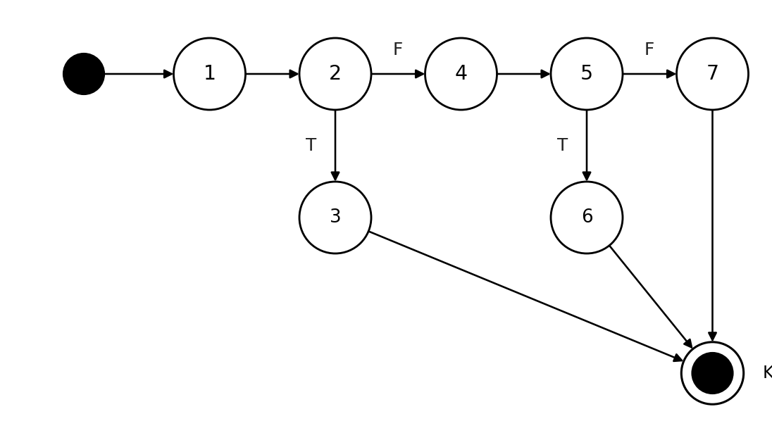
Ca kiểm thử phí bồi thường hư hại tài sản với độ đo C1 (mỗi câu lệnh được thực hiện ít nhất một lần):
STT | Đường đi | Đầu vào | Kết quả mong đợi
1 | 1,2,3,KT | fee = "" | Hợp lệ: lấy mặc định 0 VNĐ
2 | 1,2,4,5,6,KT | fee = "abc" | E3: Phí bồi thường không hợp lệ
3 | 1,2,4,5,7,KT | fee = 150,000 | Hợp lệ

Ca kiểm thử phí bồi thường hư hại tài sản với độ đo C2 (mỗi điểm quyết định được thực hiện ít nhất một lần ở cả nhánh đúng T và nhánh sai F):
STT | ĐQD | Đường đi | Đầu vào | Kết quả mong đợi
1 | 2 | 1,2(T),3,KT | fee = "" | Hợp lệ: lấy mặc định 0 VNĐ
2 | 2,5 | 1,2(F),4,5(T),6,KT | fee = "abc" | E3: Phí bồi thường không hợp lệ
3 | 2,5 | 1,2(F),4,5(F),7,KT | fee = 150,000 | Hợp lệ

Đồ thị dòng điều khiển cho phí bồi thường hư hại tài sản (C3): các điều kiện phức được tách thành điều kiện con (nút 2 tách thành 2.1, 2.2; nút 5 tách thành 5.1, 5.2).
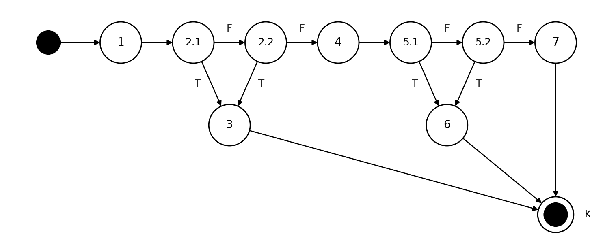
Ca kiểm thử phí bồi thường hư hại tài sản với độ đo C3 (mỗi điều kiện con của điều kiện phức được thực hiện ít nhất một lần ở cả giá trị T và F):
STT | ĐK con | Đường đi | Đầu vào | Kết quả mong đợi
1 | 2.1 | 1,2.1(T),3,KT | fee = "" | Hợp lệ: lấy mặc định 0 VNĐ
2 | 2.1,2.2 | 1,2.1(F),2.2(T),3,KT | fee = null | Hợp lệ: lấy mặc định 0 VNĐ
3 | 2.1,2.2,5.1 | 1,2.1(F),2.2(F),4,5.1(T),6,KT | fee = "abc" | E3: Phí bồi thường không hợp lệ
4 | 2.1,2.2,5.1,5.2 | 1,2.1(F),2.2(F),4,5.1(F),5.2(T),6,KT | fee = -50,000 | E3: Phí bồi thường không hợp lệ
5 | 2.1,2.2,5.1,5.2 | 1,2.1(F),2.2(F),4,5.1(F),5.2(F),7,KT | fee = 150,000 | Hợp lệ

Ca kiểm thử bổ sung tại các giá trị biên (liên hệ với phần Phân tích giá trị biên của kiểm thử hộp đen), cùng chạy trên hàm tham chiếu:
STT | ĐQD | Đường đi | Đầu vào | Kết quả mong đợi
1 | 2,5 | 1,2(F),4,5(F),7,KT | fee = 0 | Hợp lệ

Đơn vị kiểm thử 4: calcLateFeeRate() – Tỷ lệ phụ thu trả phòng trễ
Cơ sở đặc tả: Chuẩn 12:00; 12:01-15:00 phụ thu 30%; 15:01-18:00 phụ thu 50%; sau 18:00 phụ thu 100% tiền phòng 1 đêm (BR_F4_01).
Mã nguồn tham chiếu và đánh số nút của đồ thị dòng điều khiển:
Nút | Mã nguồn (JavaScript) | Điều kiện con (cho C3)
1 | function calcLateFeeRate(time) {
2 | const m = Number(time.slice(0, 2)) * 60 + Number(time.slice(3, 5));
3 | if (m <= 720)
4 | return 0;
5 | if (m <= 900)
6 | return 0.3;
7 | if (m <= 1080)
8 | return 0.5;
9 | return 1;
 | }

Đồ thị dòng điều khiển cho tỷ lệ phụ thu trả phòng trễ (C1, C2): có 3 điểm quyết định nên V(G) = 3 + 1 = 4 (bằng số ca kiểm thử tối thiểu cho C1/C2).
Ca kiểm thử tỷ lệ phụ thu trả phòng trễ với độ đo C1 (mỗi câu lệnh được thực hiện ít nhất một lần):
STT | Đường đi | Đầu vào | Kết quả mong đợi
1 | 1,2,3,4,KT | time = "11:45" | Phụ thu 0%
2 | 1,2,3,5,6,KT | time = "12:01" | Phụ thu 30% tiền phòng 1 đêm
3 | 1,2,3,5,7,8,KT | time = "15:01" | Phụ thu 50% tiền phòng 1 đêm
4 | 1,2,3,5,7,9,KT | time = "18:05" | Phụ thu 100% tiền phòng 1 đêm

Ca kiểm thử tỷ lệ phụ thu trả phòng trễ với độ đo C2 (mỗi điểm quyết định được thực hiện ít nhất một lần ở cả nhánh đúng T và nhánh sai F):
STT | ĐQD | Đường đi | Đầu vào | Kết quả mong đợi
1 | 3 | 1,2,3(T),4,KT | time = "11:45" | Phụ thu 0%
2 | 3,5 | 1,2,3(F),5(T),6,KT | time = "12:01" | Phụ thu 30% tiền phòng 1 đêm
3 | 3,5,7 | 1,2,3(F),5(F),7(T),8,KT | time = "15:01" | Phụ thu 50% tiền phòng 1 đêm
4 | 3,5,7 | 1,2,3(F),5(F),7(F),9,KT | time = "18:05" | Phụ thu 100% tiền phòng 1 đêm

Độ đo C3: đơn vị này không có điều kiện phức (mỗi điểm quyết định chỉ có một điều kiện con) nên tập ca kiểm thử C3 trùng với tập ca kiểm thử C2 ở trên.
Ca kiểm thử bổ sung tại các giá trị biên (liên hệ với phần Phân tích giá trị biên của kiểm thử hộp đen), cùng chạy trên hàm tham chiếu:
STT | ĐQD | Đường đi | Đầu vào | Kết quả mong đợi
1 | 3 | 1,2,3(T),4,KT | time = "12:00" | Phụ thu 0%
2 | 3,5 | 1,2,3(F),5(T),6,KT | time = "15:00" | Phụ thu 30% tiền phòng 1 đêm
3 | 3,5,7 | 1,2,3(F),5(F),7(T),8,KT | time = "18:00" | Phụ thu 50% tiền phòng 1 đêm
4 | 3,5,7 | 1,2,3(F),5(F),7(F),9,KT | time = "18:01" | Phụ thu 100% tiền phòng 1 đêm

Đơn vị kiểm thử 5: calcSettlement() – Quyết toán số dư khi trả phòng
Cơ sở đặc tả: Tổng = Tiền phòng còn lại + Phụ thu + Minibar + Bồi thường - Cọc tài sản 500,000; >0 thu thêm, <0 hoàn cọc dư (3.7.3, bước 5-6).
Mã nguồn tham chiếu và đánh số nút của đồ thị dòng điều khiển:
Nút | Mã nguồn (JavaScript) | Điều kiện con (cho C3)
1 | function calcSettlement(remain, lateFee, minibar, damage) {
2 | const total = remain + lateFee + minibar + damage - 500000;
3 | if (total > 0)
4 | return "COLLECT";
5 | if (total < 0)
6 | return "REFUND";
7 | return "EVEN";
 | }

Đồ thị dòng điều khiển cho quyết toán số dư khi trả phòng (C1, C2): có 2 điểm quyết định nên V(G) = 2 + 1 = 3 (bằng số ca kiểm thử tối thiểu cho C1/C2).
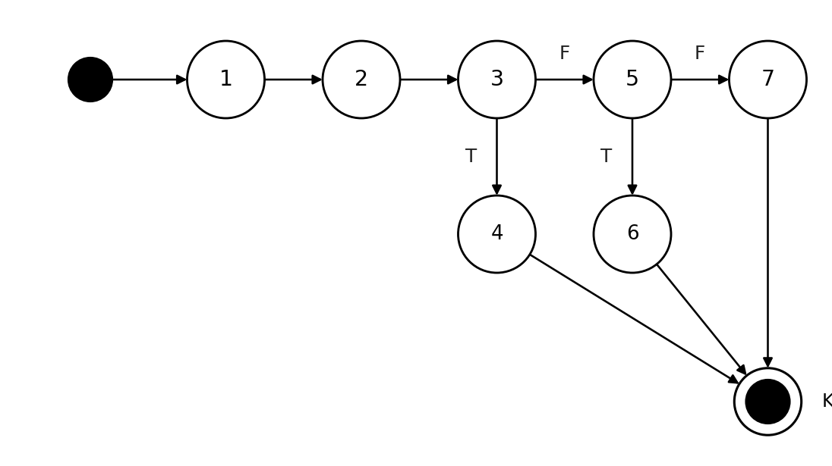
Ca kiểm thử quyết toán số dư khi trả phòng với độ đo C1 (mỗi câu lệnh được thực hiện ít nhất một lần):
STT | Đường đi | Đầu vào | Kết quả mong đợi
1 | 1,2,3,4,KT | remain = 600,000; lateFee = 0; minibar = 0; damage = 0 | COLLECT: Khách nộp thêm số dư
2 | 1,2,3,5,6,KT | remain = 0; lateFee = 0; minibar = 90,000; damage = 200,000 | REFUND: Hoàn lại cọc dư cho khách
3 | 1,2,3,5,7,KT | remain = 500,000; lateFee = 0; minibar = 0; damage = 0 | EVEN: Hòa, không thu / không hoàn

Ca kiểm thử quyết toán số dư khi trả phòng với độ đo C2 (mỗi điểm quyết định được thực hiện ít nhất một lần ở cả nhánh đúng T và nhánh sai F):
STT | ĐQD | Đường đi | Đầu vào | Kết quả mong đợi
1 | 3 | 1,2,3(T),4,KT | remain = 600,000; lateFee = 0; minibar = 0; damage = 0 | COLLECT: Khách nộp thêm số dư
2 | 3,5 | 1,2,3(F),5(T),6,KT | remain = 0; lateFee = 0; minibar = 90,000; damage = 200,000 | REFUND: Hoàn lại cọc dư cho khách
3 | 3,5 | 1,2,3(F),5(F),7,KT | remain = 500,000; lateFee = 0; minibar = 0; damage = 0 | EVEN: Hòa, không thu / không hoàn

Độ đo C3: đơn vị này không có điều kiện phức (mỗi điểm quyết định chỉ có một điều kiện con) nên tập ca kiểm thử C3 trùng với tập ca kiểm thử C2 ở trên.
Bảng tổng hợp kiểm thử hộp trắng chức năng F4 (kết quả thực thi trên mã tham chiếu):
STT | Đơn vị kiểm thử | Số nút | Điểm quyết định | V(G) | Ca C1 | Ca C2 | Ca C3 | Kết quả
1 | validateCheckoutRoom() | 6 | 2 | 3 | 3 | 3 | 4 | Đạt 4/4
2 | validateMinibar() | 9 | 3 | 4 | 4 | 4 | 7 | Đạt 9/9
3 | validateDamageFee() | 7 | 2 | 3 | 3 | 3 | 5 | Đạt 6/6
4 | calcLateFeeRate() | 9 | 3 | 4 | 4 | 4 | 4 | Đạt 8/8
5 | calcSettlement() | 7 | 2 | 3 | 3 | 3 | 3 | Đạt 3/3
 | Tổng |  |  |  | 17 | 17 | 23 | Đạt 30/30

PHẦN 3: ĐẶC TẢ, KIỂM THỬ HỘP ĐEN VÀ HỘP TRẮNG CHỨC NĂNG F5, F6 - LÝ ĐÌNH SƠN

3.9. ĐẶC TẢ CHI TIẾT CHỨC NĂNG F5: CẤU HÌNH HẠNG PHÒNG VÀ GIÁ TIÊU CHUẨN

3.9.1. Mô tả tổng quan Use Case
Mã Use Case (Use Case ID) | UC-SON-01
Tên Use Case (Use Case Name) | Cấu hình Danh mục Hạng phòng, Phòng vật lý & Biểu giá linh hoạt
Người thực hiện & Ngày tạo | Lý Đình Sơn — 14/09/2026
Tác nhân kích hoạt (Actor) | Quản lý khách sạn (Hotel Manager), Quản trị viên hệ thống (Admin)
Điều kiện tiên quyết  (Pre-conditions) | Người dùng đã đăng nhập với tài khoản có quyền Quản trị (Admin) hoặc Quản lý Buồng phòng trong hệ thống PMS.
Điều kiện sau thành công  (Post-conditions) | Thông tin hạng phòng, diện tích, sức chứa, biểu giá niêm yết một đêm và danh mục các phòng vật lý được lưu vào CSDL; Dữ liệu ngay lập tức đồng bộ sang công cụ Tra cứu phòng F1 và Đặt cọc F2 của Huỳnh.
Kích hoạt (Trigger) | Admin chọn mục 'Quản lý Hạng phòng & Bảng giá' trên thanh điều hướng quản trị.

3.9.2. Yêu cầu dữ liệu đầu vào (Input Data Requirements)
- Mã số phòng (Room Code / Number): Kiểu Chuỗi ký tự (String). Bắt buộc nhập. Gồm tiền tố tầng + số phòng (Ví dụ: 'P302', 'P501'). Độ dài từ 3 đến 6 ký tự. Phải là duy nhất trong toàn hệ thống (Unique). Nếu trùng lặp báo lỗi E1.
- Tên hạng phòng (Room Type Category): Kiểu Danh sách lựa chọn (Select). Bắt buộc chọn: 'Standard (STD)', 'Superior (SUP)', 'Deluxe (DLX)', 'Suite Luxury (SUT)'.
- Vị trí tầng (Floor Level): Kiểu Số nguyên (Integer). Bắt buộc nhập. Miền giá trị hợp lệ từ tầng 1 đến tầng 15. Nếu nhập <= 0 hoặc > 15 thì báo lỗi E2.
- Giá niêm yết tiêu chuẩn (Standard Rate / Night): Kiểu Số thực (Decimal/Currency). Bắt buộc nhập. Miền giá trị hợp lệ từ 200,000 VNĐ đến 50,000,000 VNĐ/đêm. Nếu nhập nhỏ hơn 200,000đ hoặc vượt 50 triệu thì báo lỗi E3.
- Sức chứa khách tối đa (Max Capacity): Kiểu Số nguyên (Integer). Bắt buộc nhập. Miền giá trị từ 1 đến 8 người. Nếu nhập ngoài phạm vi này thì báo lỗi E4.
- Tệp hình ảnh phòng (Room Photo Upload): Kiểu Tệp tin (File Upload). Định dạng cho phép: .jpg, .jpeg, .png. Dung lượng tệp tối đa không quá 5MB. Nếu chọn định dạng khác (.exe, .pdf) hoặc dung lượng > 5MB thì báo lỗi E5.

3.9.3. Luồng sự kiện chính (Basic Flow)
- Bước 1: Quản lý truy cập menu [Cấu hình hệ thống] -> chọn [Quản lý phòng & Bảng giá].
- Bước 2: Nhấn nút [+ Thêm phòng mới].
- Bước 3: Nhập Mã số phòng (ví dụ 'P305'), chọn Hạng phòng 'Deluxe', nhập Tầng '3'.
- Bước 4: Nhập Giá tiêu chuẩn một đêm (ví dụ '1,200,000 VNĐ') và Sức chứa tối đa (ví dụ '3 người').
- Bước 5: Nhấn [Chọn ảnh] và tải lên hình ảnh chụp phòng ngủ tiêu chuẩn (.jpg, 2MB).
- Bước 6: Nhấn nút [Lưu cấu hình phòng].
- Bước 7: Hệ thống kiểm tra các ràng buộc dữ liệu, lưu bản ghi vào CSDL và hiển thị thông báo thành công trên danh sách phòng (Đầu ra S1).

3.9.4. Luồng sự kiện ngoại lệ
- Ngoại lệ 1 (E1 - Trùng mã số phòng): Mã phòng đã tồn tại trong CSDL. Báo lỗi: "Mã số phòng này đã tồn tại trong khách sạn!"
- Ngoại lệ 2 (E2 - Tầng không hợp lệ): Nhập số tầng = 0 hoặc > 15. Báo lỗi: "Tầng khách sạn chỉ từ tầng 1 đến 15!"
- Ngoại lệ 3 (E3 - Giá niêm yết sai phạm vi): Nhập giá < 200,000đ hoặc > 50,000,000đ. Báo lỗi: "Giá phòng phải nằm trong khoảng từ 200,000 đến 50,000,000 VNĐ!"
- Ngoại lệ 4 (E4 - Sức chứa sai): Nhập số khách < 1 hoặc > 8. Báo lỗi: "Sức chứa phòng phải từ 1 đến 8 người!"
- Ngoại lệ 5 (E5 - Tệp ảnh sai quy chuẩn): Tệp đính kèm sai đuôi (ví dụ file .pdf) hoặc nặng > 5MB. Báo lỗi: "Tệp ảnh phải thuộc định dạng JPG/PNG và dung lượng dưới 5MB!"

3.9.5. Quy tắc nghiệp vụ (Business Rules)
- BR_F5_01: Mã phòng phải bắt đầu bằng chữ 'P' theo sau là 3 chữ số, trong đó chữ số đầu phản ánh số tầng (Ví dụ: Tầng 3 thì mã phòng là P3xx).
- BR_F5_02: Khi giá phòng thay đổi, giá mới chỉ có hiệu lực cho các đơn đặt phòng phát sinh sau thời điểm lưu, không làm thay đổi giá của các đơn đặt phòng đã Confirmed trước đó.

3.10. THIẾT KẾ KIỂM THỬ HỘP ĐEN CHO CHỨC NĂNG F5 (CẤU HÌNH PHÒNG & GIÁ)
Chức năng F5 được kiểm thử bằng: (1) Phân tích giá trị biên (BVA) cho trường Giá phòng, Sức chứa và Tầng; (2) Phân vùng tương đương (EP) cho Mã phòng và Tệp ảnh đính kèm.

3.10.1. Phân tích giá trị biên (BVA) và Phân vùng tương đương (EP) cho F5
Trường  dữ liệu | Phân vùng  hợp lệ | Phân vùng  không hợp lệ | Giá trị biên kiểm thử (BVA)
Mã số phòng | Chuỗi 3-6 ký tự duy nhất (VD: P305) | I1: Rỗng  I2: Bị trùng lặp với phòng đã có | Mã phòng duy nhất (Hợp lệ) vs Mã phòng đã có (Lỗi E1)
Vị trí tầng | Số nguyên từ 1 đến 15 | I3: Tầng <= 0  I4: Tầng >= 16 | - Biên dưới: 0 (Lỗi), 1 (Hợp lệ)  - Biên trên: 15 (Hợp lệ), 16 (Lỗi)
Giá phòng niêm yết  (VNĐ / đêm) | Số thực từ 200,000 đến 50,000,000 VNĐ | I5: Giá < 200,000đ  I6: Giá > 50,000,000đ  I7: Giá âm hoặc chữ | - Biên dưới: 199,999 (Lỗi), 200,000 (Hợp lệ)  - Biên trên: 50,000,000 (Hợp lệ), 50,000,001 (Lỗi)
Sức chứa  tối đa | Số nguyên từ 1 đến 8 người | I8: Sức chứa <= 0  I9: Sức chứa >= 9 | - Biên dưới: 0 (Lỗi), 1 (Hợp lệ)  - Biên trên: 8 (Hợp lệ), 9 (Lỗi)
Tệp ảnh đính kèm | Tệp .jpg, .png dung lượng <= 5MB | I10: Sai đuôi (.pdf, .exe)  I11: Dung lượng > 5MB | - Biên dung lượng: 5.0 MB (Hợp lệ), 5.1 MB (Lỗi E5)

3.10.2. Bảng các ca kiểm thử tổng hợp cho Chức năng F5
Mã TC | Mục đích  kiểm thử | Mã phòng | Tầng | Giá niêm yết | Sức chứa | Ảnh  tải lên | Kết quả mong đợi
TC_F5_01 | Thêm phòng mới hợp lệ đầy đủ tiêu chuẩn | P305 | 3 | 1,200,000 đ | 2 | room.jpg (2MB) | Mã S1: Lưu thành công, phòng hiển thị trên danh mục.
TC_F5_02 | Kiểm tra trùng lặp Mã phòng đã tồn tại | P302 | 3 | 1,200,000 đ | 2 | room.png (1MB) | Mã E1: Báo lỗi 'Mã số phòng này đã tồn tại trong khách sạn!'
TC_F5_03 | Kiểm tra biên dưới giá phòng hợp lệ (200,000đ) | P101 | 1 | 200,000 đ | 1 | room.jpg (1MB) | Mã S1: Lưu thành công giá biên dưới 200,000 VNĐ.
TC_F5_04 | Kiểm tra biên lỗi giá phòng thấp hơn 200k | P102 | 1 | 199,999 đ | 1 | room.jpg (1MB) | Mã E3: Báo lỗi 'Giá phòng phải từ 200,000 đến 50,000,000 VNĐ!'
TC_F5_05 | Kiểm tra biên lỗi tầng vượt tối đa (Tầng 16) | P1601 | 16 | 2,000,000 đ | 2 | room.jpg (1MB) | Mã E2: Báo lỗi 'Tầng khách sạn chỉ từ tầng 1 đến 15!'
TC_F5_06 | Kiểm tra biên lỗi sức chứa vượt mức (9 người) | P405 | 4 | 3,500,000 đ | 9 | room.jpg (1MB) | Mã E4: Báo lỗi 'Sức chứa phòng phải từ 1 đến 8 người!'
TC_F5_07 | Kiểm tra tải tệp sai định dạng (.pdf) | P208 | 2 | 800,000 đ | 2 | bang_gia.pdf (1MB) | Mã E5: Báo lỗi 'Tệp ảnh phải thuộc định dạng JPG/PNG!'

3.10.3. Kiểm thử hộp trắng cho chức năng F5 (Cấu hình hạng phòng & giá tiêu chuẩn)
Nhóm xây dựng 5 đơn vị kiểm thử hộp trắng cho chức năng F5, dựa trên đặc tả các mục 3.9.2 – 3.9.5 (dữ liệu đầu vào, luồng ngoại lệ và quy tắc nghiệp vụ). Người thực hiện: Lý Đình Sơn. Độ đo C1, C2, C3, quy ước nút, KT, ĐQD và cách thực thi ca kiểm thử như đã trình bày ở mục 3.2.4.
Đơn vị kiểm thử 1: validateRoomCode() – Mã số phòng
Cơ sở đặc tả: Bắt buộc, 3-6 ký tự, bắt đầu bằng chữ P + chữ số và duy nhất trong hệ thống; sai/trùng báo lỗi E1 (BR_F5_01).
Mã nguồn tham chiếu và đánh số nút của đồ thị dòng điều khiển:
Nút | Mã nguồn (JavaScript) | Điều kiện con (cho C3)
1 | function validateRoomCode(code, existing) {
2 | if (!code)
3 | return "E1";
4 | if (code.length < 3 || code.length > 6) | 4.1: code.length < 3  4.2: code.length > 6
5 | return "E1";
6 | if (!/^P\d+$/.test(code))
7 | return "E1";
8 | if (existing.includes(code))
9 | return "E1";
10 | return "OK";
 | }

Đồ thị dòng điều khiển cho mã số phòng (C1, C2): có 4 điểm quyết định nên V(G) = 4 + 1 = 5 (bằng số ca kiểm thử tối thiểu cho C1/C2).
Ca kiểm thử mã số phòng với độ đo C1 (mỗi câu lệnh được thực hiện ít nhất một lần):
STT | Đường đi | Đầu vào | Kết quả mong đợi
1 | 1,2,3,KT | code = ""; existing = ["P302"] | E1: Mã số phòng không hợp lệ hoặc đã tồn tại
2 | 1,2,4,5,KT | code = "P1"; existing = ["P302"] | E1: Mã số phòng không hợp lệ hoặc đã tồn tại
3 | 1,2,4,6,7,KT | code = "A3025"; existing = ["P302"] | E1: Mã số phòng không hợp lệ hoặc đã tồn tại
4 | 1,2,4,6,8,9,KT | code = "P302"; existing = ["P302"] | E1: Mã số phòng không hợp lệ hoặc đã tồn tại
5 | 1,2,4,6,8,10,KT | code = "P305"; existing = ["P302"] | Hợp lệ

Ca kiểm thử mã số phòng với độ đo C2 (mỗi điểm quyết định được thực hiện ít nhất một lần ở cả nhánh đúng T và nhánh sai F):
STT | ĐQD | Đường đi | Đầu vào | Kết quả mong đợi
1 | 2 | 1,2(T),3,KT | code = ""; existing = ["P302"] | E1: Mã số phòng không hợp lệ hoặc đã tồn tại
2 | 2,4 | 1,2(F),4(T),5,KT | code = "P1"; existing = ["P302"] | E1: Mã số phòng không hợp lệ hoặc đã tồn tại
3 | 2,4,6 | 1,2(F),4(F),6(T),7,KT | code = "A3025"; existing = ["P302"] | E1: Mã số phòng không hợp lệ hoặc đã tồn tại
4 | 2,4,6,8 | 1,2(F),4(F),6(F),8(T),9,KT | code = "P302"; existing = ["P302"] | E1: Mã số phòng không hợp lệ hoặc đã tồn tại
5 | 2,4,6,8 | 1,2(F),4(F),6(F),8(F),10,KT | code = "P305"; existing = ["P302"] | Hợp lệ

Đồ thị dòng điều khiển cho mã số phòng (C3): các điều kiện phức được tách thành điều kiện con (nút 4 tách thành 4.1, 4.2).
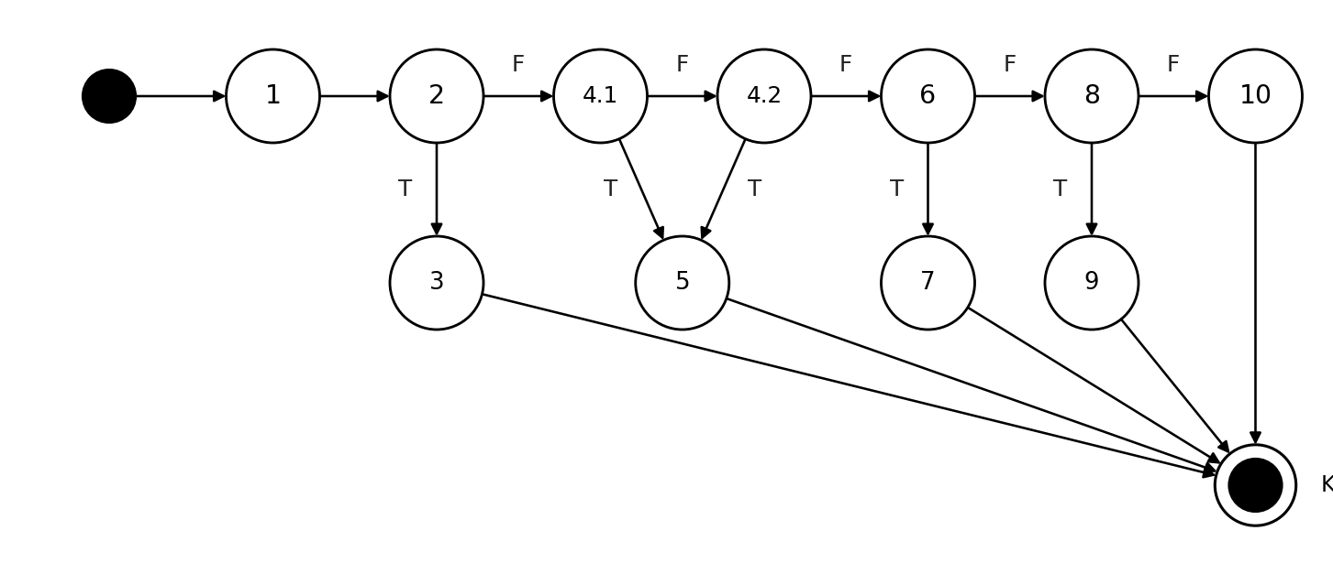
Ca kiểm thử mã số phòng với độ đo C3 (mỗi điều kiện con của điều kiện phức được thực hiện ít nhất một lần ở cả giá trị T và F):
STT | ĐK con | Đường đi | Đầu vào | Kết quả mong đợi
1 | 2 | 1,2(T),3,KT | code = ""; existing = ["P302"] | E1: Mã số phòng không hợp lệ hoặc đã tồn tại
2 | 2,4.1 | 1,2(F),4.1(T),5,KT | code = "P1"; existing = ["P302"] | E1: Mã số phòng không hợp lệ hoặc đã tồn tại
3 | 2,4.1,4.2 | 1,2(F),4.1(F),4.2(T),5,KT | code = "P123456" (7 ký tự); existing = ["P302"] | E1: Mã số phòng không hợp lệ hoặc đã tồn tại
4 | 2,4.1,4.2,6 | 1,2(F),4.1(F),4.2(F),6(T),7,KT | code = "A3025"; existing = ["P302"] | E1: Mã số phòng không hợp lệ hoặc đã tồn tại
5 | 2,4.1,4.2,6,8 | 1,2(F),4.1(F),4.2(F),6(F),8(T),9,KT | code = "P302"; existing = ["P302"] | E1: Mã số phòng không hợp lệ hoặc đã tồn tại
6 | 2,4.1,4.2,6,8 | 1,2(F),4.1(F),4.2(F),6(F),8(F),10,KT | code = "P305"; existing = ["P302"] | Hợp lệ

Ca kiểm thử bổ sung tại các giá trị biên (liên hệ với phần Phân tích giá trị biên của kiểm thử hộp đen), cùng chạy trên hàm tham chiếu:
STT | ĐQD | Đường đi | Đầu vào | Kết quả mong đợi
1 | 2,4,6,8 | 1,2(F),4(F),6(F),8(F),10,KT | code = "P1234"; existing = ["P302"] | Hợp lệ

Đơn vị kiểm thử 2: validateFloor() – Vị trí tầng
Cơ sở đặc tả: Bắt buộc nhập, số nguyên từ tầng 1 đến tầng 15; ngoài miền báo lỗi E2.
Mã nguồn tham chiếu và đánh số nút của đồ thị dòng điều khiển:
Nút | Mã nguồn (JavaScript) | Điều kiện con (cho C3)
1 | function validateFloor(floor) {
2 | if (floor === "" || floor === null) | 2.1: floor === ""  2.2: floor === null
3 | return "E2";
4 | const n = Number(floor);
5 | if (!Number.isInteger(n))
6 | return "E2";
7 | if (n < 1 || n > 15) | 7.1: n < 1  7.2: n > 15
8 | return "E2";
9 | return "OK";
 | }

Đồ thị dòng điều khiển cho vị trí tầng (C1, C2): có 3 điểm quyết định nên V(G) = 3 + 1 = 4 (bằng số ca kiểm thử tối thiểu cho C1/C2).
Ca kiểm thử vị trí tầng với độ đo C1 (mỗi câu lệnh được thực hiện ít nhất một lần):
STT | Đường đi | Đầu vào | Kết quả mong đợi
1 | 1,2,3,KT | floor = "" | E2: Tầng khách sạn chỉ từ tầng 1 đến 15
2 | 1,2,4,5,6,KT | floor = "abc" | E2: Tầng khách sạn chỉ từ tầng 1 đến 15
3 | 1,2,4,5,7,8,KT | floor = 0 | E2: Tầng khách sạn chỉ từ tầng 1 đến 15
4 | 1,2,4,5,7,9,KT | floor = 3 | Hợp lệ

Ca kiểm thử vị trí tầng với độ đo C2 (mỗi điểm quyết định được thực hiện ít nhất một lần ở cả nhánh đúng T và nhánh sai F):
STT | ĐQD | Đường đi | Đầu vào | Kết quả mong đợi
1 | 2 | 1,2(T),3,KT | floor = "" | E2: Tầng khách sạn chỉ từ tầng 1 đến 15
2 | 2,5 | 1,2(F),4,5(T),6,KT | floor = "abc" | E2: Tầng khách sạn chỉ từ tầng 1 đến 15
3 | 2,5,7 | 1,2(F),4,5(F),7(T),8,KT | floor = 0 | E2: Tầng khách sạn chỉ từ tầng 1 đến 15
4 | 2,5,7 | 1,2(F),4,5(F),7(F),9,KT | floor = 3 | Hợp lệ

Đồ thị dòng điều khiển cho vị trí tầng (C3): các điều kiện phức được tách thành điều kiện con (nút 2 tách thành 2.1, 2.2; nút 7 tách thành 7.1, 7.2).
Ca kiểm thử vị trí tầng với độ đo C3 (mỗi điều kiện con của điều kiện phức được thực hiện ít nhất một lần ở cả giá trị T và F):
STT | ĐK con | Đường đi | Đầu vào | Kết quả mong đợi
1 | 2.1 | 1,2.1(T),3,KT | floor = "" | E2: Tầng khách sạn chỉ từ tầng 1 đến 15
2 | 2.1,2.2 | 1,2.1(F),2.2(T),3,KT | floor = null | E2: Tầng khách sạn chỉ từ tầng 1 đến 15
3 | 2.1,2.2,5 | 1,2.1(F),2.2(F),4,5(T),6,KT | floor = "abc" | E2: Tầng khách sạn chỉ từ tầng 1 đến 15
4 | 2.1,2.2,5,7.1 | 1,2.1(F),2.2(F),4,5(F),7.1(T),8,KT | floor = 0 | E2: Tầng khách sạn chỉ từ tầng 1 đến 15
5 | 2.1,2.2,5,7.1,7.2 | 1,2.1(F),2.2(F),4,5(F),7.1(F),7.2(T),8,KT | floor = 16 | E2: Tầng khách sạn chỉ từ tầng 1 đến 15
6 | 2.1,2.2,5,7.1,7.2 | 1,2.1(F),2.2(F),4,5(F),7.1(F),7.2(F),9,KT | floor = 3 | Hợp lệ

Ca kiểm thử bổ sung tại các giá trị biên (liên hệ với phần Phân tích giá trị biên của kiểm thử hộp đen), cùng chạy trên hàm tham chiếu:
STT | ĐQD | Đường đi | Đầu vào | Kết quả mong đợi
1 | 2,5,7 | 1,2(F),4,5(F),7(F),9,KT | floor = 1 | Hợp lệ
2 | 2,5,7 | 1,2(F),4,5(F),7(F),9,KT | floor = 15 | Hợp lệ

Đơn vị kiểm thử 3: validatePrice() – Giá niêm yết tiêu chuẩn
Cơ sở đặc tả: Bắt buộc nhập, số trong khoảng 200,000 - 50,000,000 VNĐ/đêm; ngoài miền báo lỗi E3.
Mã nguồn tham chiếu và đánh số nút của đồ thị dòng điều khiển:
Nút | Mã nguồn (JavaScript) | Điều kiện con (cho C3)
1 | function validatePrice(price) {
2 | if (price === "" || price === null) | 2.1: price === ""  2.2: price === null
3 | return "E3";
4 | const n = Number(price);
5 | if (isNaN(n))
6 | return "E3";
7 | if (n < 200000 || n > 50000000) | 7.1: n < 200000  7.2: n > 50000000
8 | return "E3";
9 | return "OK";
 | }

Đồ thị dòng điều khiển cho giá niêm yết tiêu chuẩn (C1, C2): có 3 điểm quyết định nên V(G) = 3 + 1 = 4 (bằng số ca kiểm thử tối thiểu cho C1/C2).
Ca kiểm thử giá niêm yết tiêu chuẩn với độ đo C1 (mỗi câu lệnh được thực hiện ít nhất một lần):
STT | Đường đi | Đầu vào | Kết quả mong đợi
1 | 1,2,3,KT | price = "" | E3: Giá phòng phải từ 200,000 đến 50,000,000 VNĐ
2 | 1,2,4,5,6,KT | price = "abc" | E3: Giá phòng phải từ 200,000 đến 50,000,000 VNĐ
3 | 1,2,4,5,7,8,KT | price = 199,999 | E3: Giá phòng phải từ 200,000 đến 50,000,000 VNĐ
4 | 1,2,4,5,7,9,KT | price = 1,200,000 | Hợp lệ

Ca kiểm thử giá niêm yết tiêu chuẩn với độ đo C2 (mỗi điểm quyết định được thực hiện ít nhất một lần ở cả nhánh đúng T và nhánh sai F):
STT | ĐQD | Đường đi | Đầu vào | Kết quả mong đợi
1 | 2 | 1,2(T),3,KT | price = "" | E3: Giá phòng phải từ 200,000 đến 50,000,000 VNĐ
2 | 2,5 | 1,2(F),4,5(T),6,KT | price = "abc" | E3: Giá phòng phải từ 200,000 đến 50,000,000 VNĐ
3 | 2,5,7 | 1,2(F),4,5(F),7(T),8,KT | price = 199,999 | E3: Giá phòng phải từ 200,000 đến 50,000,000 VNĐ
4 | 2,5,7 | 1,2(F),4,5(F),7(F),9,KT | price = 1,200,000 | Hợp lệ

Đồ thị dòng điều khiển cho giá niêm yết tiêu chuẩn (C3): các điều kiện phức được tách thành điều kiện con (nút 2 tách thành 2.1, 2.2; nút 7 tách thành 7.1, 7.2).
Ca kiểm thử giá niêm yết tiêu chuẩn với độ đo C3 (mỗi điều kiện con của điều kiện phức được thực hiện ít nhất một lần ở cả giá trị T và F):
STT | ĐK con | Đường đi | Đầu vào | Kết quả mong đợi
1 | 2.1 | 1,2.1(T),3,KT | price = "" | E3: Giá phòng phải từ 200,000 đến 50,000,000 VNĐ
2 | 2.1,2.2 | 1,2.1(F),2.2(T),3,KT | price = null | E3: Giá phòng phải từ 200,000 đến 50,000,000 VNĐ
3 | 2.1,2.2,5 | 1,2.1(F),2.2(F),4,5(T),6,KT | price = "abc" | E3: Giá phòng phải từ 200,000 đến 50,000,000 VNĐ
4 | 2.1,2.2,5,7.1 | 1,2.1(F),2.2(F),4,5(F),7.1(T),8,KT | price = 199,999 | E3: Giá phòng phải từ 200,000 đến 50,000,000 VNĐ
5 | 2.1,2.2,5,7.1,7.2 | 1,2.1(F),2.2(F),4,5(F),7.1(F),7.2(T),8,KT | price = 50,000,001 | E3: Giá phòng phải từ 200,000 đến 50,000,000 VNĐ
6 | 2.1,2.2,5,7.1,7.2 | 1,2.1(F),2.2(F),4,5(F),7.1(F),7.2(F),9,KT | price = 1,200,000 | Hợp lệ

Ca kiểm thử bổ sung tại các giá trị biên (liên hệ với phần Phân tích giá trị biên của kiểm thử hộp đen), cùng chạy trên hàm tham chiếu:
STT | ĐQD | Đường đi | Đầu vào | Kết quả mong đợi
1 | 2,5,7 | 1,2(F),4,5(F),7(F),9,KT | price = 200,000 | Hợp lệ
2 | 2,5,7 | 1,2(F),4,5(F),7(F),9,KT | price = 50,000,000 | Hợp lệ

Đơn vị kiểm thử 4: validateCapacity() – Sức chứa tối đa
Cơ sở đặc tả: Bắt buộc nhập, số nguyên từ 1 đến 8 người; ngoài miền báo lỗi E4.
Mã nguồn tham chiếu và đánh số nút của đồ thị dòng điều khiển:
Nút | Mã nguồn (JavaScript) | Điều kiện con (cho C3)
1 | function validateCapacity(cap) {
2 | if (cap === "" || cap === null) | 2.1: cap === ""  2.2: cap === null
3 | return "E4";
4 | const n = Number(cap);
5 | if (!Number.isInteger(n))
6 | return "E4";
7 | if (n < 1 || n > 8) | 7.1: n < 1  7.2: n > 8
8 | return "E4";
9 | return "OK";
 | }

Đồ thị dòng điều khiển cho sức chứa tối đa (C1, C2): có 3 điểm quyết định nên V(G) = 3 + 1 = 4 (bằng số ca kiểm thử tối thiểu cho C1/C2).
Ca kiểm thử sức chứa tối đa với độ đo C1 (mỗi câu lệnh được thực hiện ít nhất một lần):
STT | Đường đi | Đầu vào | Kết quả mong đợi
1 | 1,2,3,KT | cap = "" | E4: Sức chứa phòng phải từ 1 đến 8 người
2 | 1,2,4,5,6,KT | cap = "abc" | E4: Sức chứa phòng phải từ 1 đến 8 người
3 | 1,2,4,5,7,8,KT | cap = 0 | E4: Sức chứa phòng phải từ 1 đến 8 người
4 | 1,2,4,5,7,9,KT | cap = 2 | Hợp lệ

Ca kiểm thử sức chứa tối đa với độ đo C2 (mỗi điểm quyết định được thực hiện ít nhất một lần ở cả nhánh đúng T và nhánh sai F):
STT | ĐQD | Đường đi | Đầu vào | Kết quả mong đợi
1 | 2 | 1,2(T),3,KT | cap = "" | E4: Sức chứa phòng phải từ 1 đến 8 người
2 | 2,5 | 1,2(F),4,5(T),6,KT | cap = "abc" | E4: Sức chứa phòng phải từ 1 đến 8 người
3 | 2,5,7 | 1,2(F),4,5(F),7(T),8,KT | cap = 0 | E4: Sức chứa phòng phải từ 1 đến 8 người
4 | 2,5,7 | 1,2(F),4,5(F),7(F),9,KT | cap = 2 | Hợp lệ

Đồ thị dòng điều khiển cho sức chứa tối đa (C3): các điều kiện phức được tách thành điều kiện con (nút 2 tách thành 2.1, 2.2; nút 7 tách thành 7.1, 7.2).
Ca kiểm thử sức chứa tối đa với độ đo C3 (mỗi điều kiện con của điều kiện phức được thực hiện ít nhất một lần ở cả giá trị T và F):
STT | ĐK con | Đường đi | Đầu vào | Kết quả mong đợi
1 | 2.1 | 1,2.1(T),3,KT | cap = "" | E4: Sức chứa phòng phải từ 1 đến 8 người
2 | 2.1,2.2 | 1,2.1(F),2.2(T),3,KT | cap = null | E4: Sức chứa phòng phải từ 1 đến 8 người
3 | 2.1,2.2,5 | 1,2.1(F),2.2(F),4,5(T),6,KT | cap = "abc" | E4: Sức chứa phòng phải từ 1 đến 8 người
4 | 2.1,2.2,5,7.1 | 1,2.1(F),2.2(F),4,5(F),7.1(T),8,KT | cap = 0 | E4: Sức chứa phòng phải từ 1 đến 8 người
5 | 2.1,2.2,5,7.1,7.2 | 1,2.1(F),2.2(F),4,5(F),7.1(F),7.2(T),8,KT | cap = 9 | E4: Sức chứa phòng phải từ 1 đến 8 người
6 | 2.1,2.2,5,7.1,7.2 | 1,2.1(F),2.2(F),4,5(F),7.1(F),7.2(F),9,KT | cap = 2 | Hợp lệ

Ca kiểm thử bổ sung tại các giá trị biên (liên hệ với phần Phân tích giá trị biên của kiểm thử hộp đen), cùng chạy trên hàm tham chiếu:
STT | ĐQD | Đường đi | Đầu vào | Kết quả mong đợi
1 | 2,5,7 | 1,2(F),4,5(F),7(F),9,KT | cap = 1 | Hợp lệ
2 | 2,5,7 | 1,2(F),4,5(F),7(F),9,KT | cap = 8 | Hợp lệ

Đơn vị kiểm thử 5: validatePhoto() – Tệp hình ảnh phòng
Cơ sở đặc tả: Chỉ nhận .jpg, .jpeg, .png và dung lượng <= 5MB; sai định dạng hoặc quá dung lượng báo lỗi E5.
Mã nguồn tham chiếu và đánh số nút của đồ thị dòng điều khiển:
Nút | Mã nguồn (JavaScript) | Điều kiện con (cho C3)
1 | function validatePhoto(fileName, sizeMB) {
2 | if (!fileName)
3 | return "NOFILE";
4 | const ext = fileName.split(".").pop().toLowerCase();
5 | if (!["jpg", "jpeg", "png"].includes(ext))
6 | return "E5";
7 | if (isNaN(sizeMB) || sizeMB > 5) | 7.1: isNaN(sizeMB)  7.2: sizeMB > 5
8 | return "E5";
9 | return "OK";
 | }

Đồ thị dòng điều khiển cho tệp hình ảnh phòng (C1, C2): có 3 điểm quyết định nên V(G) = 3 + 1 = 4 (bằng số ca kiểm thử tối thiểu cho C1/C2).
Ca kiểm thử tệp hình ảnh phòng với độ đo C1 (mỗi câu lệnh được thực hiện ít nhất một lần):
STT | Đường đi | Đầu vào | Kết quả mong đợi
1 | 1,2,3,KT | fileName = ""; sizeMB = 0 | Hợp lệ: chưa tải ảnh (không bắt buộc)
2 | 1,2,4,5,6,KT | fileName = "bang_gia.pdf"; sizeMB = 1 | E5: Tệp ảnh phải là JPG/PNG và <= 5MB
3 | 1,2,4,5,7,8,KT | fileName = "room.jpg"; sizeMB = "abc" | E5: Tệp ảnh phải là JPG/PNG và <= 5MB
4 | 1,2,4,5,7,9,KT | fileName = "room.jpg"; sizeMB = 2 | Hợp lệ

Ca kiểm thử tệp hình ảnh phòng với độ đo C2 (mỗi điểm quyết định được thực hiện ít nhất một lần ở cả nhánh đúng T và nhánh sai F):
STT | ĐQD | Đường đi | Đầu vào | Kết quả mong đợi
1 | 2 | 1,2(T),3,KT | fileName = ""; sizeMB = 0 | Hợp lệ: chưa tải ảnh (không bắt buộc)
2 | 2,5 | 1,2(F),4,5(T),6,KT | fileName = "bang_gia.pdf"; sizeMB = 1 | E5: Tệp ảnh phải là JPG/PNG và <= 5MB
3 | 2,5,7 | 1,2(F),4,5(F),7(T),8,KT | fileName = "room.jpg"; sizeMB = "abc" | E5: Tệp ảnh phải là JPG/PNG và <= 5MB
4 | 2,5,7 | 1,2(F),4,5(F),7(F),9,KT | fileName = "room.jpg"; sizeMB = 2 | Hợp lệ

Đồ thị dòng điều khiển cho tệp hình ảnh phòng (C3): các điều kiện phức được tách thành điều kiện con (nút 7 tách thành 7.1, 7.2).
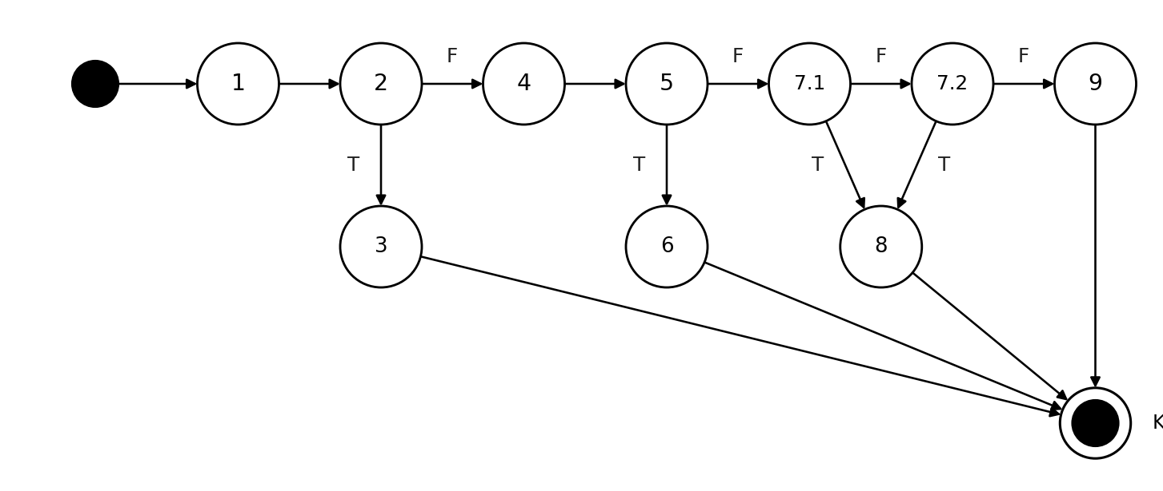
Ca kiểm thử tệp hình ảnh phòng với độ đo C3 (mỗi điều kiện con của điều kiện phức được thực hiện ít nhất một lần ở cả giá trị T và F):
STT | ĐK con | Đường đi | Đầu vào | Kết quả mong đợi
1 | 2 | 1,2(T),3,KT | fileName = ""; sizeMB = 0 | Hợp lệ: chưa tải ảnh (không bắt buộc)
2 | 2,5 | 1,2(F),4,5(T),6,KT | fileName = "bang_gia.pdf"; sizeMB = 1 | E5: Tệp ảnh phải là JPG/PNG và <= 5MB
3 | 2,5,7.1 | 1,2(F),4,5(F),7.1(T),8,KT | fileName = "room.jpg"; sizeMB = "abc" | E5: Tệp ảnh phải là JPG/PNG và <= 5MB
4 | 2,5,7.1,7.2 | 1,2(F),4,5(F),7.1(F),7.2(T),8,KT | fileName = "room.png"; sizeMB = 5.1 | E5: Tệp ảnh phải là JPG/PNG và <= 5MB
5 | 2,5,7.1,7.2 | 1,2(F),4,5(F),7.1(F),7.2(F),9,KT | fileName = "room.jpg"; sizeMB = 2 | Hợp lệ

Ca kiểm thử bổ sung tại các giá trị biên (liên hệ với phần Phân tích giá trị biên của kiểm thử hộp đen), cùng chạy trên hàm tham chiếu:
STT | ĐQD | Đường đi | Đầu vào | Kết quả mong đợi
1 | 2,5,7 | 1,2(F),4,5(F),7(F),9,KT | fileName = "room.jpeg"; sizeMB = 5 | Hợp lệ
2 | 2,5,7 | 1,2(F),4,5(F),7(F),9,KT | fileName = "ROOM.PNG"; sizeMB = 1 | Hợp lệ

Bảng tổng hợp kiểm thử hộp trắng chức năng F5 (kết quả thực thi trên mã tham chiếu):
STT | Đơn vị kiểm thử | Số nút | Điểm quyết định | V(G) | Ca C1 | Ca C2 | Ca C3 | Kết quả
1 | validateRoomCode() | 10 | 4 | 5 | 5 | 5 | 6 | Đạt 7/7
2 | validateFloor() | 9 | 3 | 4 | 4 | 4 | 6 | Đạt 8/8
3 | validatePrice() | 9 | 3 | 4 | 4 | 4 | 6 | Đạt 8/8
4 | validateCapacity() | 9 | 3 | 4 | 4 | 4 | 6 | Đạt 8/8
5 | validatePhoto() | 9 | 3 | 4 | 4 | 4 | 5 | Đạt 7/7
 | Tổng |  |  |  | 21 | 21 | 29 | Đạt 38/38

3.11. ĐẶC TẢ CHI TIẾT CHỨC NĂNG F6: QUẢN LÝ SỰ KIỆN VÀ MÃ GIẢM GIÁ VOUCHER

3.11.1. Mô tả tổng quan Use Case
Mã Use Case (Use Case ID) | UC-SON-02
Tên Use Case (Use Case Name) | Quản lý Chương trình Khuyến mãi, Chiến dịch Voucher & Mã ưu đãi đa kênh
Người thực hiện & Ngày tạo | Lý Đình Sơn — 14/09/2026
Tác nhân kích hoạt (Actor) | Nhân viên Marketing, Quản lý khách sạn (Manager)
Điều kiện tiên quyết  (Pre-conditions) | Người dùng đăng nhập với quyền Marketing/Admin trong hệ thống PMS; danh mục hạng phòng F5 đã có dữ liệu để thiết lập phạm vi áp dụng.
Điều kiện sau thành công  (Post-conditions) | Chiến dịch voucher được kích hoạt thành công trên toàn hệ thống; mã voucher sẵn sàng được gọi tại bước Đặt phòng cọc trực tuyến F2 của Huỳnh; tự động giám sát số lượng phát hành.
Kích hoạt (Trigger) | Quản lý nhấn nút 'Kích hoạt phát hành' trên trang quản trị sự kiện & voucher.

3.11.2. Yêu cầu dữ liệu đầu vào (Input Data Requirements)
- Tên chương trình sự kiện (Event Title): Kiểu Chuỗi ký tự (String). Bắt buộc nhập. Độ dài từ 5 đến 100 ký tự. Không chứa các ký tự đặc biệt nguy hiểm (<, >, script). Nếu sai báo lỗi E1.
- Mã Voucher phát hành (Voucher Coupon Code): Kiểu Chuỗi ký tự (String in hoa không dấu). Bắt buộc nhập. Độ dài từ 4 đến 15 ký tự chữ và số (Ví dụ: 'HST2026', 'SUMMER15'). Không được trùng với mã đang hoạt động. Nếu sai báo lỗi E2.
- Tỷ lệ giảm giá (Discount Percentage %): Kiểu Số thực (Float/Percentage). Bắt buộc nhập. Ràng buộc: Giảm từ 1% đến 70% tổng giá trị phòng. Nếu nhập <= 0% hoặc > 70% thì báo lỗi E3 (chính sách chống bán phá giá).
- Ngày bắt đầu hiệu lực (Start Date): Kiểu Date (YYYY-MM-DD). Bắt buộc chọn. Ngày bắt đầu phải lớn hơn hoặc bằng ngày hiện tại (>= Ngày tạo). Nếu nhỏ hơn ngày hiện tại báo lỗi E4.
- Ngày kết thúc hiệu lực (End Date): Kiểu Date (YYYY-MM-DD). Bắt buộc chọn. Ngày kết thúc phải lớn hơn hoặc bằng ngày bắt đầu (>= Ngày bắt đầu). Nếu nhỏ hơn báo lỗi E5.
- Số lượng voucher phát hành (Total Quantity): Kiểu Số nguyên (Integer). Bắt buộc nhập. Miền giá trị từ 1 đến 10,000 lượt dùng. Nếu nhập <= 0 thì báo lỗi E6.

3.11.3. Luồng sự kiện chính (Basic Flow)
- Bước 1: Người quản lý truy cập menu [Marketing & Khuyến mại] -> chọn [Quản lý Voucher & Sự kiện].
- Bước 2: Nhấn nút [Tạo sự kiện ưu đãi mới].
- Bước 3: Nhập Tên sự kiện (ví dụ: 'Chào hè rực rỡ 2026') và Mã coupon ('SUMMER2026').
- Bước 4: Nhập Mức giảm giá (ví dụ: '15%') và Số lượng phát hành (ví dụ: '500' lượt).
- Bước 5: Chọn Ngày bắt đầu (hôm nay) và Ngày kết thúc (sau 30 ngày).
- Bước 6: Nhấn nút [Kích hoạt phát hành].
- Bước 7: Hệ thống kiểm tra tính hợp lệ của dữ liệu, chuyển trạng thái chương trình sang 'Active', lưu vào CSDL và đồng bộ lên cổng khách hàng trực tuyến (Đầu ra S1).

3.11.4. Luồng sự kiện ngoại lệ
- Ngoại lệ 1 (E1 - Tiêu đề quá ngắn/rỗng): Tiêu đề dưới 5 ký tự. Báo lỗi: "Tên sự kiện phải từ 5 đến 100 ký tự!"
- Ngoại lệ 2 (E2 - Trùng mã voucher): Mã coupon trùng với mã đang có hiệu lực. Báo lỗi: "Mã Voucher này đã tồn tại trên hệ thống!"
- Ngoại lệ 3 (E3 - Tỷ lệ giảm vượt trần 70%): Nhập giảm giá 75% hoặc 0%. Báo lỗi: "Mức giảm giá voucher phải từ 1% đến 70%!"
- Ngoại lệ 4 (E4 - Ngày bắt đầu ở quá khứ): Chọn ngày bắt đầu nhỏ hơn hôm nay. Báo lỗi: "Ngày bắt đầu không thể nhỏ hơn ngày hiện tại!"
- Ngoại lệ 5 (E5 - Ngày kết thúc trước ngày bắt đầu): Chọn ngày kết thúc < ngày bắt đầu. Báo lỗi: "Ngày kết thúc phải lớn hơn hoặc bằng ngày bắt đầu!"

3.11.5. Quy tắc nghiệp vụ (Business Rules)
- BR_F6_01: Mỗi đơn đặt phòng chỉ được áp dụng tối đa 01 mã voucher (không áp dụng cộng dồn nhiều mã coupon cùng lúc).
- BR_F6_02: Vòng đời voucher tự động: Khi thời gian máy chủ vượt qua Ngày kết thúc 23:59:59 hoặc Số lượng đã dùng đạt 100%, hệ thống tự động khóa trạng thái voucher sang 'Expired/Out of Stock' và không cho phép khách nhập mã tại F2 nữa.

3.12. THIẾT KẾ KIỂM THỬ HỘP ĐEN CHO CHỨC NĂNG F6 (QUẢN LÝ SỰ KIỆN & VOUCHER)
Chức năng F6 được thiết kế kiểm thử bằng: (1) Phân tích giá trị biên (BVA) cho tỷ lệ giảm giá % và thời gian hiệu lực; (2) Kiểm thử chuyển đổi trạng thái (State Transition Testing) cho vòng đời mã voucher.

3.12.1. Phân tích giá trị biên (BVA) và Phân vùng tương đương (EP) cho F6
Trường  kiểm thử | Phân vùng  hợp lệ | Phân vùng  không hợp lệ | Giá trị  biên kiểm thử (BVA)
Tỷ lệ giảm giá (%) | Số thực từ 1% đến 70% | I1: Mức giảm <= 0%  I2: Mức giảm >= 71% | - Biên dưới: 0% (Lỗi), 1% (Hợp lệ)  - Biên trên: 70% (Hợp lệ), 71% (Lỗi E3)
Thời gian hiệu lực  (Start - End Date) | Start >= Today  và End >= Start | I3: Start < Today (Quá khứ)  I4: End < Start | - Biên Start: Today - 1 (Lỗi E4), Today (Hợp lệ)  - Biên End: Start (Hợp lệ - 1 ngày), Start - 1 (Lỗi E5)
Mã Voucher Code | Chuỗi in hoa 4-15 ký tự duy nhất | I5: Dưới 4 ký tự  I6: Bị trùng mã đang tồn tại | - Biên độ dài: 3 ký tự (Lỗi), 4 ký tự (Hợp lệ), 15 ký tự (Hợp lệ), 16 ký tự (Lỗi)
Số lượng phát hành | Số nguyên từ 1 đến 10,000 | I7: Số lượng <= 0  I8: Vượt 10,000 | - Biên: 0 (Lỗi), 1 (Hợp lệ), 10,000 (Hợp lệ)

3.12.2. Kiểm thử chuyển đổi trạng thái (State Transition Testing) cho Vòng đời Voucher
Trạng thái  hiện tại | Sự kiện kích hoạt (Event) | Điều kiện bảo vệ  (Guard) | Trạng thái  tiếp theo | Hành động hệ thống
S0: Bản nháp (Draft) | Quản lý nhấn  [Lưu nháp] | Dữ liệu chưa đầy đủ | S0: Bản nháp (Draft) | Lưu thông tin chưa hiển thị ra ngoài.
S0: Bản nháp (Draft) | Quản lý nhấn  [Kích hoạt] | Đủ thông tin & Start = Today | S1: Đang hoạt động (Active) | Kích hoạt mã, cho phép khách dùng.
S0: Bản nháp (Draft) | Quản lý nhấn  [Kích hoạt] | Start > Today (Tương lai) | S2: Chờ hiệu lực (Scheduled) | Đếm ngược đến ngày bắt đầu mới active.
S1: Đang hoạt động | Hết số lượng  phát hành | Đã dùng = Tổng số phát hành | S3: Hết lượt (Depleted) | Khóa mã, hiển thị hết lượt dùng.
S1: Đang hoạt động | Hết ngày hiệu lực  (End Date) | Current Time > End Date 23:59 | S4: Hết hạn (Expired) | Khóa mã, từ chối áp dụng tại F2.
S1: Đang hoạt động | Quản lý nhấn  [Tạm dừng sự kiện] | Quản lý chủ động can thiệp | S5: Tạm dừng (Suspended) | Ẩn mã tạm thời khỏi hệ thống.

3.12.3. Bảng các ca kiểm thử tổng hợp cho Chức năng F6
Mã TC | Mục đích  kiểm thử | Mã Voucher | % Giảm | Ngày BĐ | Ngày KT | Số lượng | Kết quả  mong đợi
TC_F6_01 | Tạo sự kiện voucher hợp lệ kích hoạt ngay | HST2026 | 10% | Today | Today + 30 | 500 | Mã S1: Tạo thành công, trạng thái 'Active', áp dụng được ngay.
TC_F6_02 | Kiểm tra giá trị biên dưới % giảm giá (1%) | MIN01 | 1% | Today | Today + 10 | 100 | Mã S1: Kích hoạt thành công voucher giảm 1%.
TC_F6_03 | Kiểm tra giá trị biên trên % giảm giá (70%) | MAX70 | 70% | Today | Today + 10 | 50 | Mã S1: Kích hoạt thành công voucher giảm tối đa 70%.
TC_F6_04 | Kiểm tra biên lỗi % giảm giá vượt trần (71%) | OVER71 | 71% | Today | Today + 10 | 50 | Mã E3: Báo lỗi 'Mức giảm giá voucher phải từ 1% đến 70%!'
TC_F6_05 | Kiểm tra biên lỗi % giảm giá bằng 0% | ZERO0 | 0% | Today | Today + 10 | 50 | Mã E3: Báo lỗi 'Mức giảm giá voucher phải từ 1% đến 70%!'
TC_F6_06 | Kiểm tra biên lỗi: Ngày bắt đầu ở quá khứ | PAST01 | 15% | Today - 1 | Today + 5 | 100 | Mã E4: Báo lỗi 'Ngày bắt đầu không thể nhỏ hơn ngày hiện tại!'
TC_F6_07 | Kiểm tra biên lỗi: Ngày kết thúc < Ngày bắt đầu | ERR_DATE | 15% | Today + 5 | Today + 3 | 100 | Mã E5: Báo lỗi 'Ngày kết thúc phải lớn hơn hoặc bằng ngày bắt đầu!'
TC_F6_08 | Kiểm tra trạng thái khi voucher hết lượt dùng | HST2026 | 10% | Today | Today + 10 | Đã dùng 500/500 | Mã S3: Hệ thống tự động chuyển trạng thái sang 'Depleted', từ chối áp dụng.

3.12.4. Kiểm thử hộp trắng cho chức năng F6 (Quản lý sự kiện & mã giảm giá Voucher)
Nhóm xây dựng 6 đơn vị kiểm thử hộp trắng cho chức năng F6, dựa trên đặc tả các mục 3.11.2 – 3.11.5 (dữ liệu đầu vào, luồng ngoại lệ và quy tắc nghiệp vụ). Người thực hiện: Lý Đình Sơn. Độ đo C1, C2, C3, quy ước nút, KT, ĐQD và cách thực thi ca kiểm thử như đã trình bày ở mục 3.2.4.
Đơn vị kiểm thử 1: validateEventTitle() – Tên chương trình sự kiện
Cơ sở đặc tả: Bắt buộc, 5-100 ký tự, không chứa ký tự nguy hiểm (<, >, script); sai báo lỗi E1.
Mã nguồn tham chiếu và đánh số nút của đồ thị dòng điều khiển:
Nút | Mã nguồn (JavaScript) | Điều kiện con (cho C3)
1 | function validateEventTitle(title) {
2 | const s = (title || "").trim();
3 | if (s === "")
4 | return "E1";
5 | if (s.length < 5 || s.length > 100) | 5.1: s.length < 5  5.2: s.length > 100
6 | return "E1";
7 | if (/[<>]/.test(s) || /script/i.test(s)) | 7.1: /[<>]/.test(s)  7.2: /script/i.test(s)
8 | return "E1";
9 | return "OK";
 | }

Đồ thị dòng điều khiển cho tên chương trình sự kiện (C1, C2): có 3 điểm quyết định nên V(G) = 3 + 1 = 4 (bằng số ca kiểm thử tối thiểu cho C1/C2).
Ca kiểm thử tên chương trình sự kiện với độ đo C1 (mỗi câu lệnh được thực hiện ít nhất một lần):
STT | Đường đi | Đầu vào | Kết quả mong đợi
1 | 1,2,3,4,KT | title = " " | E1: Tên sự kiện phải từ 5 đến 100 ký tự, không chứa ký tự nguy hiểm
2 | 1,2,3,5,6,KT | title = "Hè" | E1: Tên sự kiện phải từ 5 đến 100 ký tự, không chứa ký tự nguy hiểm
3 | 1,2,3,5,7,8,KT | title = "<b>Sale</b> mùa hè" | E1: Tên sự kiện phải từ 5 đến 100 ký tự, không chứa ký tự nguy hiểm
4 | 1,2,3,5,7,9,KT | title = "Chào hè rực rỡ 2026" | Hợp lệ

Ca kiểm thử tên chương trình sự kiện với độ đo C2 (mỗi điểm quyết định được thực hiện ít nhất một lần ở cả nhánh đúng T và nhánh sai F):
STT | ĐQD | Đường đi | Đầu vào | Kết quả mong đợi
1 | 3 | 1,2,3(T),4,KT | title = " " | E1: Tên sự kiện phải từ 5 đến 100 ký tự, không chứa ký tự nguy hiểm
2 | 3,5 | 1,2,3(F),5(T),6,KT | title = "Hè" | E1: Tên sự kiện phải từ 5 đến 100 ký tự, không chứa ký tự nguy hiểm
3 | 3,5,7 | 1,2,3(F),5(F),7(T),8,KT | title = "<b>Sale</b> mùa hè" | E1: Tên sự kiện phải từ 5 đến 100 ký tự, không chứa ký tự nguy hiểm
4 | 3,5,7 | 1,2,3(F),5(F),7(F),9,KT | title = "Chào hè rực rỡ 2026" | Hợp lệ

Đồ thị dòng điều khiển cho tên chương trình sự kiện (C3): các điều kiện phức được tách thành điều kiện con (nút 5 tách thành 5.1, 5.2; nút 7 tách thành 7.1, 7.2).
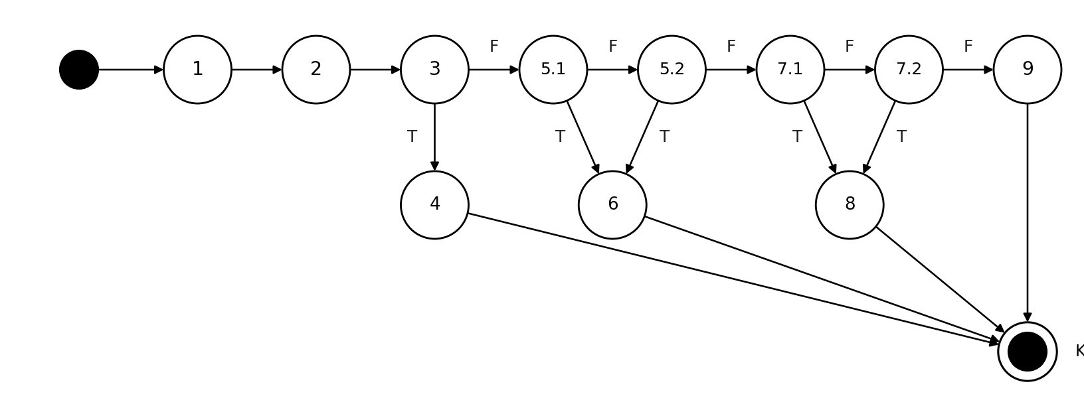
Ca kiểm thử tên chương trình sự kiện với độ đo C3 (mỗi điều kiện con của điều kiện phức được thực hiện ít nhất một lần ở cả giá trị T và F):
STT | ĐK con | Đường đi | Đầu vào | Kết quả mong đợi
1 | 3 | 1,2,3(T),4,KT | title = " " | E1: Tên sự kiện phải từ 5 đến 100 ký tự, không chứa ký tự nguy hiểm
2 | 3,5.1 | 1,2,3(F),5.1(T),6,KT | title = "Hè" | E1: Tên sự kiện phải từ 5 đến 100 ký tự, không chứa ký tự nguy hiểm
3 | 3,5.1,5.2 | 1,2,3(F),5.1(F),5.2(T),6,KT | title = "a" lặp 101 ký tự | E1: Tên sự kiện phải từ 5 đến 100 ký tự, không chứa ký tự nguy hiểm
4 | 3,5.1,5.2,7.1 | 1,2,3(F),5.1(F),5.2(F),7.1(T),8,KT | title = "<b>Sale</b> mùa hè" | E1: Tên sự kiện phải từ 5 đến 100 ký tự, không chứa ký tự nguy hiểm
5 | 3,5.1,5.2,7.1,7.2 | 1,2,3(F),5.1(F),5.2(F),7.1(F),7.2(T),8,KT | title = "Khuyến mãi SCRIPT mới" | E1: Tên sự kiện phải từ 5 đến 100 ký tự, không chứa ký tự nguy hiểm
6 | 3,5.1,5.2,7.1,7.2 | 1,2,3(F),5.1(F),5.2(F),7.1(F),7.2(F),9,KT | title = "Chào hè rực rỡ 2026" | Hợp lệ

Ca kiểm thử bổ sung tại các giá trị biên (liên hệ với phần Phân tích giá trị biên của kiểm thử hộp đen), cùng chạy trên hàm tham chiếu:
STT | ĐQD | Đường đi | Đầu vào | Kết quả mong đợi
1 | 3,5,7 | 1,2,3(F),5(F),7(F),9,KT | title = "Hè 26" | Hợp lệ
2 | 3,5,7 | 1,2,3(F),5(F),7(F),9,KT | title = "a" lặp 100 ký tự | Hợp lệ

Đơn vị kiểm thử 2: validateVoucherCode() – Mã Voucher phát hành
Cơ sở đặc tả: Bắt buộc, 4-15 ký tự in hoa không dấu (chữ và số) và không trùng mã đang hoạt động; sai báo lỗi E2.
Mã nguồn tham chiếu và đánh số nút của đồ thị dòng điều khiển:
Nút | Mã nguồn (JavaScript) | Điều kiện con (cho C3)
1 | function validateVoucherCode(code, activeCodes) {
2 | if (!code)
3 | return "E2";
4 | if (code.length < 4 || code.length > 15) | 4.1: code.length < 4  4.2: code.length > 15
5 | return "E2";
6 | if (!/^[A-Z0-9]+$/.test(code))
7 | return "E2";
8 | if (activeCodes.includes(code))
9 | return "E2";
10 | return "OK";
 | }

Đồ thị dòng điều khiển cho mã voucher phát hành (C1, C2): có 4 điểm quyết định nên V(G) = 4 + 1 = 5 (bằng số ca kiểm thử tối thiểu cho C1/C2).
Ca kiểm thử mã voucher phát hành với độ đo C1 (mỗi câu lệnh được thực hiện ít nhất một lần):
STT | Đường đi | Đầu vào | Kết quả mong đợi
1 | 1,2,3,KT | code = ""; activeCodes = ["HST2026"] | E2: Mã Voucher không hợp lệ hoặc đã tồn tại
2 | 1,2,4,5,KT | code = "ABC"; activeCodes = ["HST2026"] | E2: Mã Voucher không hợp lệ hoặc đã tồn tại
3 | 1,2,4,6,7,KT | code = "hst2026"; activeCodes = ["HST2026"] | E2: Mã Voucher không hợp lệ hoặc đã tồn tại
4 | 1,2,4,6,8,9,KT | code = "HST2026"; activeCodes = ["HST2026"] | E2: Mã Voucher không hợp lệ hoặc đã tồn tại
5 | 1,2,4,6,8,10,KT | code = "SUMMER2026"; activeCodes = ["HST2026"] | Hợp lệ

Ca kiểm thử mã voucher phát hành với độ đo C2 (mỗi điểm quyết định được thực hiện ít nhất một lần ở cả nhánh đúng T và nhánh sai F):
STT | ĐQD | Đường đi | Đầu vào | Kết quả mong đợi
1 | 2 | 1,2(T),3,KT | code = ""; activeCodes = ["HST2026"] | E2: Mã Voucher không hợp lệ hoặc đã tồn tại
2 | 2,4 | 1,2(F),4(T),5,KT | code = "ABC"; activeCodes = ["HST2026"] | E2: Mã Voucher không hợp lệ hoặc đã tồn tại
3 | 2,4,6 | 1,2(F),4(F),6(T),7,KT | code = "hst2026"; activeCodes = ["HST2026"] | E2: Mã Voucher không hợp lệ hoặc đã tồn tại
4 | 2,4,6,8 | 1,2(F),4(F),6(F),8(T),9,KT | code = "HST2026"; activeCodes = ["HST2026"] | E2: Mã Voucher không hợp lệ hoặc đã tồn tại
5 | 2,4,6,8 | 1,2(F),4(F),6(F),8(F),10,KT | code = "SUMMER2026"; activeCodes = ["HST2026"] | Hợp lệ

Đồ thị dòng điều khiển cho mã voucher phát hành (C3): các điều kiện phức được tách thành điều kiện con (nút 4 tách thành 4.1, 4.2).
Ca kiểm thử mã voucher phát hành với độ đo C3 (mỗi điều kiện con của điều kiện phức được thực hiện ít nhất một lần ở cả giá trị T và F):
STT | ĐK con | Đường đi | Đầu vào | Kết quả mong đợi
1 | 2 | 1,2(T),3,KT | code = ""; activeCodes = ["HST2026"] | E2: Mã Voucher không hợp lệ hoặc đã tồn tại
2 | 2,4.1 | 1,2(F),4.1(T),5,KT | code = "ABC"; activeCodes = ["HST2026"] | E2: Mã Voucher không hợp lệ hoặc đã tồn tại
3 | 2,4.1,4.2 | 1,2(F),4.1(F),4.2(T),5,KT | code = "A" lặp 16 ký tự; activeCodes = ["HST2026"] | E2: Mã Voucher không hợp lệ hoặc đã tồn tại
4 | 2,4.1,4.2,6 | 1,2(F),4.1(F),4.2(F),6(T),7,KT | code = "hst2026"; activeCodes = ["HST2026"] | E2: Mã Voucher không hợp lệ hoặc đã tồn tại
5 | 2,4.1,4.2,6,8 | 1,2(F),4.1(F),4.2(F),6(F),8(T),9,KT | code = "HST2026"; activeCodes = ["HST2026"] | E2: Mã Voucher không hợp lệ hoặc đã tồn tại
6 | 2,4.1,4.2,6,8 | 1,2(F),4.1(F),4.2(F),6(F),8(F),10,KT | code = "SUMMER2026"; activeCodes = ["HST2026"] | Hợp lệ

Ca kiểm thử bổ sung tại các giá trị biên (liên hệ với phần Phân tích giá trị biên của kiểm thử hộp đen), cùng chạy trên hàm tham chiếu:
STT | ĐQD | Đường đi | Đầu vào | Kết quả mong đợi
1 | 2,4,6,8 | 1,2(F),4(F),6(F),8(F),10,KT | code = "ABCD"; activeCodes = [] | Hợp lệ
2 | 2,4,6,8 | 1,2(F),4(F),6(F),8(F),10,KT | code = "A" lặp 15 ký tự; activeCodes = [] | Hợp lệ

Đơn vị kiểm thử 3: validateDiscount() – Tỷ lệ giảm giá (%)
Cơ sở đặc tả: Bắt buộc nhập, số từ 1% đến 70% tổng giá trị phòng; ngoài miền báo lỗi E3 (chống bán phá giá).
Mã nguồn tham chiếu và đánh số nút của đồ thị dòng điều khiển:
Nút | Mã nguồn (JavaScript) | Điều kiện con (cho C3)
1 | function validateDiscount(percent) {
2 | if (percent === "" || percent === null) | 2.1: percent === ""  2.2: percent === null
3 | return "E3";
4 | const n = Number(percent);
5 | if (isNaN(n))
6 | return "E3";
7 | if (n < 1 || n > 70) | 7.1: n < 1  7.2: n > 70
8 | return "E3";
9 | return "OK";
 | }

Đồ thị dòng điều khiển cho tỷ lệ giảm giá (%) (C1, C2): có 3 điểm quyết định nên V(G) = 3 + 1 = 4 (bằng số ca kiểm thử tối thiểu cho C1/C2).
Ca kiểm thử tỷ lệ giảm giá (%) với độ đo C1 (mỗi câu lệnh được thực hiện ít nhất một lần):
STT | Đường đi | Đầu vào | Kết quả mong đợi
1 | 1,2,3,KT | percent = "" | E3: Mức giảm giá phải từ 1% đến 70%
2 | 1,2,4,5,6,KT | percent = "abc" | E3: Mức giảm giá phải từ 1% đến 70%
3 | 1,2,4,5,7,8,KT | percent = 0 | E3: Mức giảm giá phải từ 1% đến 70%
4 | 1,2,4,5,7,9,KT | percent = 15 | Hợp lệ

Ca kiểm thử tỷ lệ giảm giá (%) với độ đo C2 (mỗi điểm quyết định được thực hiện ít nhất một lần ở cả nhánh đúng T và nhánh sai F):
STT | ĐQD | Đường đi | Đầu vào | Kết quả mong đợi
1 | 2 | 1,2(T),3,KT | percent = "" | E3: Mức giảm giá phải từ 1% đến 70%
2 | 2,5 | 1,2(F),4,5(T),6,KT | percent = "abc" | E3: Mức giảm giá phải từ 1% đến 70%
3 | 2,5,7 | 1,2(F),4,5(F),7(T),8,KT | percent = 0 | E3: Mức giảm giá phải từ 1% đến 70%
4 | 2,5,7 | 1,2(F),4,5(F),7(F),9,KT | percent = 15 | Hợp lệ

Đồ thị dòng điều khiển cho tỷ lệ giảm giá (%) (C3): các điều kiện phức được tách thành điều kiện con (nút 2 tách thành 2.1, 2.2; nút 7 tách thành 7.1, 7.2).
Ca kiểm thử tỷ lệ giảm giá (%) với độ đo C3 (mỗi điều kiện con của điều kiện phức được thực hiện ít nhất một lần ở cả giá trị T và F):
STT | ĐK con | Đường đi | Đầu vào | Kết quả mong đợi
1 | 2.1 | 1,2.1(T),3,KT | percent = "" | E3: Mức giảm giá phải từ 1% đến 70%
2 | 2.1,2.2 | 1,2.1(F),2.2(T),3,KT | percent = null | E3: Mức giảm giá phải từ 1% đến 70%
3 | 2.1,2.2,5 | 1,2.1(F),2.2(F),4,5(T),6,KT | percent = "abc" | E3: Mức giảm giá phải từ 1% đến 70%
4 | 2.1,2.2,5,7.1 | 1,2.1(F),2.2(F),4,5(F),7.1(T),8,KT | percent = 0 | E3: Mức giảm giá phải từ 1% đến 70%
5 | 2.1,2.2,5,7.1,7.2 | 1,2.1(F),2.2(F),4,5(F),7.1(F),7.2(T),8,KT | percent = 71 | E3: Mức giảm giá phải từ 1% đến 70%
6 | 2.1,2.2,5,7.1,7.2 | 1,2.1(F),2.2(F),4,5(F),7.1(F),7.2(F),9,KT | percent = 15 | Hợp lệ

Ca kiểm thử bổ sung tại các giá trị biên (liên hệ với phần Phân tích giá trị biên của kiểm thử hộp đen), cùng chạy trên hàm tham chiếu:
STT | ĐQD | Đường đi | Đầu vào | Kết quả mong đợi
1 | 2,5,7 | 1,2(F),4,5(F),7(F),9,KT | percent = 1 | Hợp lệ
2 | 2,5,7 | 1,2(F),4,5(F),7(F),9,KT | percent = 70 | Hợp lệ

Đơn vị kiểm thử 4: validateDates() – Thời gian hiệu lực (Start - End)
Cơ sở đặc tả: Ngày bắt đầu >= ngày hiện tại (E4); ngày kết thúc >= ngày bắt đầu (E5); cả hai bắt buộc chọn.
Mã nguồn tham chiếu và đánh số nút của đồ thị dòng điều khiển:
Nút | Mã nguồn (JavaScript) | Điều kiện con (cho C3)
1 | function validateDates(start, end, today) {
2 | if (!start || start < today) | 2.1: !start  2.2: start < today
3 | return "E4";
4 | if (!end || end < start) | 4.1: !end  4.2: end < start
5 | return "E5";
6 | return "OK";
 | }

Đồ thị dòng điều khiển cho thời gian hiệu lực (start - end) (C1, C2): có 2 điểm quyết định nên V(G) = 2 + 1 = 3 (bằng số ca kiểm thử tối thiểu cho C1/C2).
Ca kiểm thử thời gian hiệu lực (start - end) với độ đo C1 (mỗi câu lệnh được thực hiện ít nhất một lần):
STT | Đường đi | Đầu vào | Kết quả mong đợi
1 | 1,2,3,KT | start = ""; end = 20/10/2026; today = 11/10/2026 | E4: Ngày bắt đầu không hợp lệ
2 | 1,2,4,5,KT | start = 11/10/2026; end = ""; today = 11/10/2026 | E5: Ngày kết thúc không hợp lệ
3 | 1,2,4,6,KT | start = 11/10/2026; end = 10/11/2026; today = 11/10/2026 | Hợp lệ

Ca kiểm thử thời gian hiệu lực (start - end) với độ đo C2 (mỗi điểm quyết định được thực hiện ít nhất một lần ở cả nhánh đúng T và nhánh sai F):
STT | ĐQD | Đường đi | Đầu vào | Kết quả mong đợi
1 | 2 | 1,2(T),3,KT | start = ""; end = 20/10/2026; today = 11/10/2026 | E4: Ngày bắt đầu không hợp lệ
2 | 2,4 | 1,2(F),4(T),5,KT | start = 11/10/2026; end = ""; today = 11/10/2026 | E5: Ngày kết thúc không hợp lệ
3 | 2,4 | 1,2(F),4(F),6,KT | start = 11/10/2026; end = 10/11/2026; today = 11/10/2026 | Hợp lệ

Đồ thị dòng điều khiển cho thời gian hiệu lực (start - end) (C3): các điều kiện phức được tách thành điều kiện con (nút 2 tách thành 2.1, 2.2; nút 4 tách thành 4.1, 4.2).
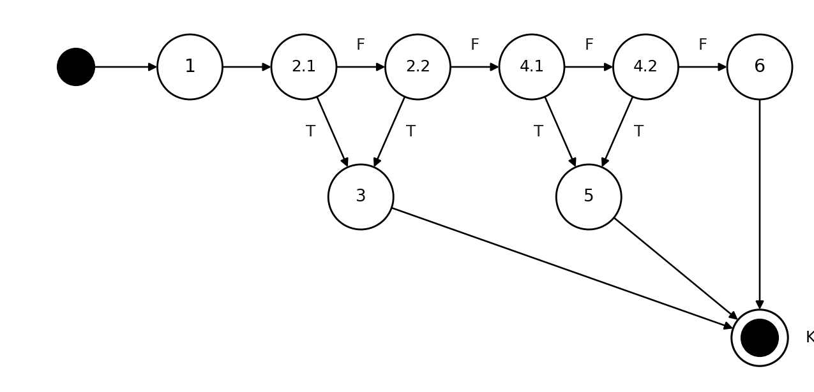
Ca kiểm thử thời gian hiệu lực (start - end) với độ đo C3 (mỗi điều kiện con của điều kiện phức được thực hiện ít nhất một lần ở cả giá trị T và F):
STT | ĐK con | Đường đi | Đầu vào | Kết quả mong đợi
1 | 2.1 | 1,2.1(T),3,KT | start = ""; end = 20/10/2026; today = 11/10/2026 | E4: Ngày bắt đầu không hợp lệ
2 | 2.1,2.2 | 1,2.1(F),2.2(T),3,KT | start = 10/10/2026; end = 20/10/2026; today = 11/10/2026 | E4: Ngày bắt đầu không hợp lệ
3 | 2.1,2.2,4.1 | 1,2.1(F),2.2(F),4.1(T),5,KT | start = 11/10/2026; end = ""; today = 11/10/2026 | E5: Ngày kết thúc không hợp lệ
4 | 2.1,2.2,4.1,4.2 | 1,2.1(F),2.2(F),4.1(F),4.2(T),5,KT | start = 15/10/2026; end = 14/10/2026; today = 11/10/2026 | E5: Ngày kết thúc không hợp lệ
5 | 2.1,2.2,4.1,4.2 | 1,2.1(F),2.2(F),4.1(F),4.2(F),6,KT | start = 11/10/2026; end = 10/11/2026; today = 11/10/2026 | Hợp lệ

Ca kiểm thử bổ sung tại các giá trị biên (liên hệ với phần Phân tích giá trị biên của kiểm thử hộp đen), cùng chạy trên hàm tham chiếu:
STT | ĐQD | Đường đi | Đầu vào | Kết quả mong đợi
1 | 2,4 | 1,2(F),4(F),6,KT | start = end = today = 11/10/2026 | Hợp lệ

Đơn vị kiểm thử 5: validateQuantity() – Số lượng voucher phát hành
Cơ sở đặc tả: Bắt buộc nhập, số nguyên từ 1 đến 10,000 lượt dùng; ngoài miền báo lỗi E6.
Mã nguồn tham chiếu và đánh số nút của đồ thị dòng điều khiển:
Nút | Mã nguồn (JavaScript) | Điều kiện con (cho C3)
1 | function validateQuantity(qty) {
2 | if (qty === "" || qty === null) | 2.1: qty === ""  2.2: qty === null
3 | return "E6";
4 | const n = Number(qty);
5 | if (!Number.isInteger(n))
6 | return "E6";
7 | if (n < 1 || n > 10000) | 7.1: n < 1  7.2: n > 10000
8 | return "E6";
9 | return "OK";
 | }

Đồ thị dòng điều khiển cho số lượng voucher phát hành (C1, C2): có 3 điểm quyết định nên V(G) = 3 + 1 = 4 (bằng số ca kiểm thử tối thiểu cho C1/C2).
Ca kiểm thử số lượng voucher phát hành với độ đo C1 (mỗi câu lệnh được thực hiện ít nhất một lần):
STT | Đường đi | Đầu vào | Kết quả mong đợi
1 | 1,2,3,KT | qty = "" | E6: Số lượng phát hành phải từ 1 đến 10,000
2 | 1,2,4,5,6,KT | qty = "abc" | E6: Số lượng phát hành phải từ 1 đến 10,000
3 | 1,2,4,5,7,8,KT | qty = 0 | E6: Số lượng phát hành phải từ 1 đến 10,000
4 | 1,2,4,5,7,9,KT | qty = 500 | Hợp lệ

Ca kiểm thử số lượng voucher phát hành với độ đo C2 (mỗi điểm quyết định được thực hiện ít nhất một lần ở cả nhánh đúng T và nhánh sai F):
STT | ĐQD | Đường đi | Đầu vào | Kết quả mong đợi
1 | 2 | 1,2(T),3,KT | qty = "" | E6: Số lượng phát hành phải từ 1 đến 10,000
2 | 2,5 | 1,2(F),4,5(T),6,KT | qty = "abc" | E6: Số lượng phát hành phải từ 1 đến 10,000
3 | 2,5,7 | 1,2(F),4,5(F),7(T),8,KT | qty = 0 | E6: Số lượng phát hành phải từ 1 đến 10,000
4 | 2,5,7 | 1,2(F),4,5(F),7(F),9,KT | qty = 500 | Hợp lệ

Đồ thị dòng điều khiển cho số lượng voucher phát hành (C3): các điều kiện phức được tách thành điều kiện con (nút 2 tách thành 2.1, 2.2; nút 7 tách thành 7.1, 7.2).
Ca kiểm thử số lượng voucher phát hành với độ đo C3 (mỗi điều kiện con của điều kiện phức được thực hiện ít nhất một lần ở cả giá trị T và F):
STT | ĐK con | Đường đi | Đầu vào | Kết quả mong đợi
1 | 2.1 | 1,2.1(T),3,KT | qty = "" | E6: Số lượng phát hành phải từ 1 đến 10,000
2 | 2.1,2.2 | 1,2.1(F),2.2(T),3,KT | qty = null | E6: Số lượng phát hành phải từ 1 đến 10,000
3 | 2.1,2.2,5 | 1,2.1(F),2.2(F),4,5(T),6,KT | qty = "abc" | E6: Số lượng phát hành phải từ 1 đến 10,000
4 | 2.1,2.2,5,7.1 | 1,2.1(F),2.2(F),4,5(F),7.1(T),8,KT | qty = 0 | E6: Số lượng phát hành phải từ 1 đến 10,000
5 | 2.1,2.2,5,7.1,7.2 | 1,2.1(F),2.2(F),4,5(F),7.1(F),7.2(T),8,KT | qty = 10,001 | E6: Số lượng phát hành phải từ 1 đến 10,000
6 | 2.1,2.2,5,7.1,7.2 | 1,2.1(F),2.2(F),4,5(F),7.1(F),7.2(F),9,KT | qty = 500 | Hợp lệ

Ca kiểm thử bổ sung tại các giá trị biên (liên hệ với phần Phân tích giá trị biên của kiểm thử hộp đen), cùng chạy trên hàm tham chiếu:
STT | ĐQD | Đường đi | Đầu vào | Kết quả mong đợi
1 | 2,5,7 | 1,2(F),4,5(F),7(F),9,KT | qty = 1 | Hợp lệ
2 | 2,5,7 | 1,2(F),4,5(F),7(F),9,KT | qty = 10,000 | Hợp lệ

Đơn vị kiểm thử 6: voucherStatus() – Vòng đời trạng thái Voucher
Cơ sở đặc tả: Tạm dừng -> Suspended; hết lượt -> Depleted; quá ngày kết thúc -> Expired; chưa đến ngày bắt đầu -> Scheduled; còn lại Active (BR_F6_02).
Mã nguồn tham chiếu và đánh số nút của đồ thị dòng điều khiển:
Nút | Mã nguồn (JavaScript) | Điều kiện con (cho C3)
1 | function voucherStatus(v, today) {
2 | if (v.suspended === true)
3 | return "Suspended";
4 | if (v.used >= v.quantity)
5 | return "Depleted";
6 | if (today > v.end)
7 | return "Expired";
8 | if (today < v.start)
9 | return "Scheduled";
10 | return "Active";
 | }

Đồ thị dòng điều khiển cho vòng đời trạng thái voucher (C1, C2): có 4 điểm quyết định nên V(G) = 4 + 1 = 5 (bằng số ca kiểm thử tối thiểu cho C1/C2).
Ca kiểm thử vòng đời trạng thái voucher với độ đo C1 (mỗi câu lệnh được thực hiện ít nhất một lần):
STT | Đường đi | Đầu vào | Kết quả mong đợi
1 | 1,2,3,KT | v = tạm dừng, 10/500, 01/10–31/12/2026 | S5: Suspended (Tạm dừng)
2 | 1,2,4,5,KT | v = đã dùng 500/500, 01/10–31/12/2026 | S3: Depleted (Hết lượt)
3 | 1,2,4,6,7,KT | v = đã dùng 10/500, 01/10–10/10/2026 | S4: Expired (Hết hạn)
4 | 1,2,4,6,8,9,KT | v = đã dùng 10/500, 20/10–31/12/2026 | S2: Scheduled (Chờ hiệu lực)
5 | 1,2,4,6,8,10,KT | v = đã dùng 10/500, 01/10–31/12/2026 | S1: Active (Đang hoạt động)

Ca kiểm thử vòng đời trạng thái voucher với độ đo C2 (mỗi điểm quyết định được thực hiện ít nhất một lần ở cả nhánh đúng T và nhánh sai F):
STT | ĐQD | Đường đi | Đầu vào | Kết quả mong đợi
1 | 2 | 1,2(T),3,KT | v = tạm dừng, 10/500, 01/10–31/12/2026 | S5: Suspended (Tạm dừng)
2 | 2,4 | 1,2(F),4(T),5,KT | v = đã dùng 500/500, 01/10–31/12/2026 | S3: Depleted (Hết lượt)
3 | 2,4,6 | 1,2(F),4(F),6(T),7,KT | v = đã dùng 10/500, 01/10–10/10/2026 | S4: Expired (Hết hạn)
4 | 2,4,6,8 | 1,2(F),4(F),6(F),8(T),9,KT | v = đã dùng 10/500, 20/10–31/12/2026 | S2: Scheduled (Chờ hiệu lực)
5 | 2,4,6,8 | 1,2(F),4(F),6(F),8(F),10,KT | v = đã dùng 10/500, 01/10–31/12/2026 | S1: Active (Đang hoạt động)

Độ đo C3: đơn vị này không có điều kiện phức (mỗi điểm quyết định chỉ có một điều kiện con) nên tập ca kiểm thử C3 trùng với tập ca kiểm thử C2 ở trên.
Bảng tổng hợp kiểm thử hộp trắng chức năng F6 (kết quả thực thi trên mã tham chiếu):
STT | Đơn vị kiểm thử | Số nút | Điểm quyết định | V(G) | Ca C1 | Ca C2 | Ca C3 | Kết quả
1 | validateEventTitle() | 9 | 3 | 4 | 4 | 4 | 6 | Đạt 8/8
2 | validateVoucherCode() | 10 | 4 | 5 | 5 | 5 | 6 | Đạt 8/8
3 | validateDiscount() | 9 | 3 | 4 | 4 | 4 | 6 | Đạt 8/8
4 | validateDates() | 6 | 2 | 3 | 3 | 3 | 5 | Đạt 6/6
5 | validateQuantity() | 9 | 3 | 4 | 4 | 4 | 6 | Đạt 8/8
6 | voucherStatus() | 10 | 4 | 5 | 5 | 5 | 5 | Đạt 5/5
 | Tổng |  |  |  | 25 | 25 | 34 | Đạt 43/43

